**ГЕННАДИЙ БАХТИН**

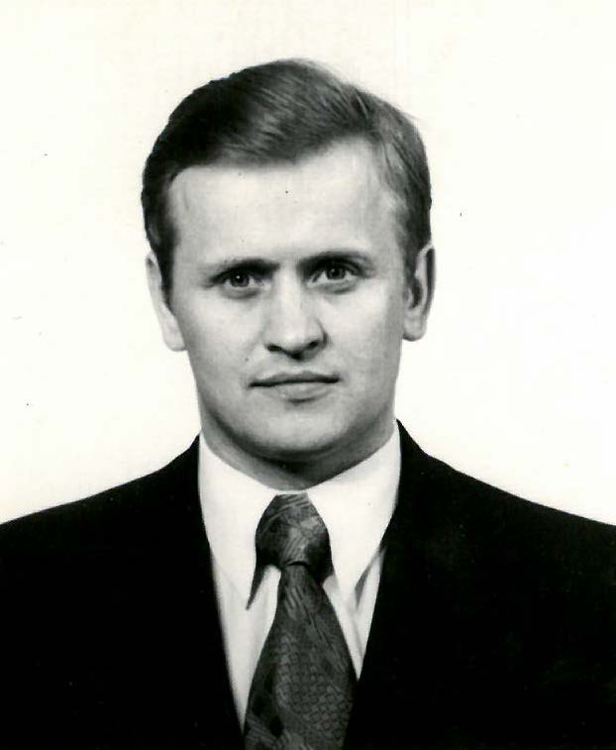

**ВОСПОМИНАНИЯ И РАЗМЫШЛЕНИЯ**

**КТО МЫ И ОТКУДА**

Я долго не решался взяться за написание этих воспоминаний – мучили сомнения: а кому это нужно? Кого может заинтересовать моя судьба – простого человека из среднерусской сельской глубинки? Кому нужна история моего жизненного пути, мои размышления о том, что пережито, достигнуто, и главное, чего не удалось добиться, что не было доведено до конца? С высоты сегодняшнего возраста виднее ошибки и просчеты, более дорогими кажутся успехи, меньше всего хочется хвалиться свершениями, удачами.

**РОДОМ СЕЛА КАЗАНСКОГО ЛИВЕНСКОГО РАЙОНА ОРЛОВСКОЙ ОБЛАСТИ**

Родился в настоящей русской глубинке, где на тысячу верст кругом Россия, как писал мой земляк Иван Тургенев. Это случилось 13 августа 1946 года, в 20 километрах от моего села, в больнице города Ливны. Непосредственно рождению предшествовал стремительный бросок запряженной в телегу лошади, туда и обратно. Вместе со мной родилась, к сожалению, мертвой, сестра.

Отец и мать происходили из простых крестьянских семей, правда, с обеих сторон прадеды были однодворцами, т.е. свободными землепашцами, и этим очень гордились. Все мы, жители села Казанского, выходцы из города-крепости Ливны, основанной по указу царя Ивана Грозного в 1564 году, практически одновременно с крепостями Рязань, Елец, Орел, оборонявших российские земли от набега татар, нагайцев и другой всякой нечисти. Позднее стрельцы в Ливнах, вывезенные в основном из Тверской, Вологодской областей, с фамилиями Бахтины, Мотины, Дорогавцевы, Тарасовы, Калашниковы, стали землепашцами и ямщиками на тракте Ливны – Волово-Елец.

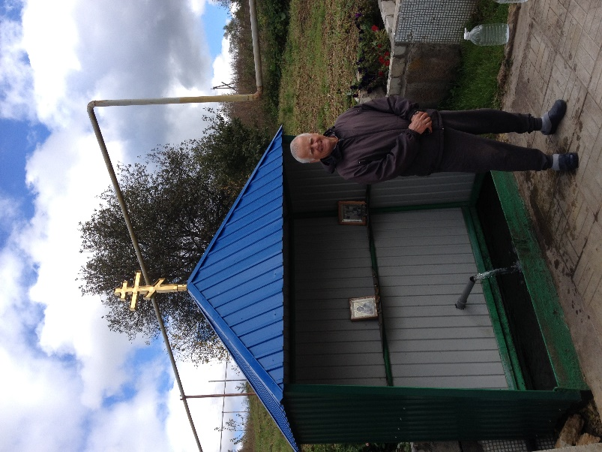

***Святой источник Казанской Божией Матери в селе Казанское***

В середине 17 века часть ямщиков переселилась на новые земли в 20 верстах от Ливен. Сначала наше поселение назвали Ямская слобода, аналогично Ямской слободе в Ливнах. Кстати, до сего времени в Ливнах есть Стрелецкая, Пушкарская, Ямская, Сермяжная слободы. В то время население Ямской слободы перевалило за тысячу человек, и на сходе было решено построить Церковь на собственные средства. 20 июня 1781 года Церковь освятили во имя иконы Казанской Божией Матери, и с тех пор Слобода стала селом Казанское. С того времени этот день, 20 июня, в селе празднуют как Новый Праздник. Церковь имела высокую колокольню, с которой мы, мальчишки, в хорошую погоду могли видеть Ливны и железную дорогу Орел - Мармыжи. Во время Великой Отечественной войны на Церкви находился наш наблюдательный пункт, и вся земля вокруг нее была изрыта от выпущенных по ней снарядов. В 1950 году Церковь была разрушена, и из ее кирпича были построены здания средней школы, в которой я проучился 11 лет, Сельского совета. К сожалению, Церковь не удалось восстановить до сего времени. Следует отметить, несколько лет назад в селе был освящен святой источник в честь иконы Казанской Божией Матери, который стал частью разрушенной Церкви, где проходят Богослужения.

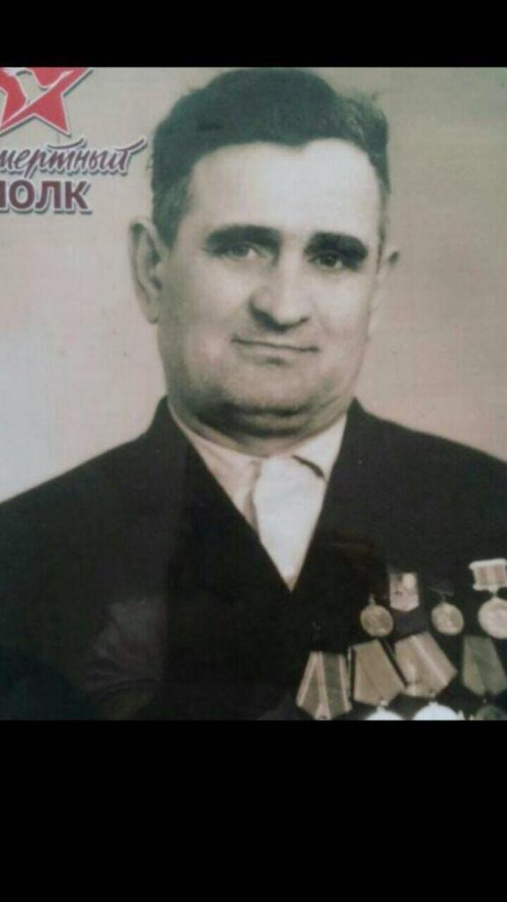

***Брат моей матери Тарасов Иван Егорович***

Ливенцы, в частности, выходцы села Казанского, сложили головы в боях за Шипку, Плевну (Болгария), участвовали в Первой Мировой войне, в том числе мой двоюродный дед Дорогавцев Дмитрий Филиппович. Уже при советской власти в селе проживали 2614 человек. Работали почтовое отделение, школа 1 ступени, изба-читальня, 6 магазинов. Село являлось одним из крупных в уезде.

С началом Великой Отечественной войны большая часть мужчин, в том числе мой отец – Бахтин Степан Федорович уходят на фронт. Кстати, по отцовской линии ушли на фронт четверо: отец, старший брат Бахтин Василий Федорович – политработник, средний брат – Бахтин Иван Федорович – кадровый офицер-политработник, участник Финской войны 1939 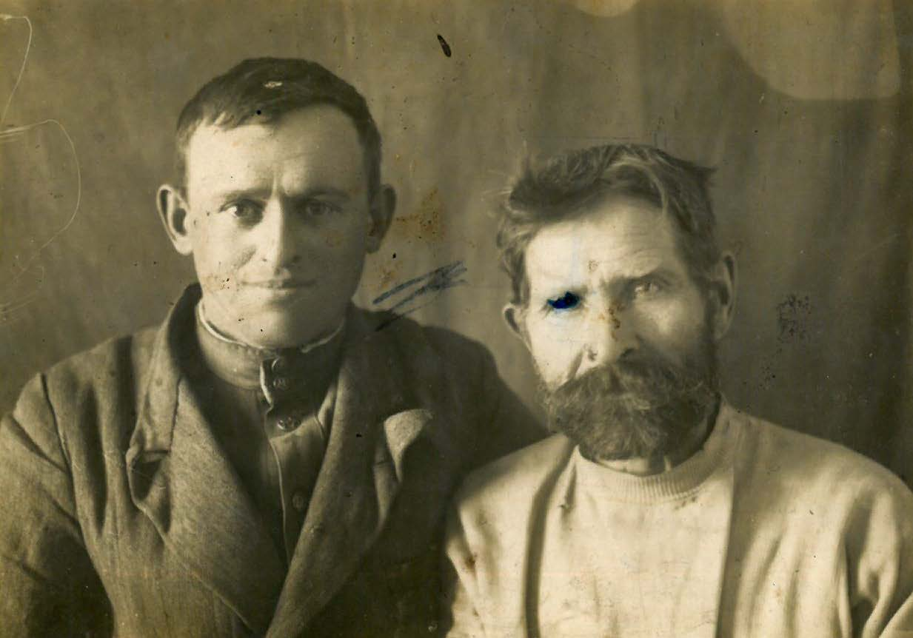года, младший брат – Бахтин Павел Федорович, танкист, погиб под Сталинградом. . По маминой линии трое: Тарасов Иван Егорович , братья-одногодки: Владимир, Николай (погибли в Кубанских плавнях летом 1941 года). Один из уроженцев моего села – Бахтин Александр Егорович – стал Героем Советского Союза за форсирование Днепра в 1943 году, командовал ротой. Погиб при освобождении Польши в январе 1944 года. Его имя выбито золотыми буквами Героев на Поклонной горе в Москве, куда я прихожу с моим внуком Русланом. Именем Александра Бахтина названа одна из улиц нашего села Казанское, и его бюст установлен на аллее Героев в Ливнах.

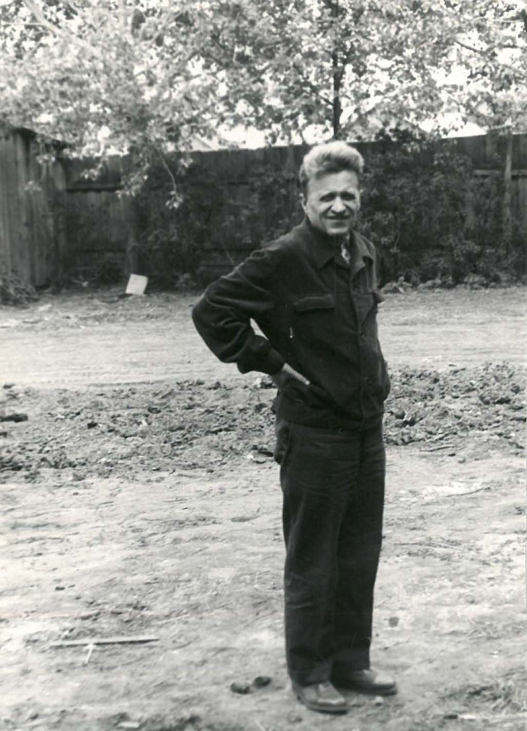На Казанской земле гремели кровопролитные бои: в братской могиле села захоронены 234 воина. Уроженцем нашего села является Бахтин Иван Семенович, командир 25-го стрелкового полка, награжден орденом Ленина, двумя орденами Красного Знамени.

***Отец Бахтин Степан Федорович***

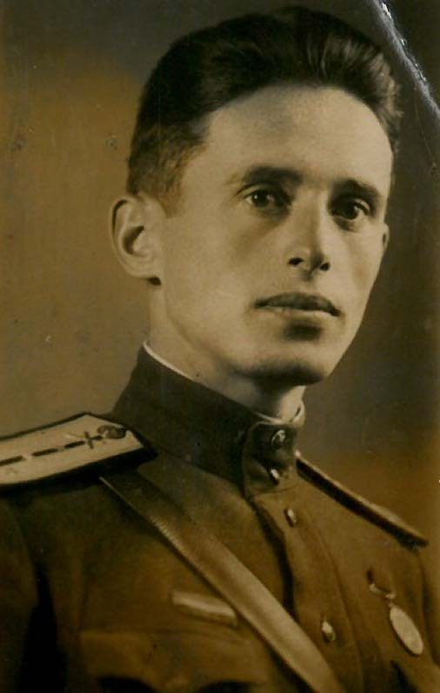

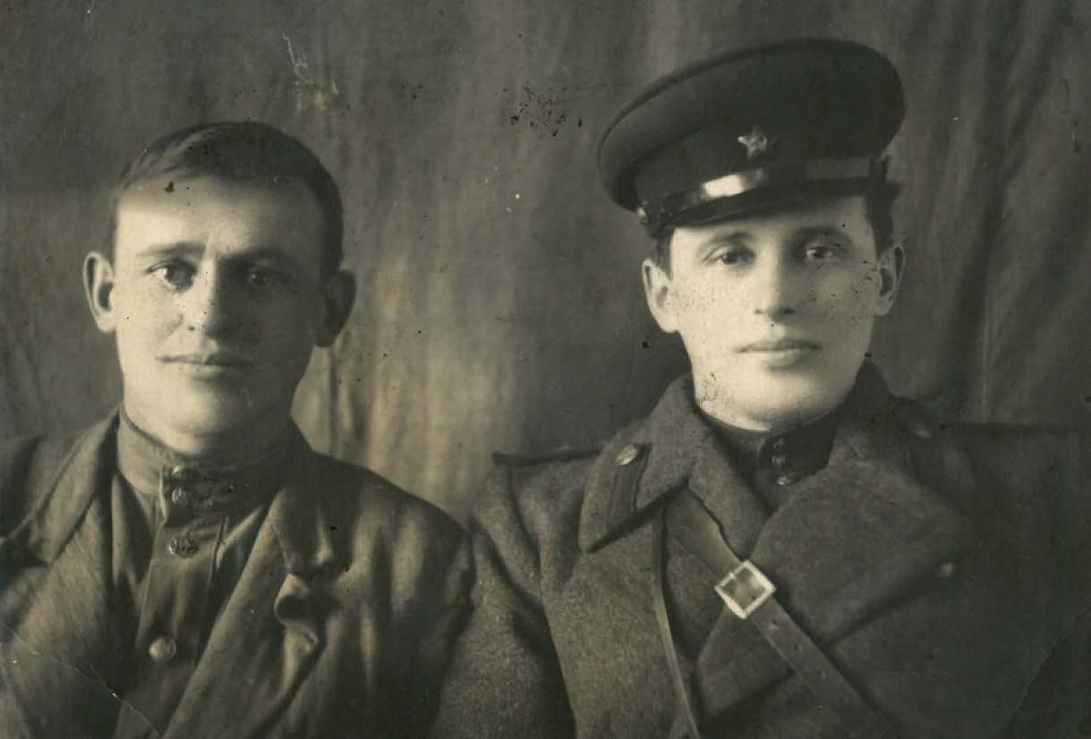

***Средний брат отца Бахтин Иван Федорович***

***Отец Бахтин Степан Федорович и Средний брат Бахтин Иван Федорович***

***Старший брат отца Бахтин Василий Федорович***

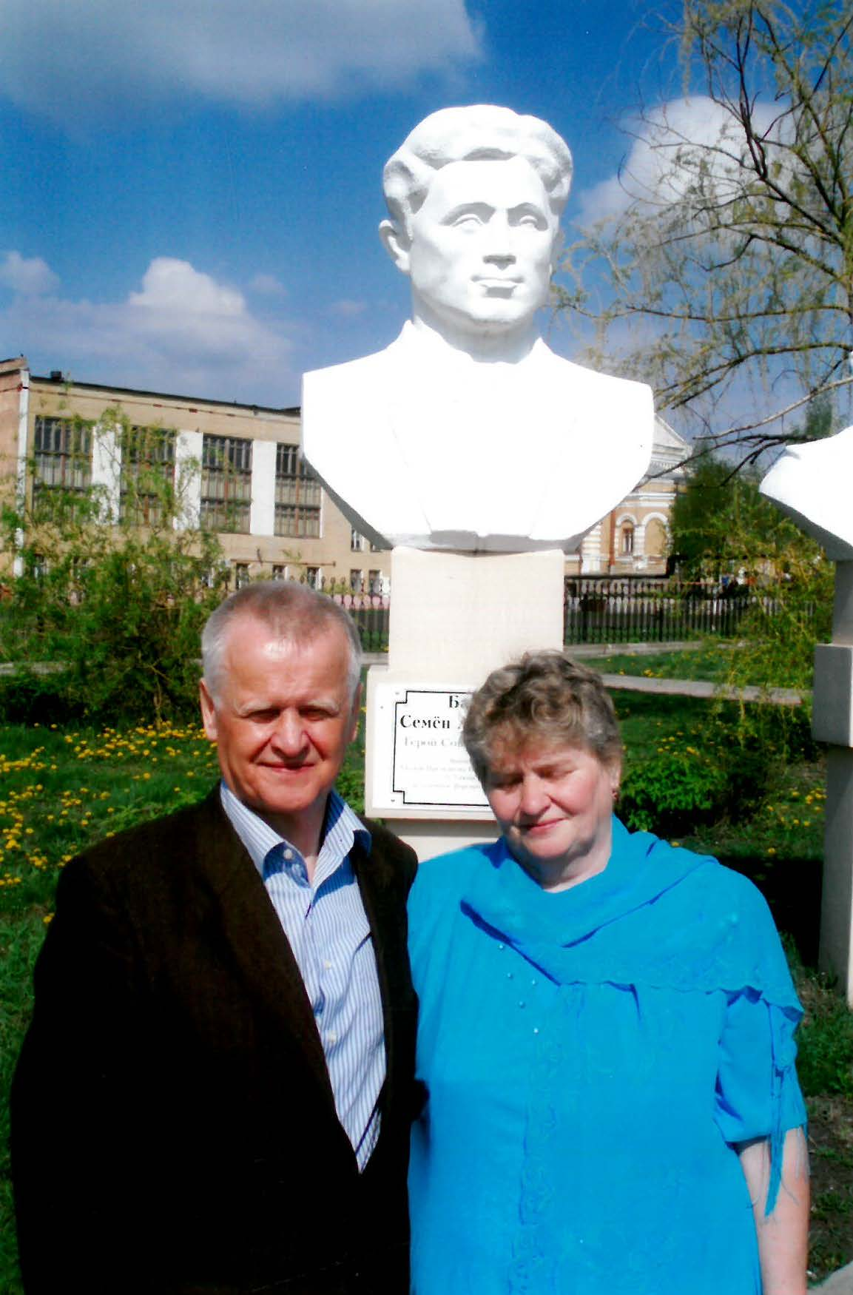

***Я со средней сестрой Любой у памятника Героя Советского Союза Бахтина Александра Егоровича в Ливнах***

***Именем Александра Бахтина названа одна из улиц нашего села Казанское***

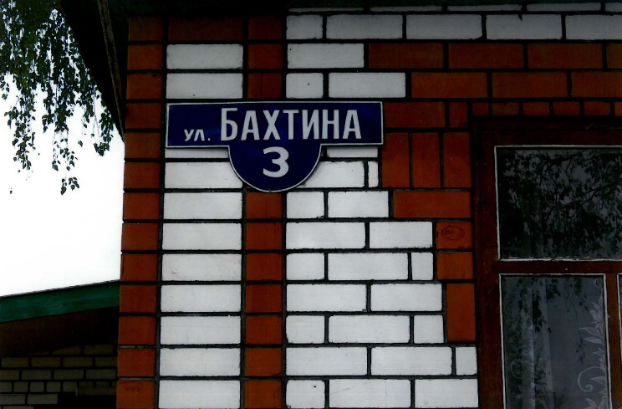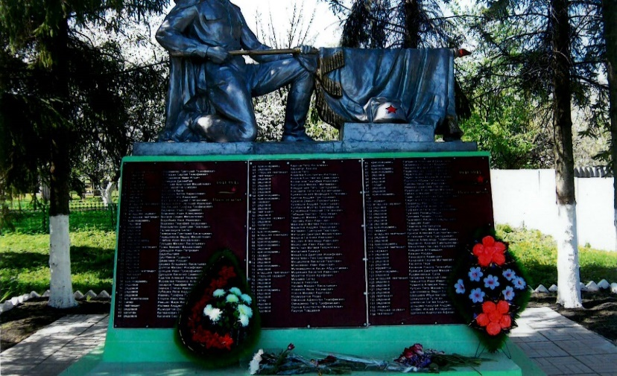

***Братская могила на Казанской земле***

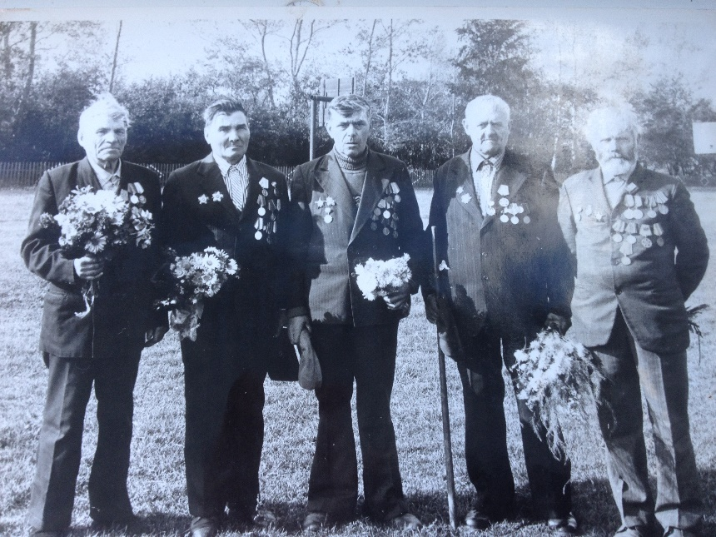Я горжусь и стараюсь всю жизнь носить достойно фамилию Бахтина, чему учу своих дочерей: Викторию, Татьяну, четырех внучек: Анастасию (самая старшая), Ксению, Евдокию (прекрасные русские имена) и нашу маленькую Тамару, внука Руслана.

Мужчины ушли на фронт, и тяжелый сельский труд лег на плечи стариков, подростков, а главное, женщин, в частности, моей матери – Бахтиной (Тарасовой) Полины Егоровны, матери пятерых выживших детей, среди них и я, двоих умерших, в том числе сестра в 4-х летнем возрасте от коклюша во время эвакуации семьи из прифронтовой зоны в район Ельца в промозглом октябре 1941 года. Тогда пошла на курсы трактористов вместе с другими девушками 17-ти летняя уроженка нашего села Чечеткина Мария Стефановна, ставшая в последствии Героем социалистического Труда, кавалером двух орденов Ленина, ордена Трудового Красного Знамени. Ее имя носит одна из улиц родного села.

***Ветераны войны села Казанское, второй слева Отец Бахтин Степан Федорович***

Помнят сельчане и председателя послевоенного разрушенного колхоза Кудинова Дмитрия Михайловича, много сделавшего для его восстановления, и особо сменившего на председательском посту отца,Кудинова Николая Дмитриевича. Более трех десятков лет он был у руля ставшего богатым колхоза. В селе при нем были построены Дом культуры, новое здание школы, столовая, магазин, баня.

С развалом социалистического строя изменилось, к сожалению, не в лучшую сторону, лицо и жизнь моего умирающего сегодня села. Вместо колхоза имени Максима Горького было создано ЗАО «Казанское», не выдержавшее жесткой конкуренции в новых условиях. ЗАО было объявлено банкротом, плодороднейший чернозем распродан новоявленным латифундистам. Благо, оставили местным пожилым крестьянам их приусадебные участки, а молодежь без работы снялась с насиженных мест и подалась на заработки главным образом в Москву (500 км).

Отец и Мать родились и выросли в домах с соломенными крышами, с земляными полами, печным отоплением. Не было ни электричества, ни радио, ни канализации с водопроводом. Это хорошо отложилось и в моем детском сознании. Помнится смерть Сталина в марте 1953 года: в нашем доме полно плачущего народа, слушающего Москву из единственного в селе батарейного приемника «Родина 47» .

Родители воспитывались в добрых традициях русских патриархальных семей, впитывая в себя лучшие черты порядочного, трудолюбивого крестьянина. Хочется надеяться, что-то из этого передалось и нашему поколению Бахтиных по отцовской линии и Тарасовых по материнской. Имели место очень приличные принципы деревенской общины, где было взаимное уважение, неприятие лживости и стяжательства, приоритет общих ценностей над индивидуальными, узкосемейными. Примечательно, еще в мое время в 60-х годах в селе практически не было замков, а скотина в летнее время не загонялась в хлев, оставаясь на улице. Украсть что-либо было величайшим позором. Укравший человек должен был по добру быстренько покинуть село со всем своим семейством.

Детство отца и матери пришлось на время, когда на традиционные устои стремительно накладывалась новая социалистическая идеология, формировалась другая государственная система, проводилась коллективизация и индустриализация. Создание коллективных хозяйств не воспринималось как нечто инопланетное. «Однодворцы», ставшие в 18 веке казёнными крестьянами, привыкли на протяжении столетий жить «миром», т.е. общиной. Основная масса крестьян обеспечивала себя своим трудом, почти все имели примерно одинаковый достаток, не было ни заметных богатеев, ни бедняков. Разве что самые отъявленные бездельники бедствовали. Были и такие.

Мой дед по отцу – Бахтин Федор Алексеевич – имел 7 детей: 5 сыновей и 2-х дочерей, был малоземельным крестьянином (4 десятины, т.е. около 4-х гектаров). В этой связи в годы так называемой Столыпинской реформы он, как и тысячи других крестьян близлежащих областей (Орловской, Липецкой, Тамбовской, Курской, Воронежской), уезжали на заработки в Донбасс, становясь прежде всего шахтерами, металлургами, подсобными рабочими и т.д. И сейчас на Донбассе живут тысячи людей с фамилиями Бахтины, Сидоровы, Калашниковы, Тарасовы, Мотины, Дорогавцевы и т.д. И когда сегодняшние «западенские» украинские власти пытаются их обратить в свою веру, отлучить от русского языка, это естественно вызывает у жителей Донбасса такое неприятие. Думается, что это хорошо понимают «киевские пробандеровские власти», пытаясь освободиться там от русского мира.

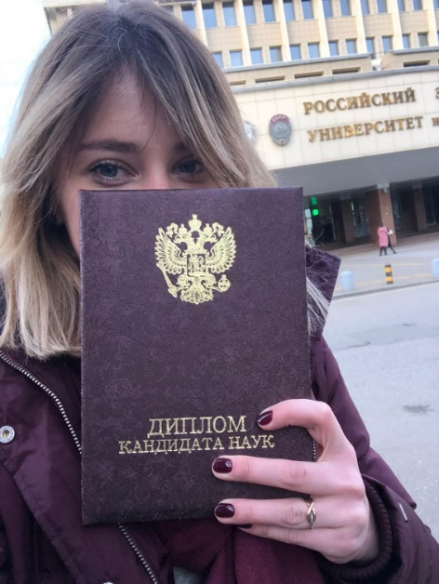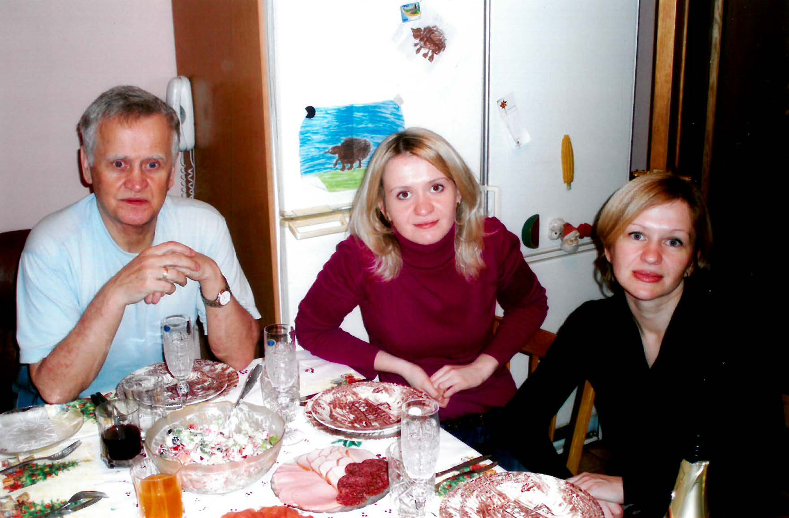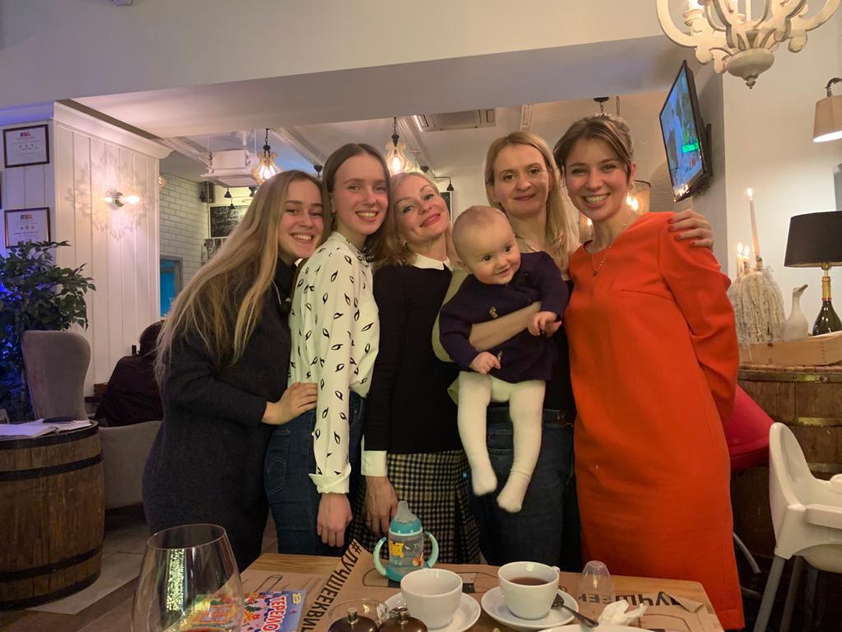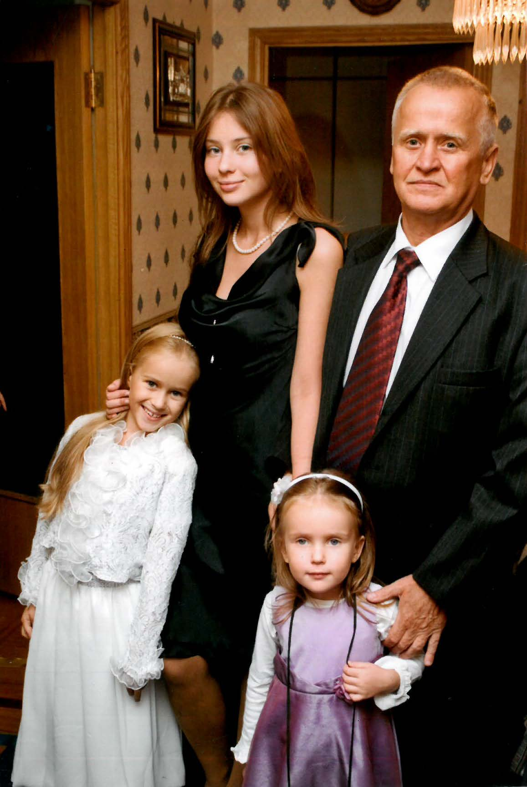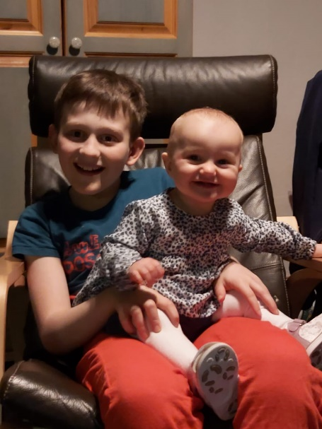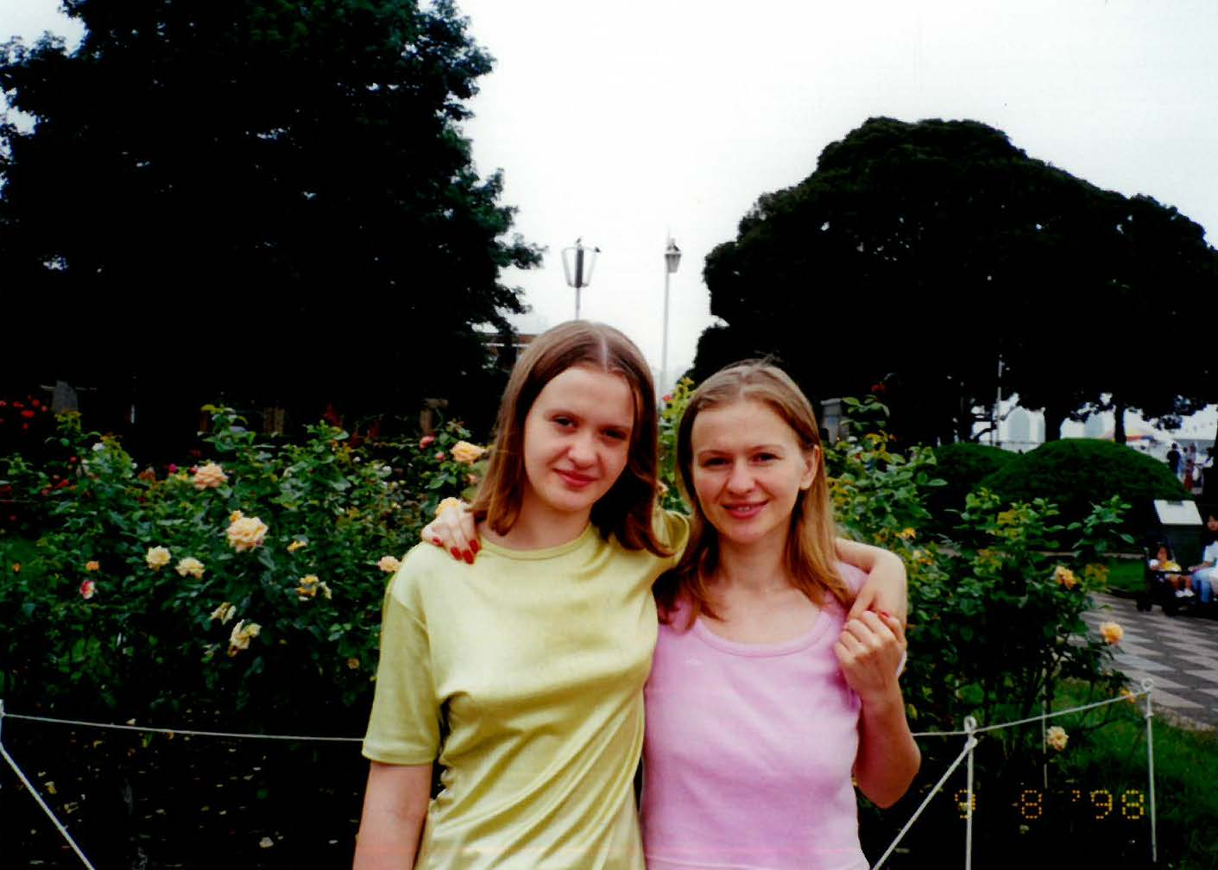

***Мои дети и внуки***

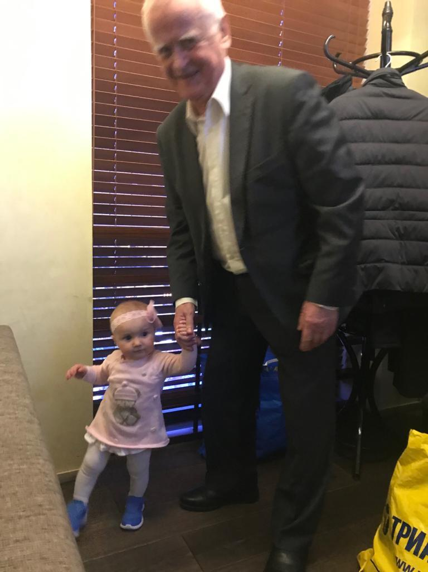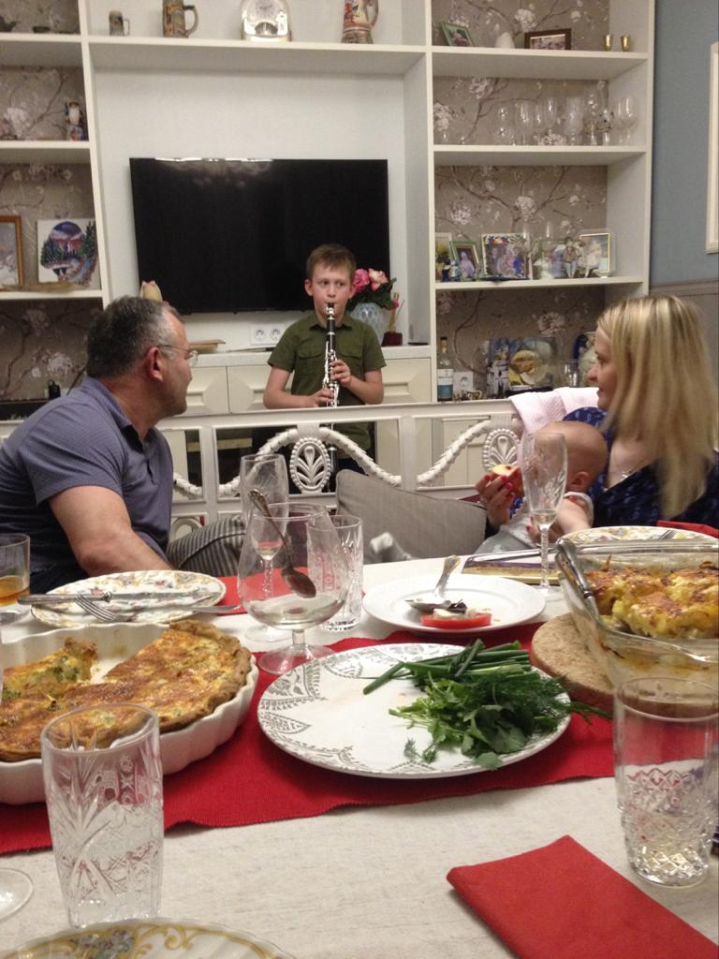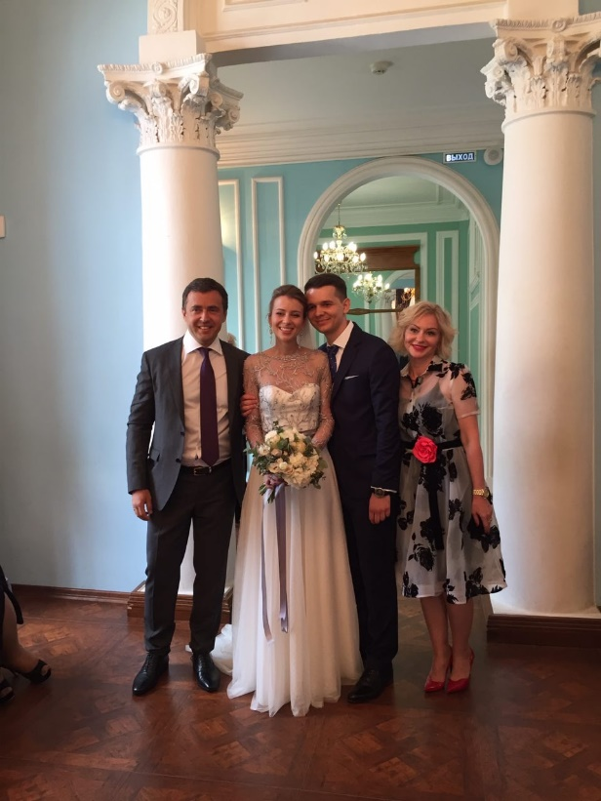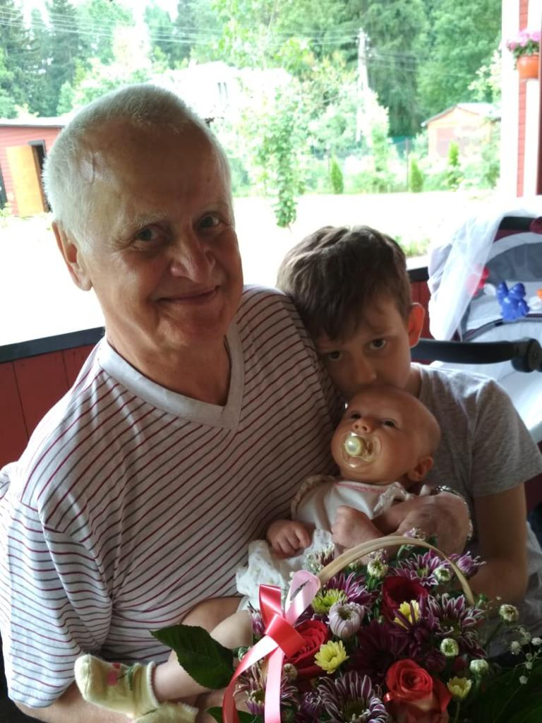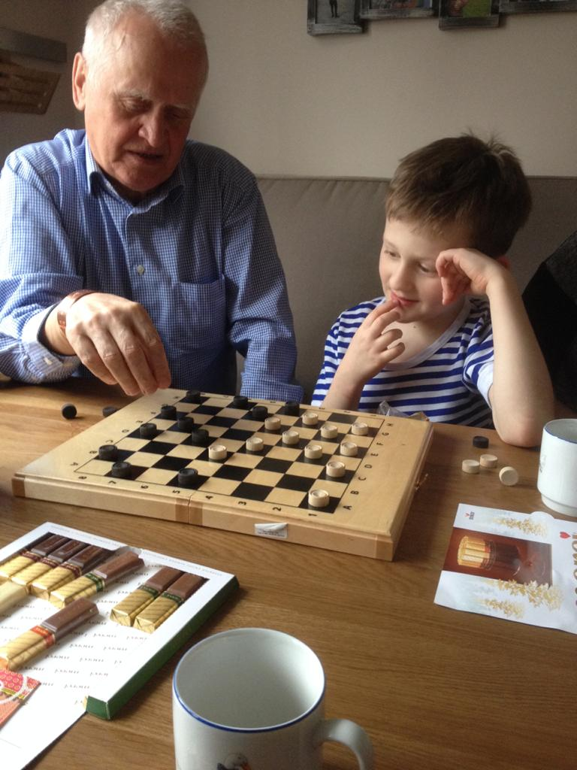

***Мои дети и внуки***

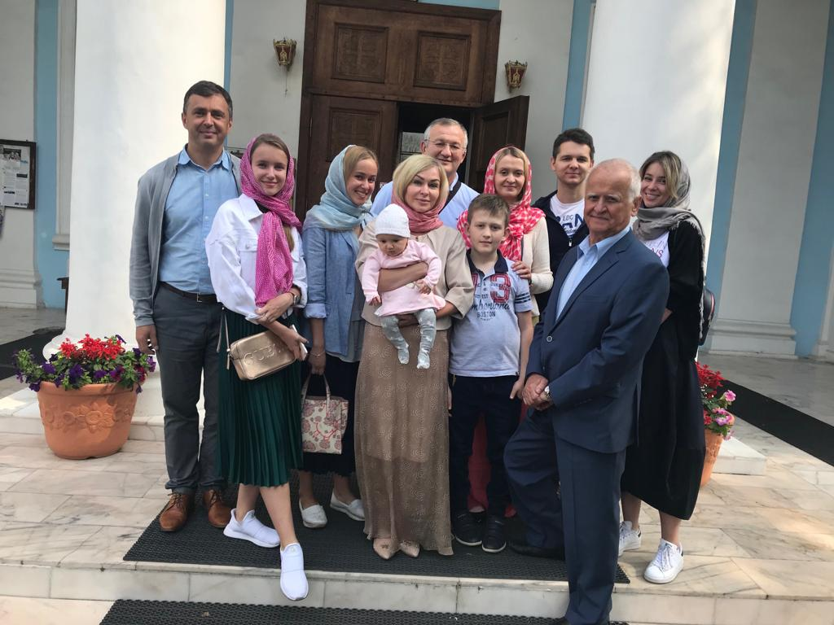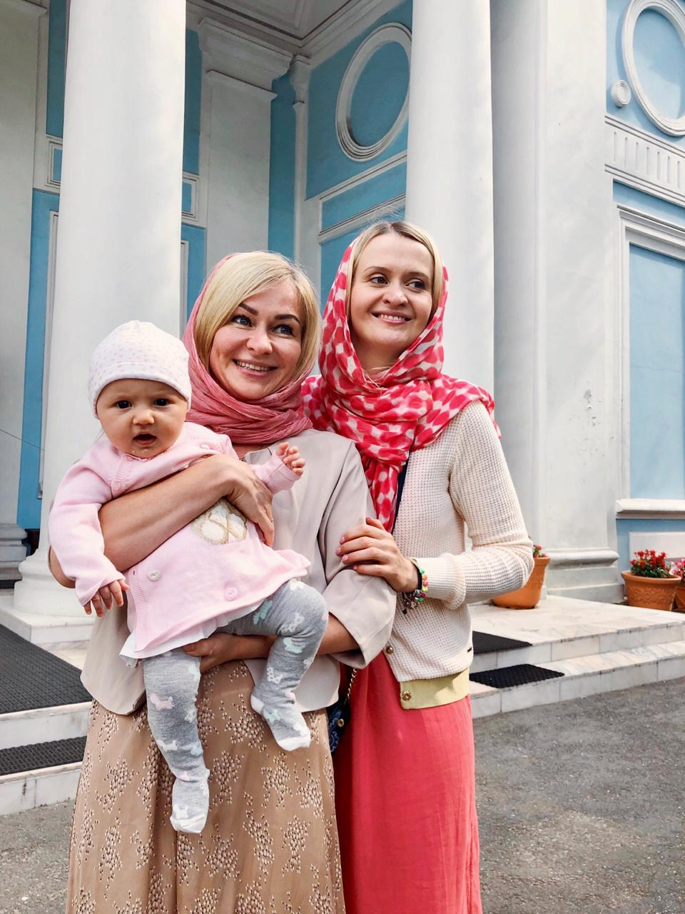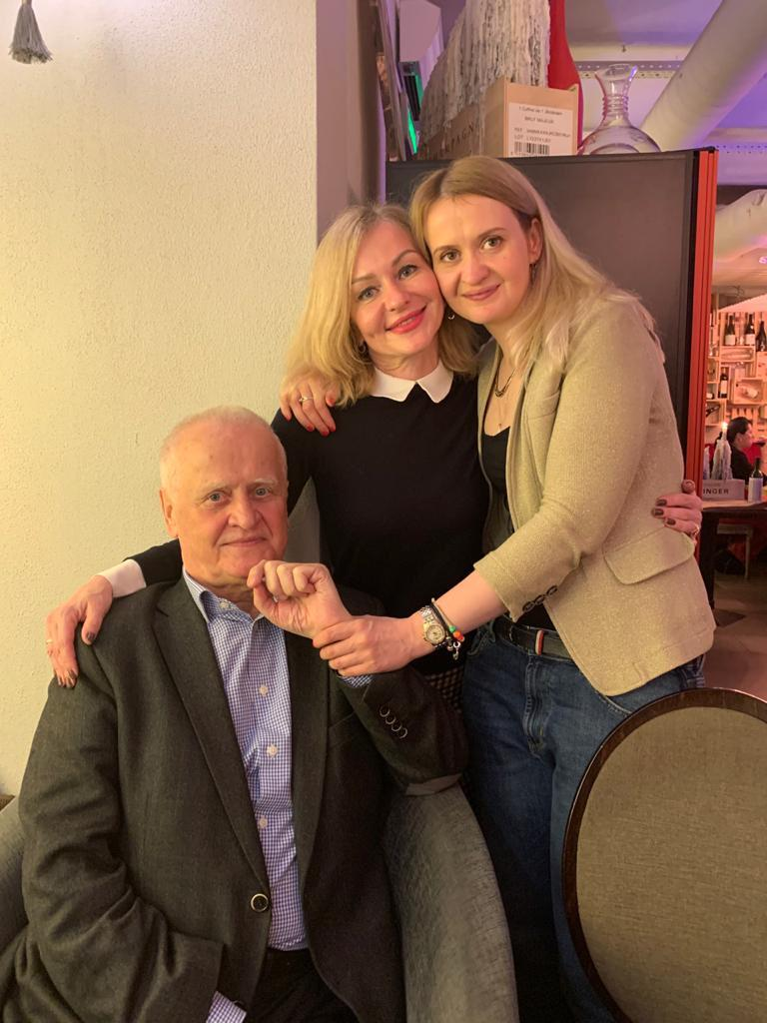

***Наша большая семья по случаю Крещения внучки Тамары***

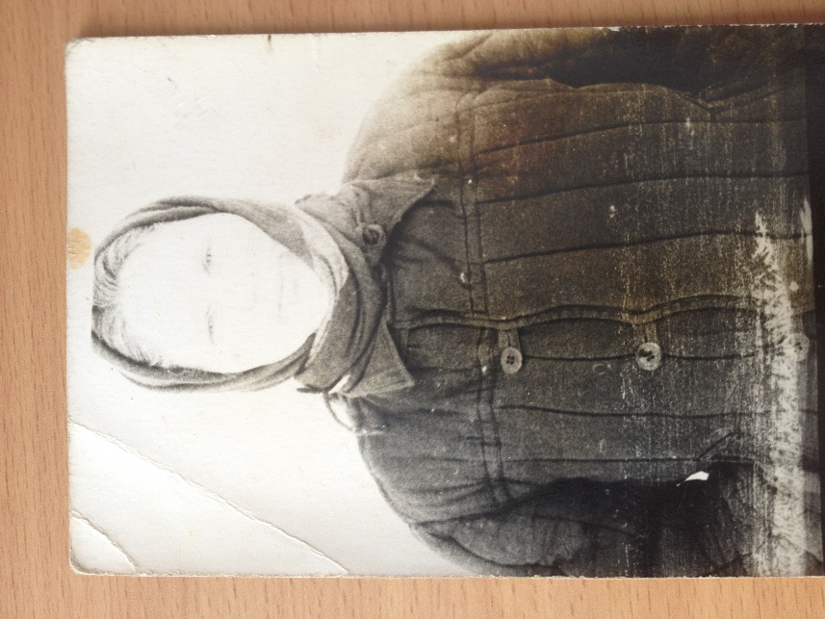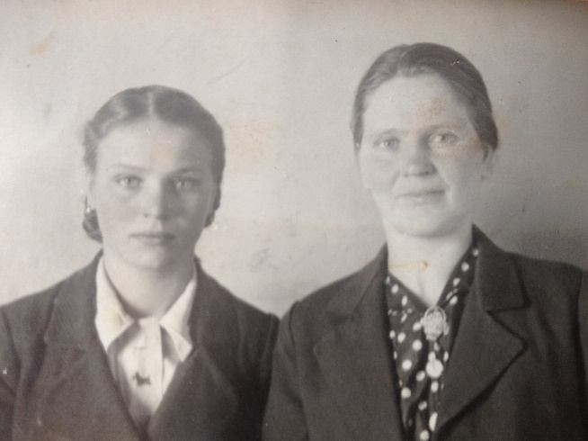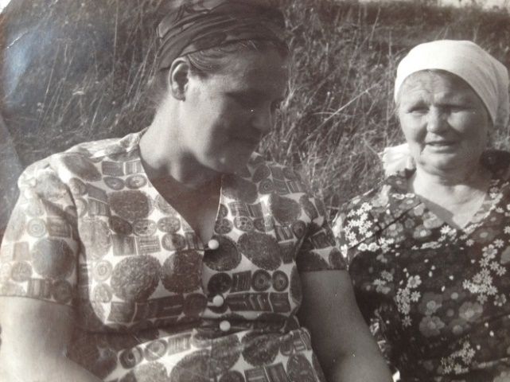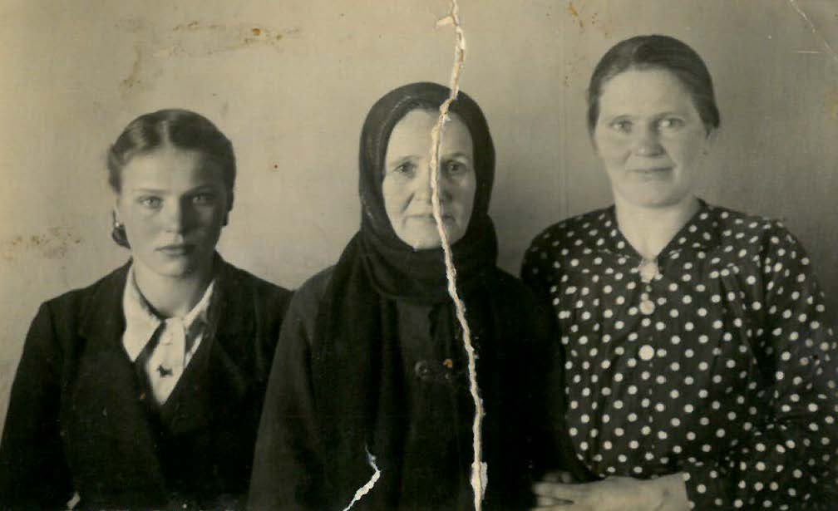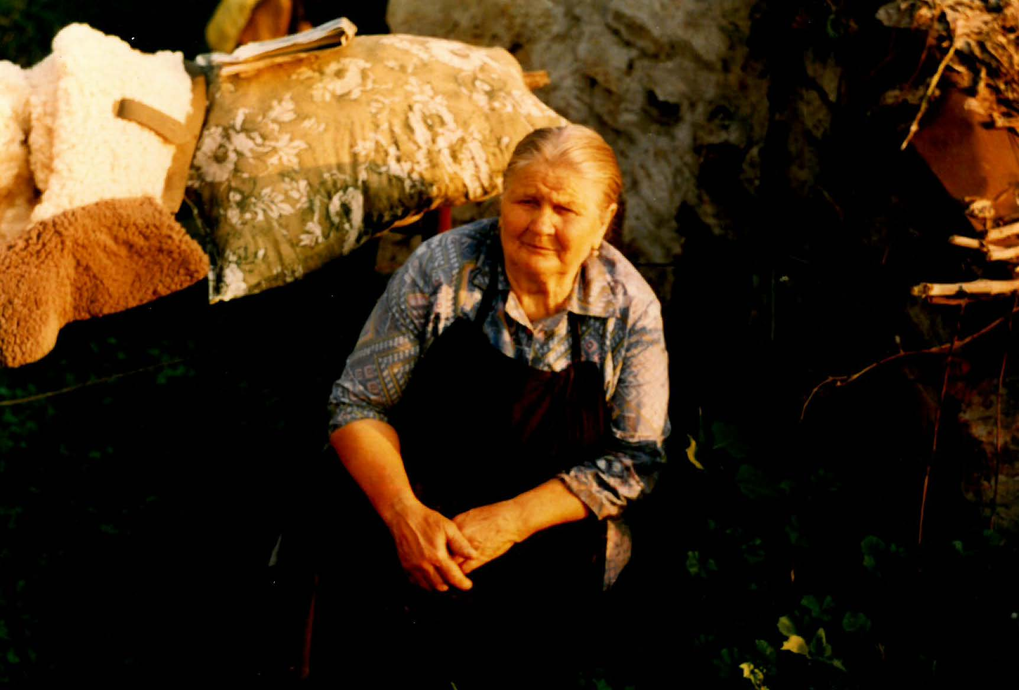

***Мама Бахтина (Тарасова) Пелагея Егоровна***

Кстати, на Донбассе в Горловке родился и мой отец. Однако накануне революционных событий 1917 года семья возвращается домой. Моя бабушка Бахтина (Дорогавцева) Ксения Филипповна, много сделавшая в моем воспитании, рассказывала об участии в стачках, знакомстве с Климентом Ворошиловым, иногда и запевала незнакомые нам в то время «Вихри враждебные».

***Фото бабушки с мамой и старшей сестрой Валентиной***

До выезда на Донбасс многодетная семья деда ютилась в маленькой избушке на окраине села, которая осталась в моей памяти, и в ней жили уже другие люди. Дед же, поднакопив денег в качестве шахтера, купил в селе добротный крытый железом кирпичный дом вблизи Церкви, сейчас эта улица носит название Церковный Выгон.

В этом доме вырос я, мои сестры, брат; он был пристанищем всех семерых детей деда. На месте нашего родового поместья сейчас построен домик в память о всех нас, родившихся и выросших в нем. Иногда мы, родственники, собираемся по памятным событиям на нашем сегодняшнем поместье.

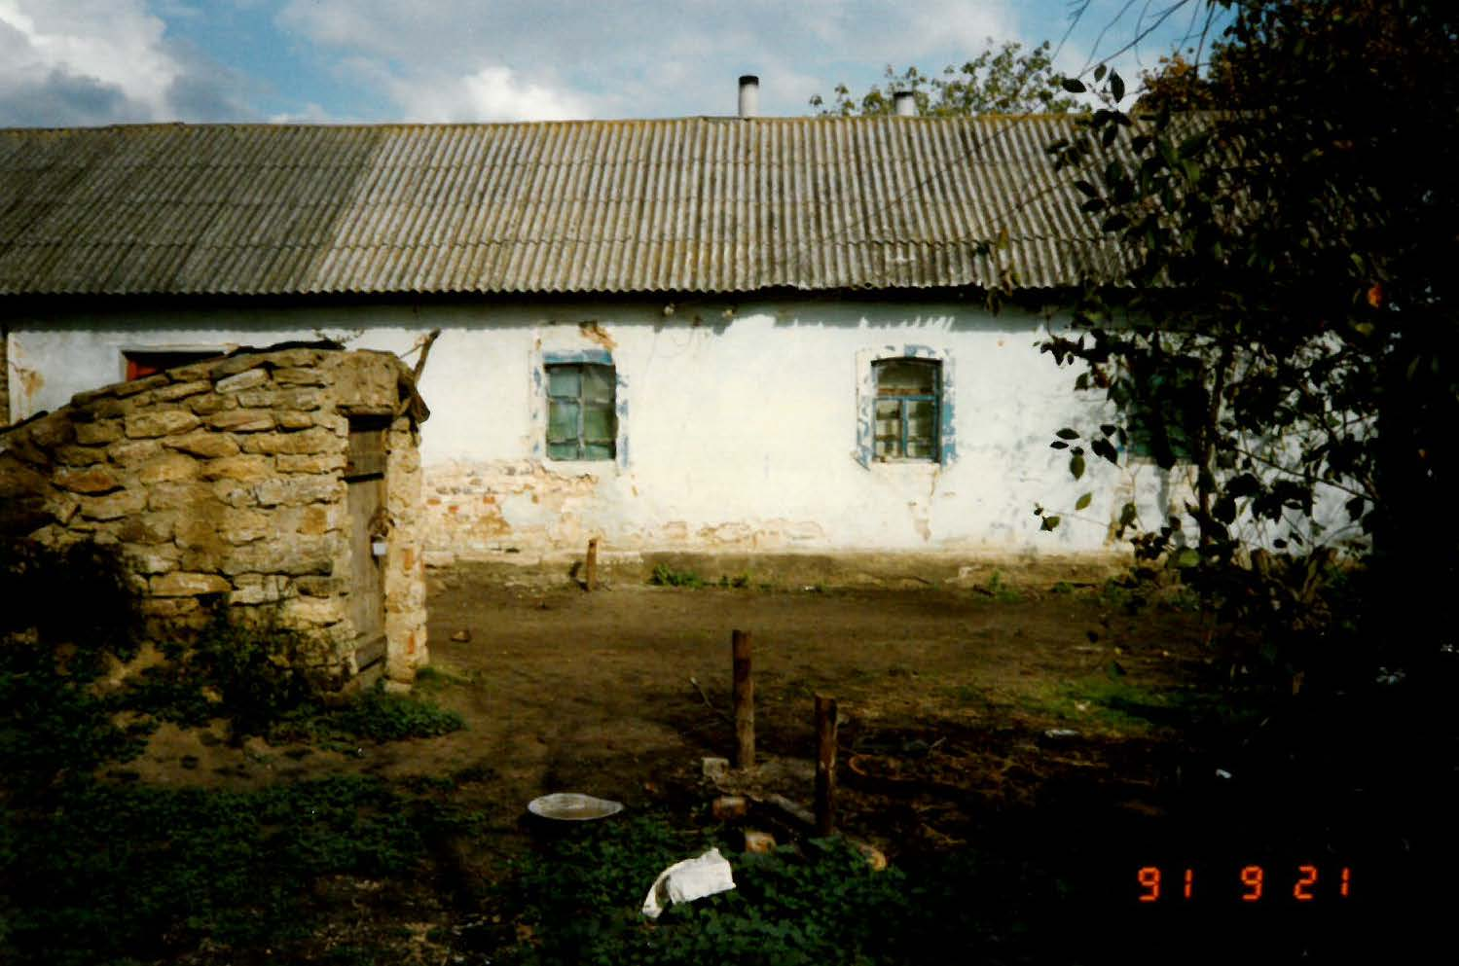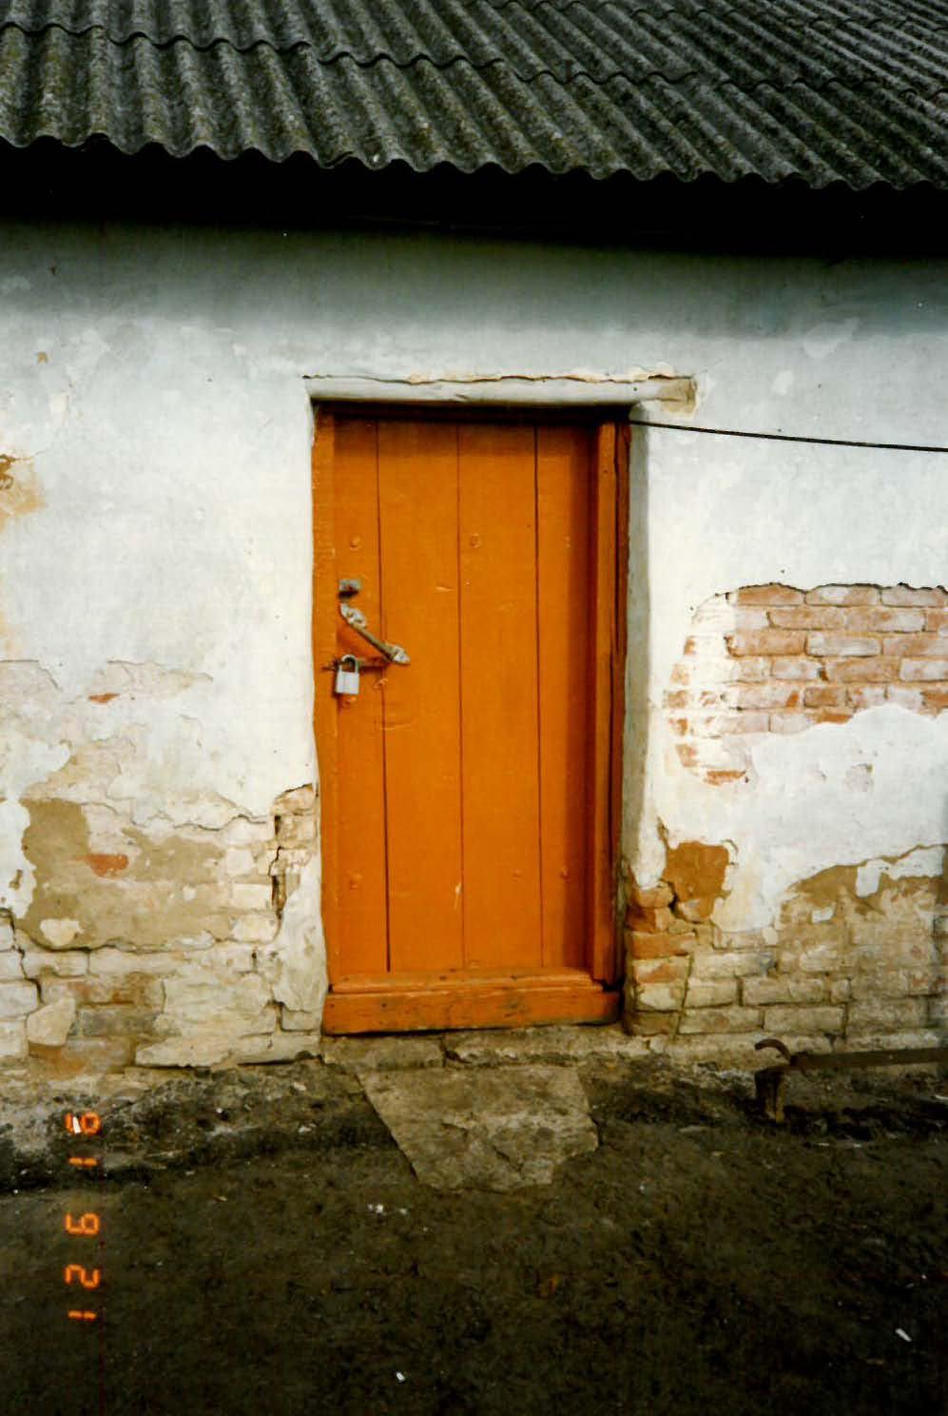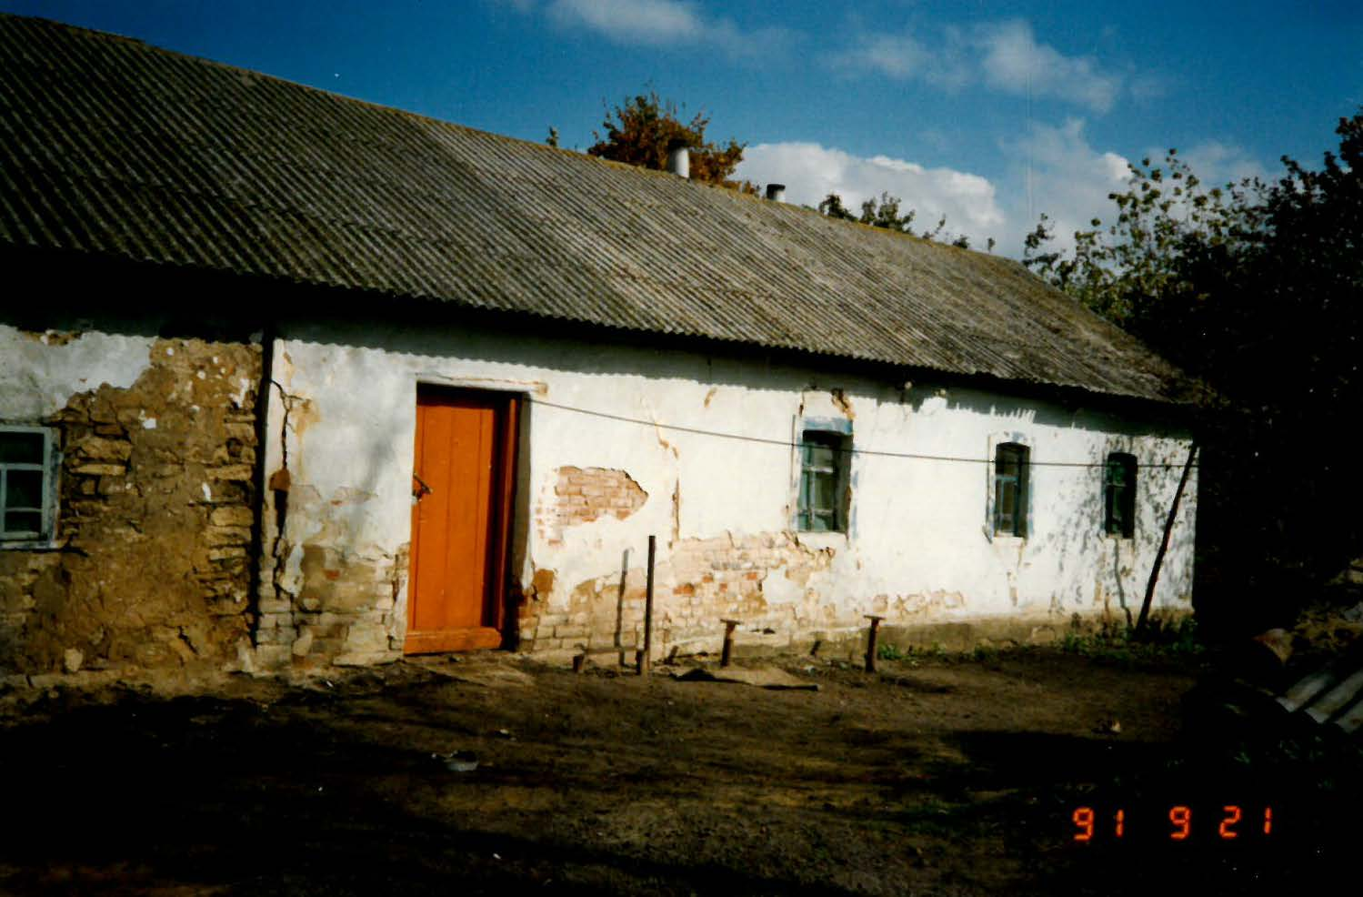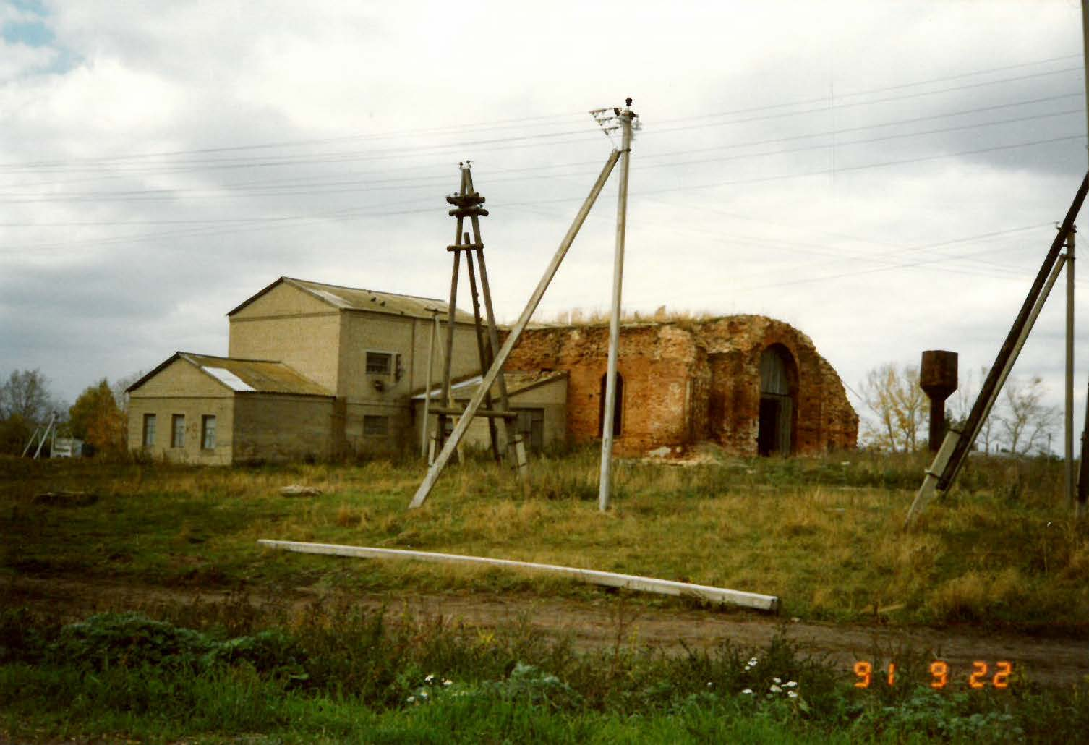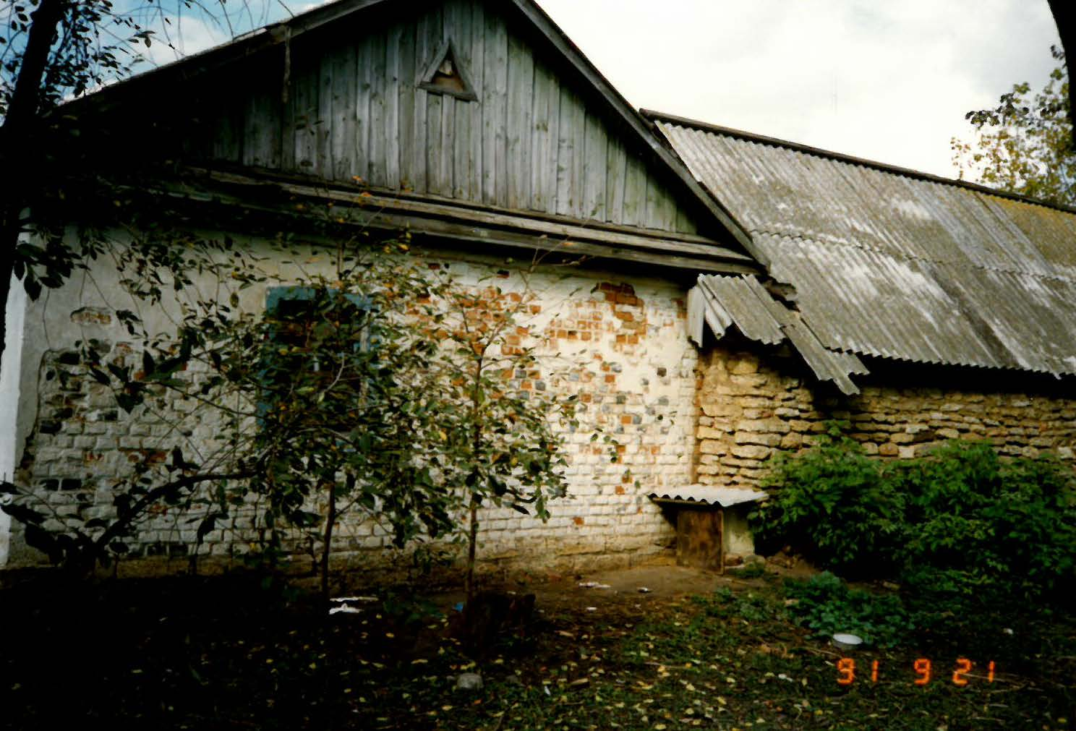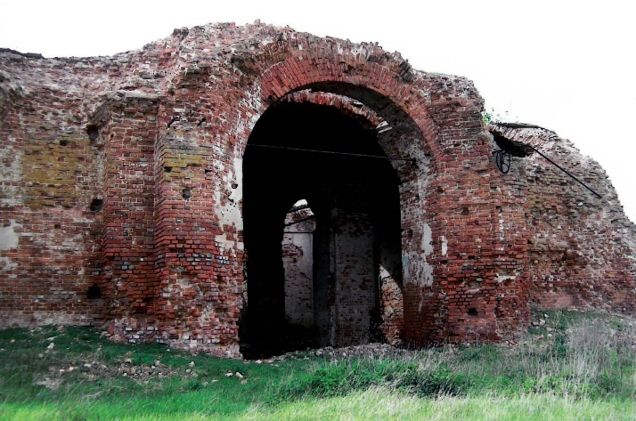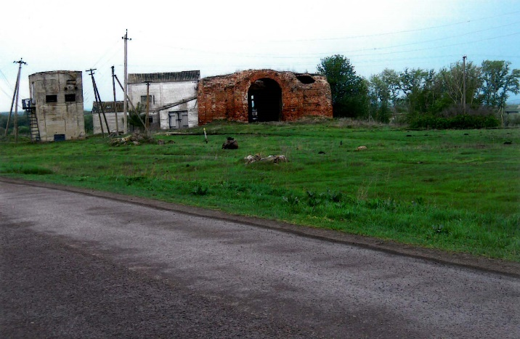

***Наш дом, в котором вырос и я, а также окрестности***

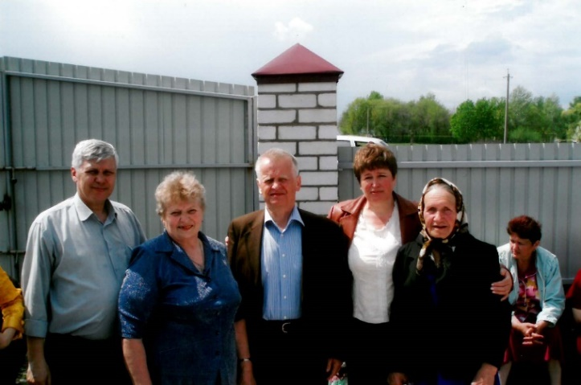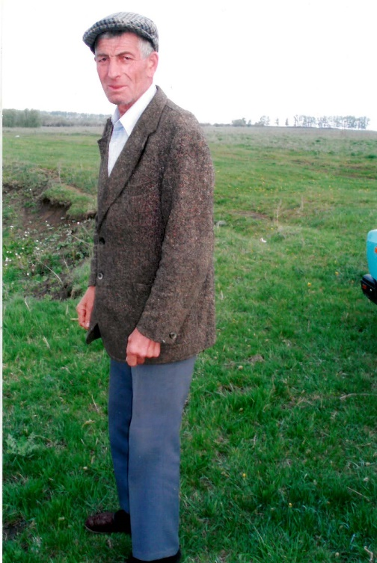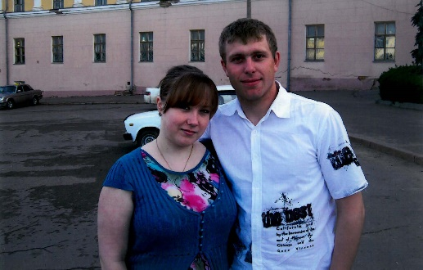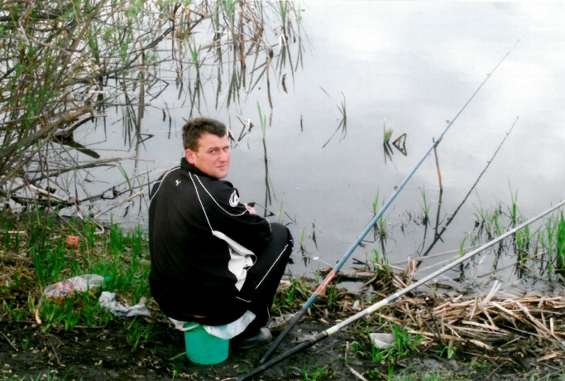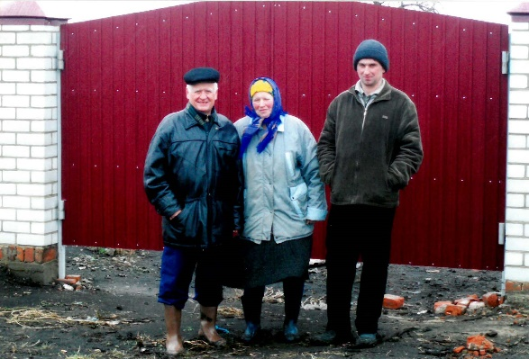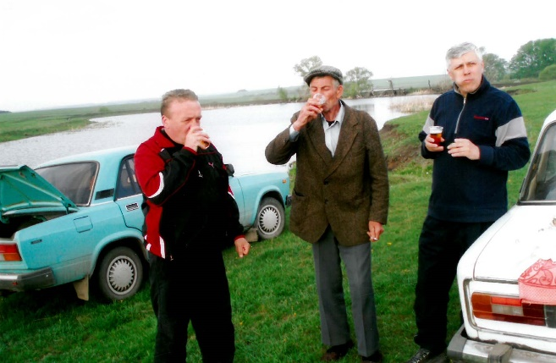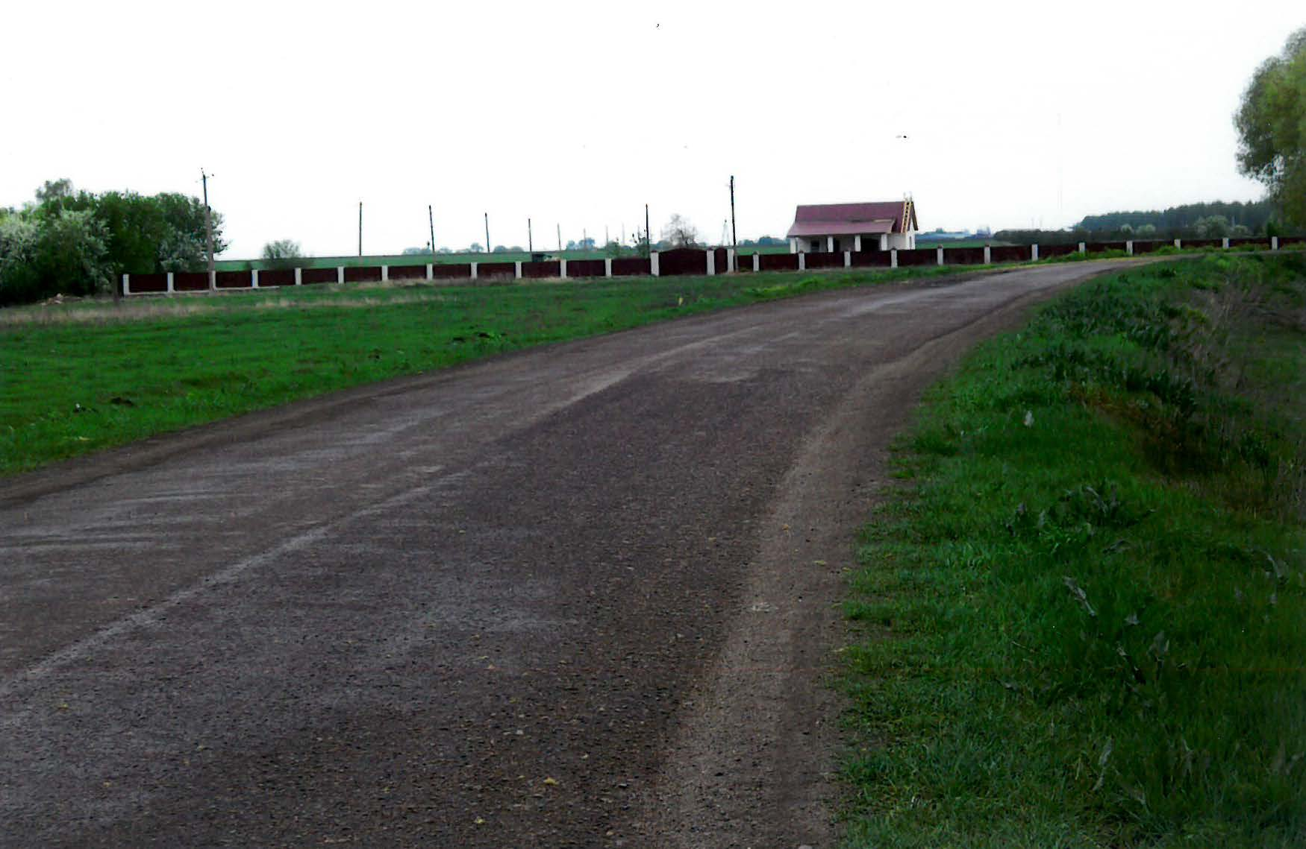

***Встречи с родственниками в нашем сегодняшнем поместье***

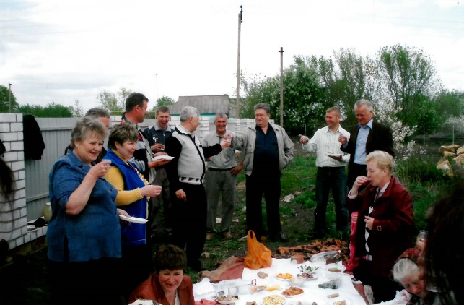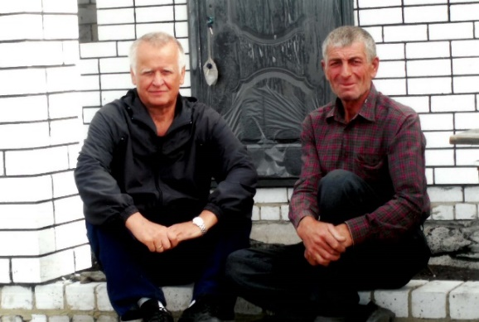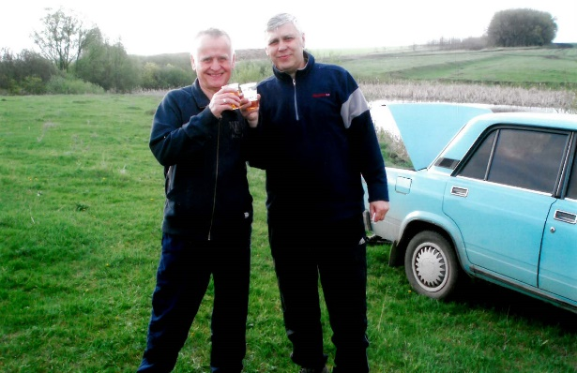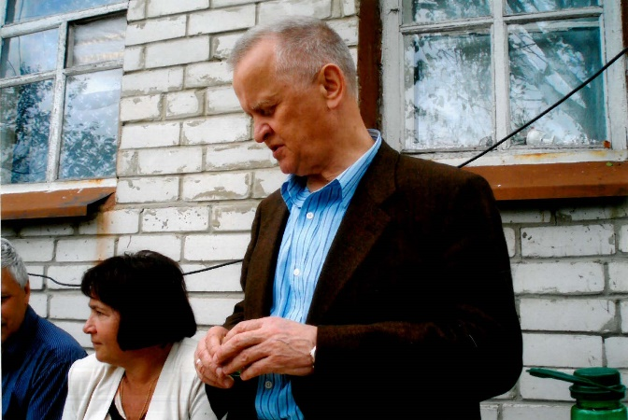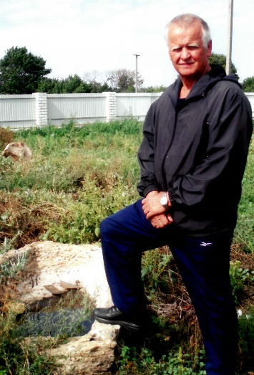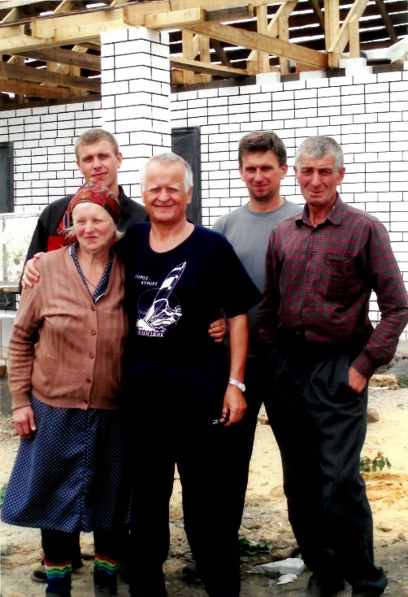

***Встречи с родственниками в нашем сегодняшнем поместье***

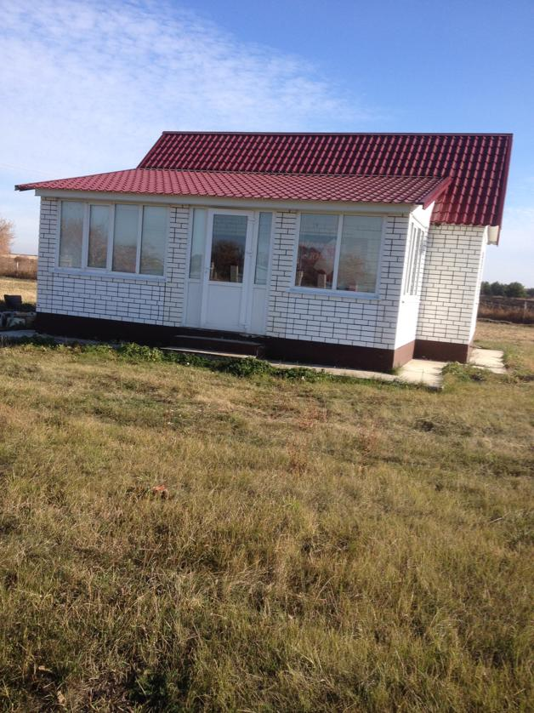

***Новый дом***

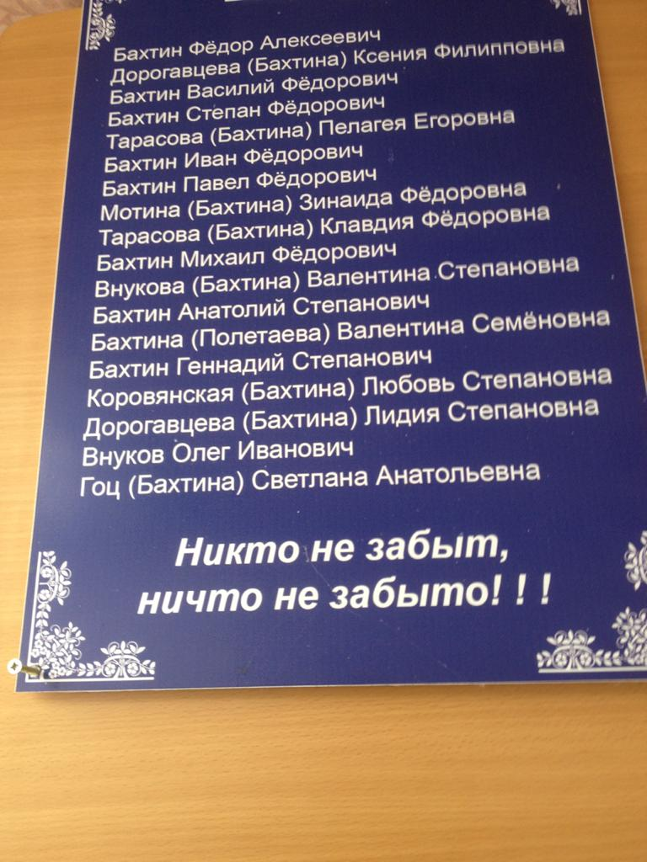

***Список живших в доме***

Несколько слов обо всех моих дядях и тетях по отцовской линии. Старший – Бахтин Василий Федорович, 1909 года рождения, был активным комсомольцем на селе, закончил культпросвет училище, был 1-м секретарем райкома комсомола Долгоруковского района, сейчас Липецкой области, вплоть до начала Великой Отечественной войны. Закончил войну в звании капитана-политработника. После войны работал 1-м секретарем райкома партии, председателем колхоза. Похоронен в поселке Хомутово Липецкой области.

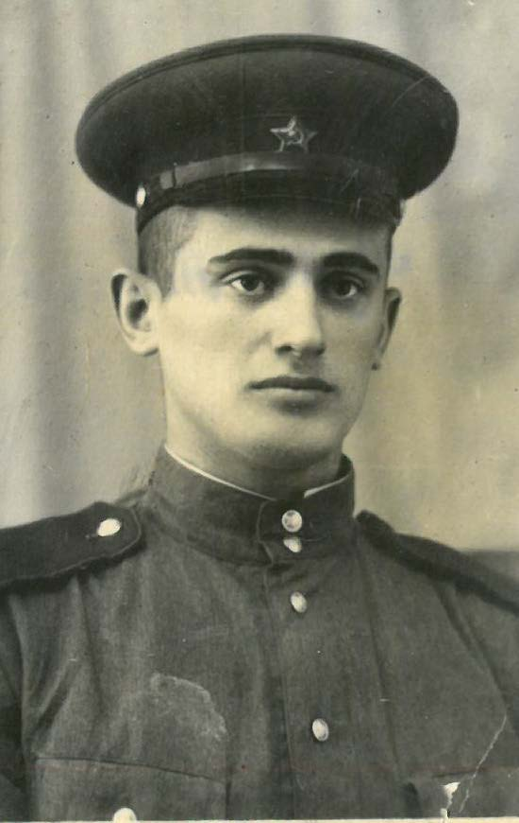Средний – Бахтин Иван Федорович, 1918 года рождения, после окончания культпросветучилища был призван на кадровую военную службу. Участвовал в войне с белофиннами в 1939 году, был тяжело ранен и находился на длительном лечении в одном из госпиталей Ленинграда. Был награжден Почетным холодным оружием – саблей, которая до окончания Великой Отечественной войны находилась на хранении у моей бабушки Ксении Филипповны. Думается, хорошо, что наше село Казанское находилось под оккупацией немцев всего 2 недели, и у фашистов не было времени заниматься его жителями. Что было бы с бабушкой, у которой 4 сына воевали на фронте, среди них два офицера-комиссара?

22 июня 1941 года дядя встретил на Западной границе, а 23 июня уже получил свое второе ранение. Войну закончил в Берлине в звании майора. После войны служил в Баку, Ленинакане, работал инструктором райкома партии. Награжден орденами Красной Звезды и Отечественной войны обеих степеней. Похоронен в поселке Изобильное Краснодарского края.

Дядя – Бахтин Павел Федорович, перед войной уехал из села в станицу Тихорецкая Краснодарского края, женился, работал трактористом, сгорел в танке под Сталинградом.

***Мой дядя Бахтин Михаил Федорович***

Другой дядя – Бахтин Михаил Федорович, 1932 года рождения, подростком перенес все тяготы и лишения войны: голод, эвакуация, свидетель боев за освобождение села, спасались всей семьей в сохранившемся до сего времени подвале-погребе, пока не услышали русское «ура» и команду красноармейцев: можно выходить.

О моем отце особый сказ – Бахтин Степан Федорович, 1912 года рождения, Донбасс, Горловка. Перед Октябрьской революцией семья вернулась домой. Работал на своей маленькой земле, пас овец, ходил в работниках зажиточных крестьян. Перед войной устроился на работу в Ливнах в качестве сборщика налогов на селе. Была такая система налогооблажения как до войны, так и в течение нескольких лет после. В июне 1941 года ушел со всеми другими жителями села на фронт. Осенью 1941 года в боях под Ельней был завален в окопе немецким танком. Только через три дня жители села, услышав стоны, пришли на помощь, откопали…Участвовал в боях за освобождение Софии, Белграда, взятие Будапешта. Награжден орденом Красной Звезды за восстановление связи в одном из боев, Орденом Отечественной войны, многими медалями, в том числе Медалью «За боевые Заслуги», которые я бережно храню, а затем передам моим детям и внукам.

Кстати, о Медали «За боевые Заслуги». По результатам первой командировки в Данию я, как и отец, был награжден Медалью «За боевые Заслуги». Во время пребывания в отпуске не удержался и поделился этим с ним. Интересно, какова же была его реакция?

- Я воевал, был ранен, европейские столицы брал, меня венгры кипятком поливали (к сожалению, было и такое отношение венгров к нам), а ты? Иль за дело?

- За дело, отец, за дело….

- Тогда спасибо, сынок!

И у него покатились слезы. Было…

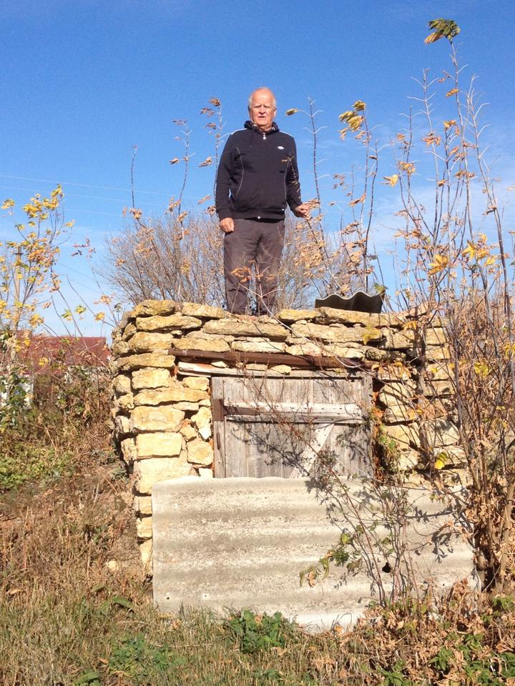

***Подвал (погреб), в котором спасалась от обстрелов семья Бахтиных до прихода Красной Армии***

Отец был уважаемым человеком на селе и в Ливнах. Особо мне, мальчишке, запомнились его встречи с товарищами-участниками войны в Ливнах в обычной столовой в Беломестном (пригород Ливен). Бочка с пивом, из которой дородная продавщица насосом разливает пиво в кружки. Ведутся беседы, в том числе, кто и что пережил, что дальше…Внимательно слушаю. И вдруг отец обращается ко мне с предложением испить пиво. Я делаю глоток и говорю: «Не, ня буду (так у нас говорят), я лучше водички газированной с сиропом (продавали тогда в районе городского сада)».

Отец с матерью – Бахтина (Тарасова) Пелагея Егоровна, уроженка нашего же села, до преклонного возраста прожили в нашем родном доме. Затем переехали к дочери, моей сестре, Коровянской (Бахтиной) Любови Степановне, в г. Харьков. Там же умерли, и похоронены в поселке Мерефа Харьковской области. И сейчас, в силу происходящих событий на Украине, я не могу посетить могилу родителей, поскольку украинские власти полагают, что представляю, в возрасте за семьдесят, опасность для «незалежной». О маме чуть позднее подробно отдельно.

У отца было 2 сестры: Мотина (Бахтина) Зинаида Федоровна, моя крестная Мать, которая очень заботилась обо мне и моих сестрах и положительно повлияла на мою дальнейшую судьбу и судьбы моей родной сестры Любови и двоюродных сестер Елены и Любови Тарасовых. В мае 1945 года вышла замуж за односельчанина Мотина Николая Алексеевича, и они уехали на «заработки» в Харьков. Тетя всю жизнь проработала на заводе; Николай Алексеевич, заочно окончив техникум, стал прорабом-строителем.

Родили и воспитали троих детей: Вячеслав, Юрий, Любовь. Кстати, Юрий – полковник, доцент, кандидат философских наук, до сего времени занимается преподавательской деятельностью. Тетя похоронена в Москве.

Вторая сестра отца – Тарасова (Бахтина) Клавдия Федоровна, всю жизнь прожила и похоронена в селе Казанском, имела троих детей: сын Виктор (проживает в Ливнах) и две дочери Елена и Любовь (проживают в Харькове).

Мой дед по матери – Тарасов Егор Алексеевич, имел семерых детей: трех сыновей и четырех дочерей, считался богатым крестьянином, поскольку владел 10-ю десятинами (примерно 10 га) земли. В период коллективизации не спешил со вступлением в колхоз и ему в комитете бедноты, в котором был и его зять, муж старшей дочери Татьяны, сообщили, чтобы поторопился с принятием решения, в противном случае он «загремит на соловки», то есть Соловецкие острова. В сложившихся обстоятельствах дед решился на отчаянный шаг: бросив все, с семьей, кроме моей матери, вышедшей к тому времени замуж за отца, и замужней старшей дочери Татьяны, тайком перебирается в станицу Тихорецкая Краснодарского края. Там он и бабушка, Макрида, с семьей становятся пришлыми крестьянами у казаков, пашут землю, учатся нравам и быту казацкого края.

Дочь Анна выходит замуж за казака Григория Овдиенко, у них рождаются после войны две дочери – Татьяна и Валентина, сын – Владимир, которые до сего времени живут в тех краях и мы поддерживаем с ними родственные отношения.

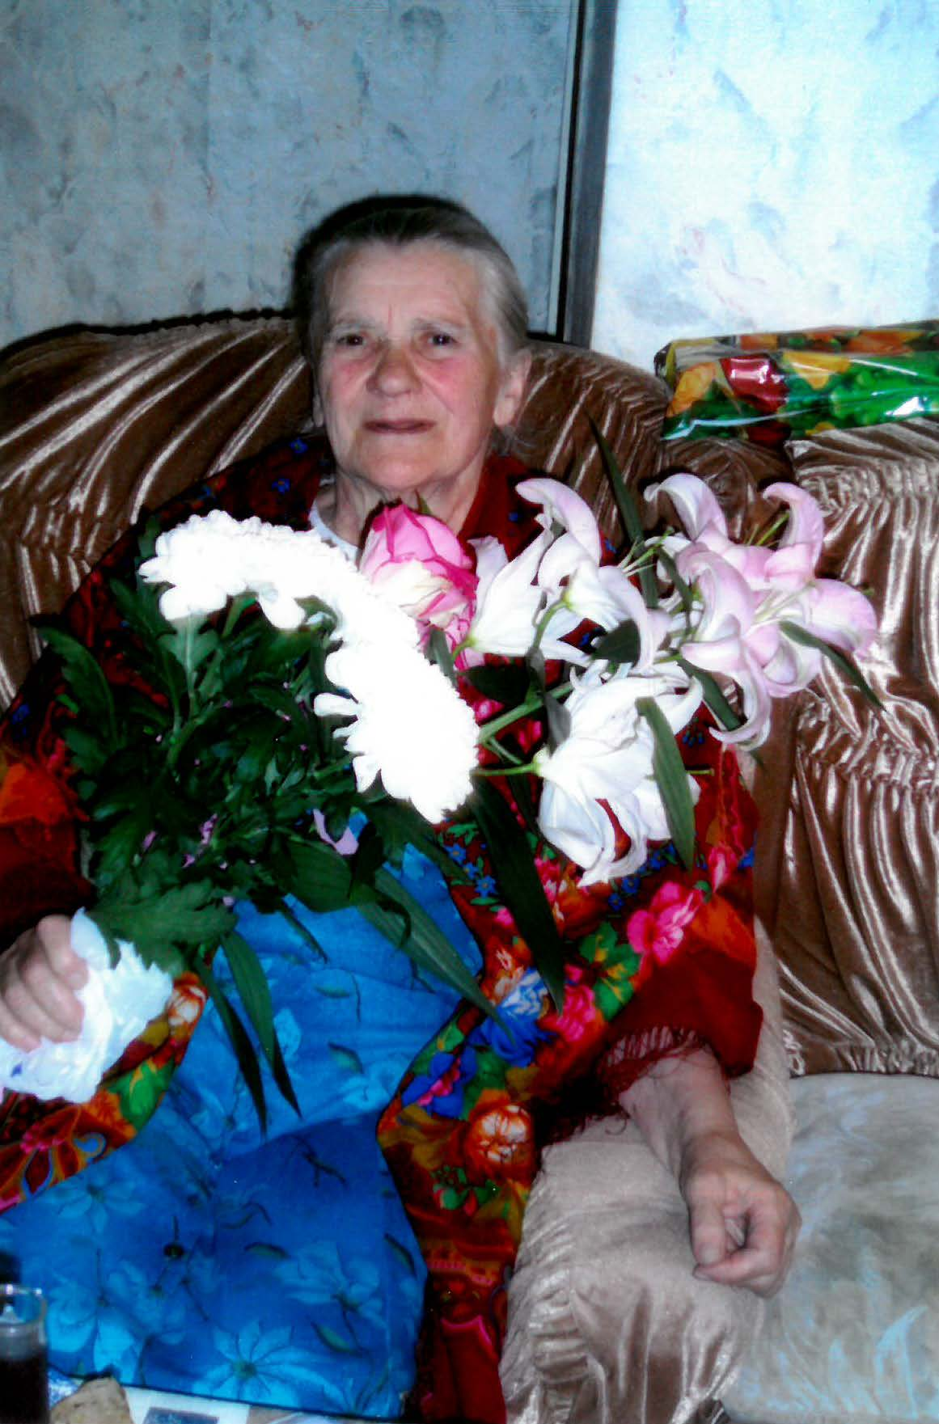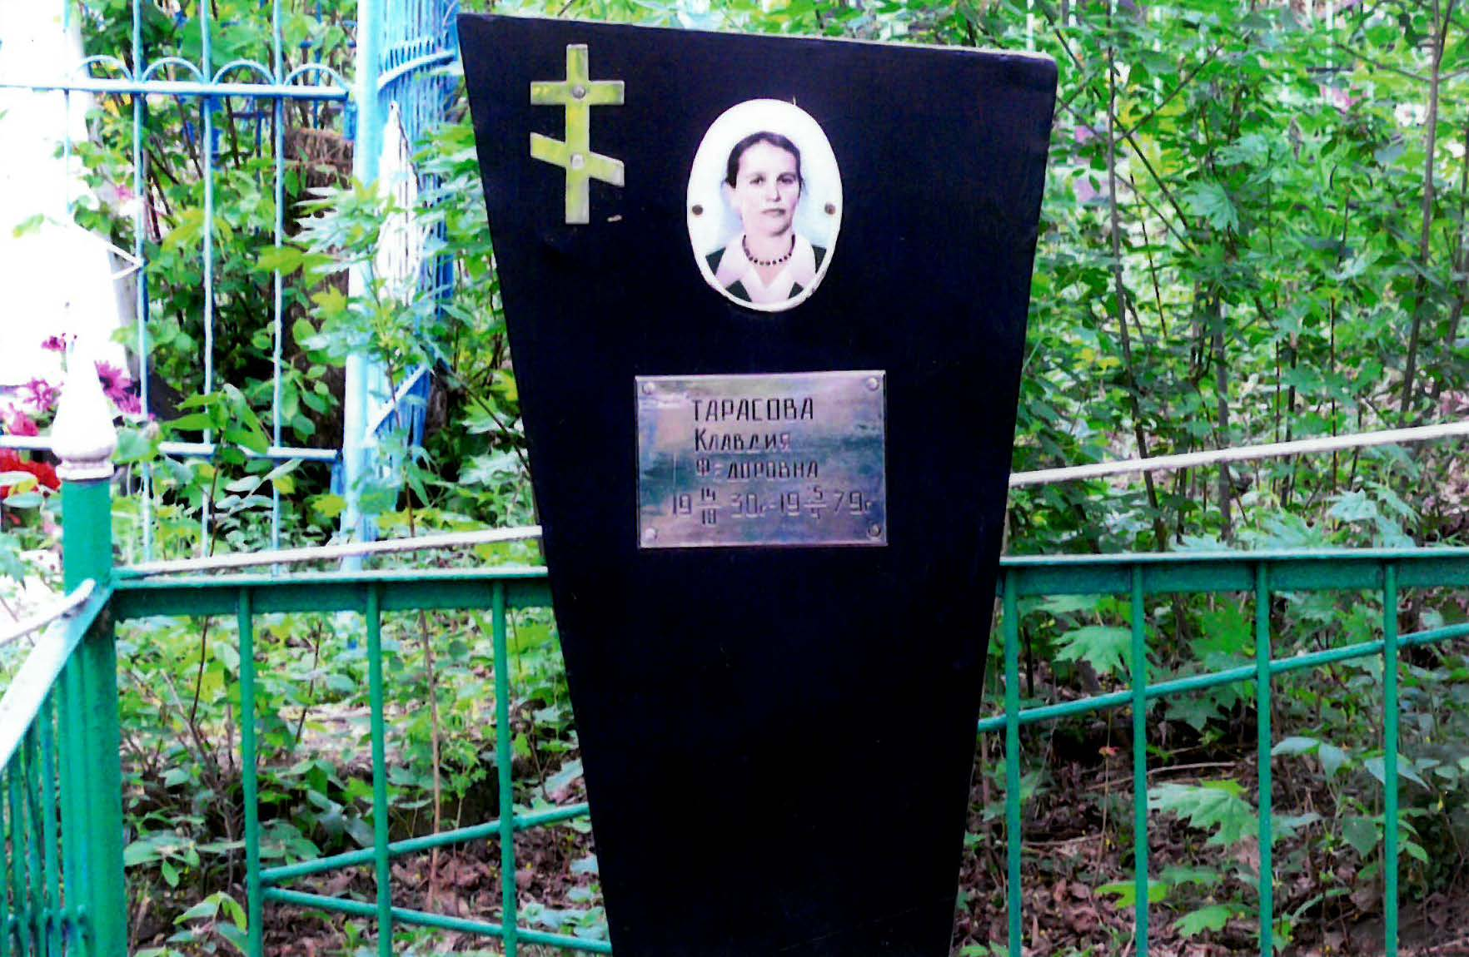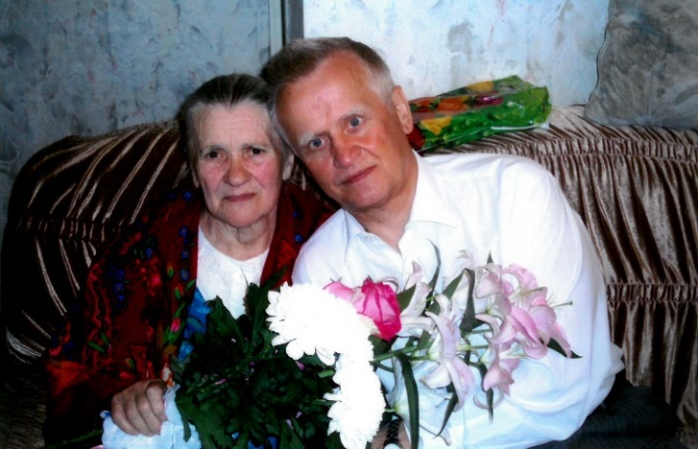Старший сын Тарасов Иван Егорович уходит на фронт, как и его младшие братья Федор и Николай (погибли в Кубанских плавнях летом 1941 года), попадает в плен, летом 1943 года освобождается Красной Армией, при этом при бомбардировке лагеря получает тяжелое ранение с последующей ампутацией ноги, возвращается в совхоз «Тихорецкий» Краснодарского края, женится, становится трактористом-механизатором. За трудовые успехи награждается орденом Ленина, неоднократный участник Выставки достижений народного хозяйства в Москве. Его дети: Николай, Любовь, Владимир (умер) живут в Краснодарском крае. Дед с бабушкой вместе с дядей Иваном, тетями Анной и Ксенией похоронены на кладбище станицы Тихорецкая.

***Со своей крестной Матерью***

***Сестра отца Тарасова Клавдия Федоровна***

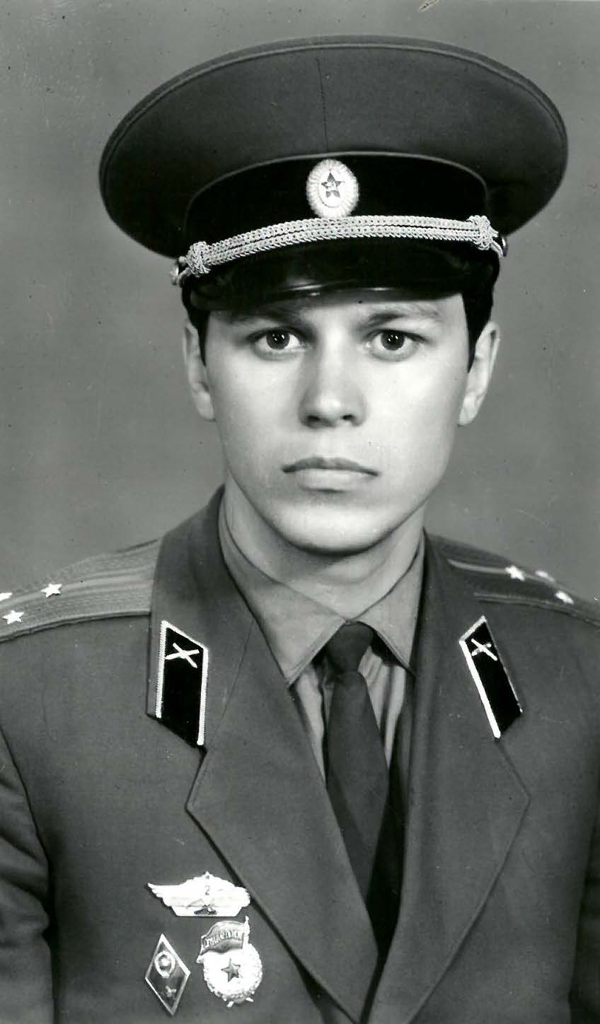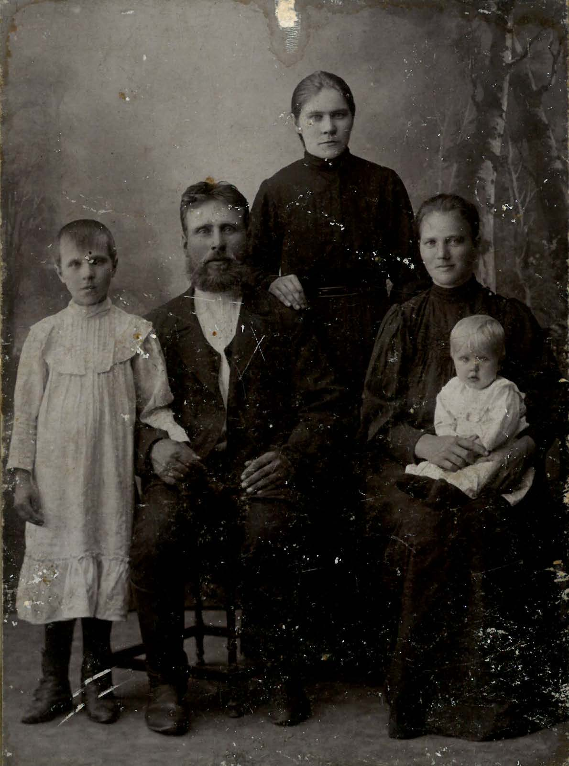

***Дед Тарасов Егор Алексеевич с семьей, на коленях моя Мать Бахтина (Тарасова) Пелагея Егоровна***

***Мотина Зинаида Федоровна***

***Двоюродный брат Юрий***

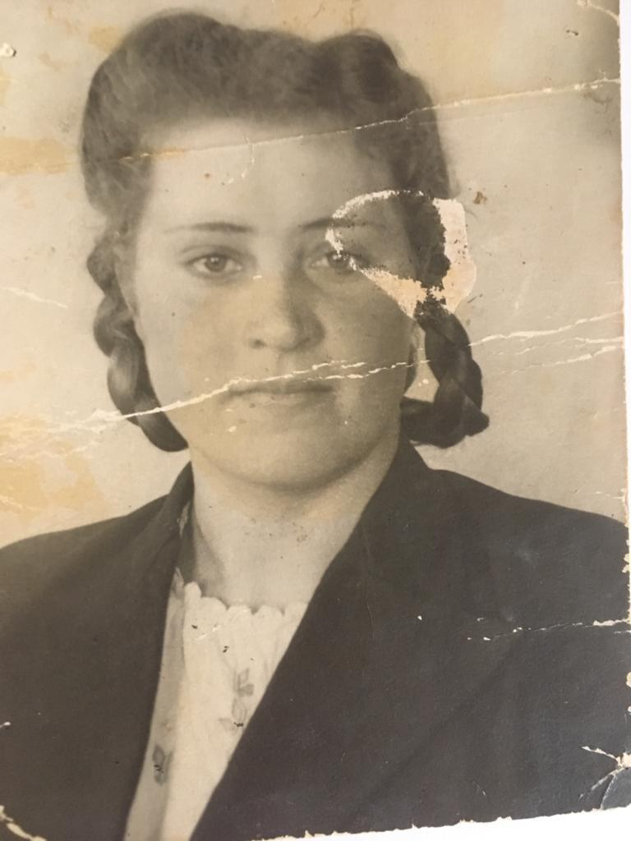

***Анна Тарасова***

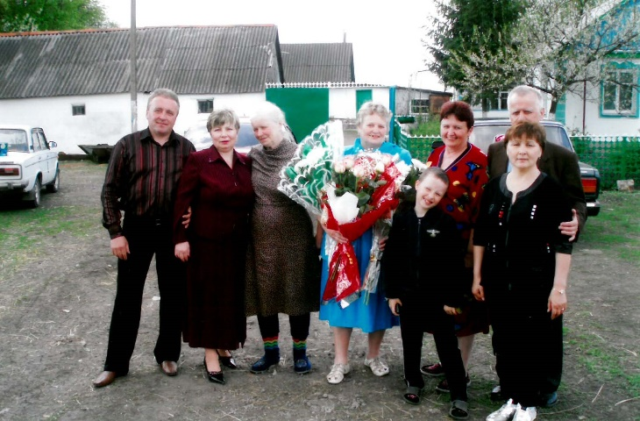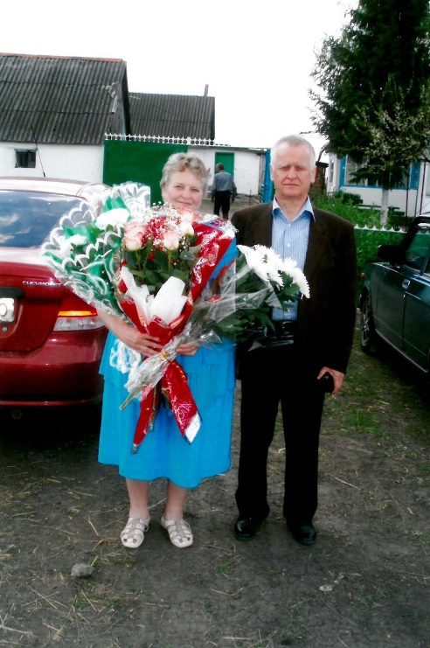

***я с сестрой Любой по случаю её юбилея в селе Казанское***

И о моей маме. Тарасова (Бахтина) Пелагея Егоровна, уроженка как и отец села Казанского. Мать 7-х детей (двое умерли в младенчестве). Прожила трудную жизнь простой крестьянки. Коллективизация, родители с братьями и сестрами уезжают на Кубань. Она остается в многодетной бедной семье отца. Война, эвакуация, возвращение из эвакуации в разбитый войной дом. Восстановление колхоза, несение на плечах семенного зерна за 20 км с бутылкой молока и куском хлеба. Голод 1945-1946 гг. Оставшиеся с детьми вдовы, кормившиеся лебедой и гнилым картофелем. И я, в частности, благодарен моему уже упоминавшемуся двоюродному деду Дорогавцеву Дмитрию Филипповичу, который работал сторожем на зерновом складе (ток) и приносил для меня в кармане щепотку проса, из-за чего, может быть, я и выжил. Спасибо ему!

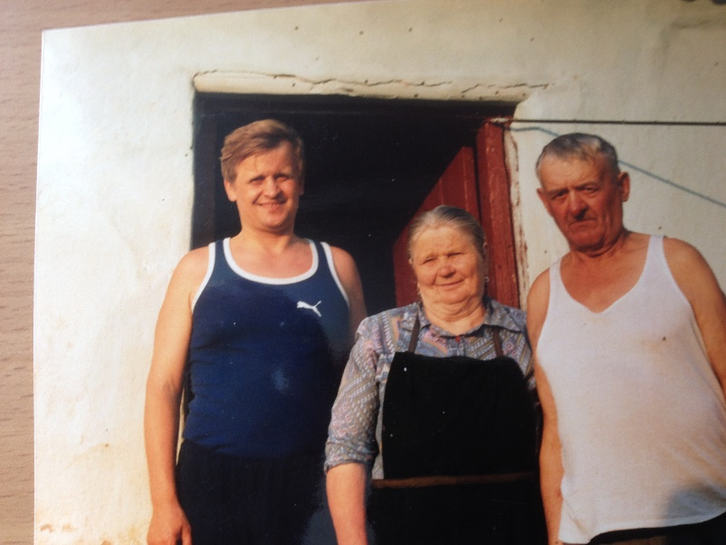Мать работала за так называемые трудодни обычной колхозницей: убирала подвалы с картофелем, зерно на току. Особо запомнилась обработка сахарной свеклы. На каждого члена колхоза выделялось 1,5-2,0 гектара свеклы, которую нужно было 2 раза обработать за лето, затем осенью выбрать, очистить, погрузить на автомобиль и отправить на сахарный завод. Адский труд, особенно прополка свеклы. Лето, июнь, жара. Мы с мамой и сестрами Любой и маленькой Лидой с графином воды, молоком, с горбушкой хлеба идем обрабатывать свой участок. Тяжелее этого физического труда я в своей жизни не испытывал: по 12 часов от восхода до захода солнца в сгорбленном положении, нестерпимо болит спина, кусает мошка. Думаю, что в каменоломне труд был легче. И сегодня, когда с помощью пестицидов не прикасаются к ручной обработке этой свеклы, остается только позавидовать. Хотя вопросы экологии, качества сахара и остаются открытыми, это другое время и другие оценки.

***С отцом и матерью***

Мать пользовалась большим уважением у односельчан. Родила и воспитала 5-х детей, награждена орденом «Мать Героиня».

Старшая сестра – Внукова (Бахтина) Валентина Степановна, пережившая ребенком войну, эвакуацию, закончила педагогический институт, почти полвека проработала учительницей, родила и воспитала двух сыновей: Олег, Игорь. Похоронена на Можайском кладбище Московской области.

Брат – Бахтин Анатолий Степанович, 1936 года рождения, рабочий-механизатор. В нашем доме у него родились двое детей: дочь Светлана (умерла в результате гнойного аппендицита), сын Виктор (последний из знаменитого рода Бахтиных). Затем брат с семьей переехал в город Константиновка Донецкой области (Украина). Там же и похоронен, а я в силу упомянутых выше причин опять же не могу приехать на могилу брата и его семьи. Надеюсь, что это пройдет.

Средняя сестра – Коровянская (Бахтина) Любовь Степановна, проживает в городе Харькове. Закончила техникум, в течение многих лет проработала на одном из харьковских заводов. Имеет сына Сергея, проживает также в Харькове.

Наша младшенькая и особо любимая сестра – Дорогавцева (Бахтина) Лидия Степановна, проживает в нашем родном селе Казанское. Имеет 4-х детей: сын Владимир (живет и работает в селе), дочь Любовь, фельдшер в нашем родном селе, сын Игорь, проживает в Ливнах, сын Сергей, проживает с семьей также в Ливнах.

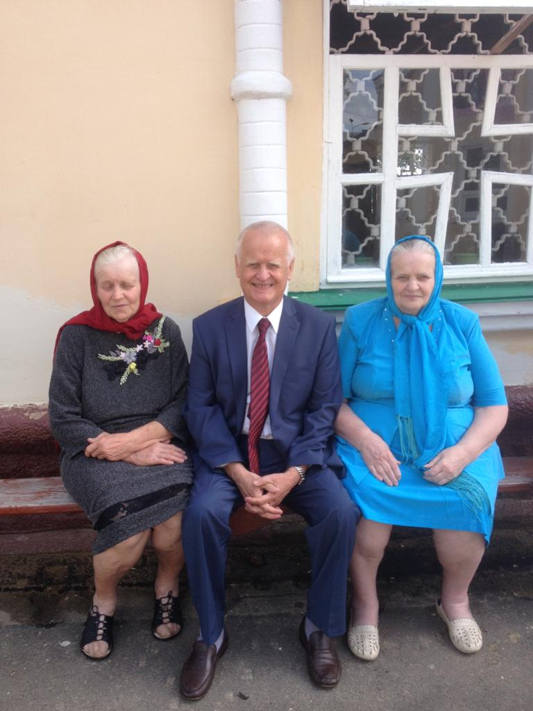

***С сестрами Любой и Лидой***

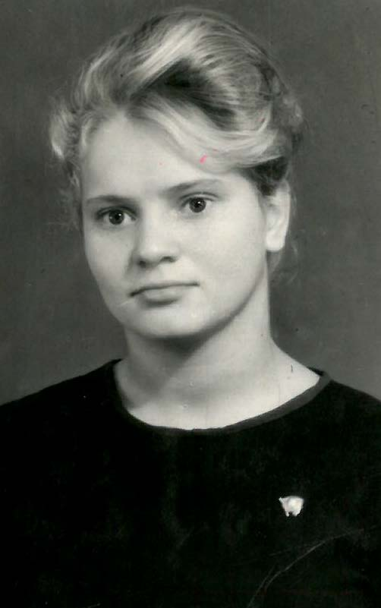

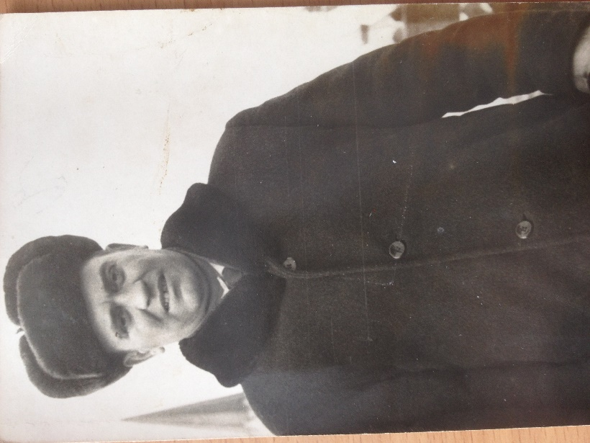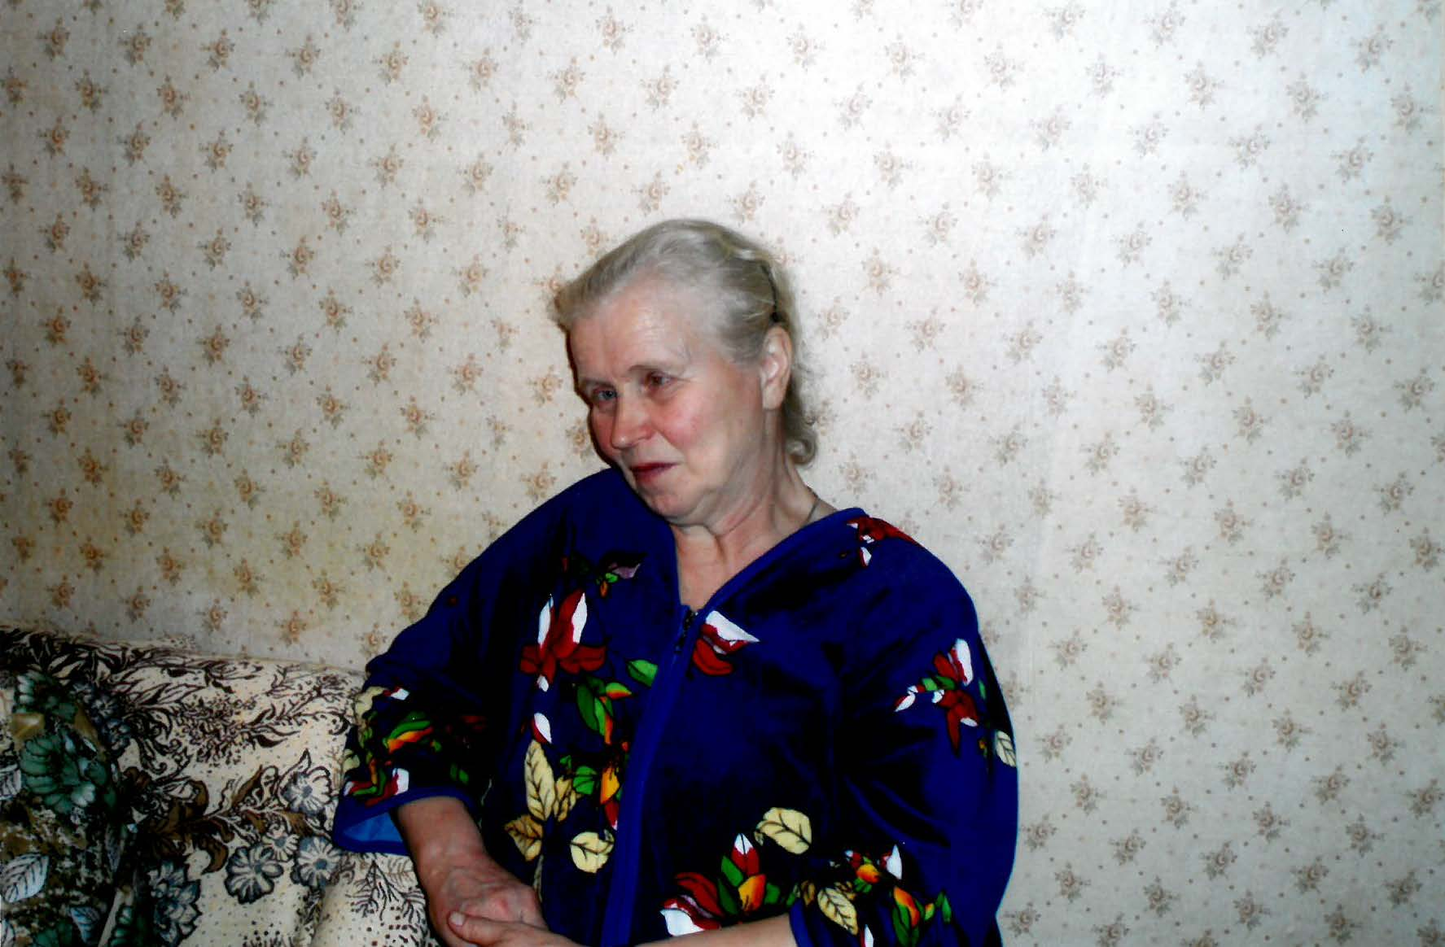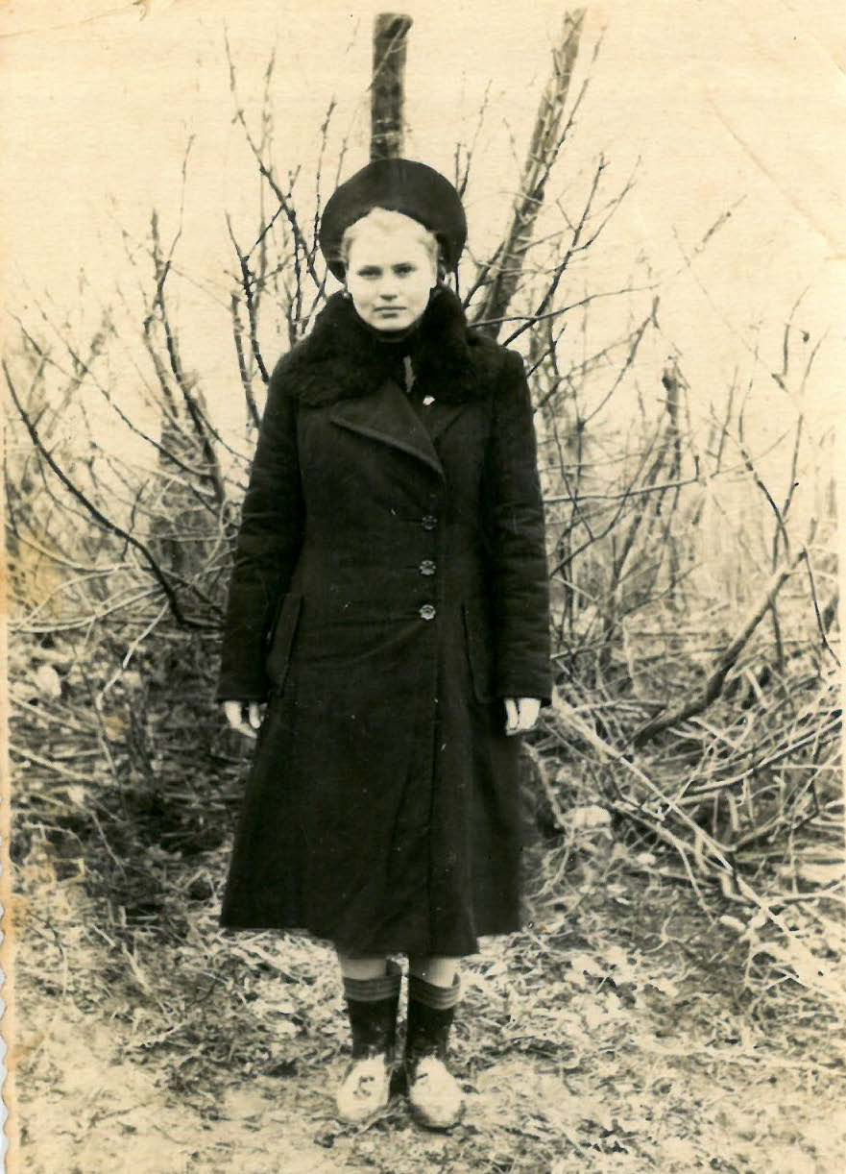

***Моя младшая сестра Дорогавцева Лидия Степановна***

***Мой брат Бахтин Анатолий Степанович***

***Моя старшая сестра Внукова Валентина Степановна***

***Моя средняя сестра Коровянская Любовь Степановна***

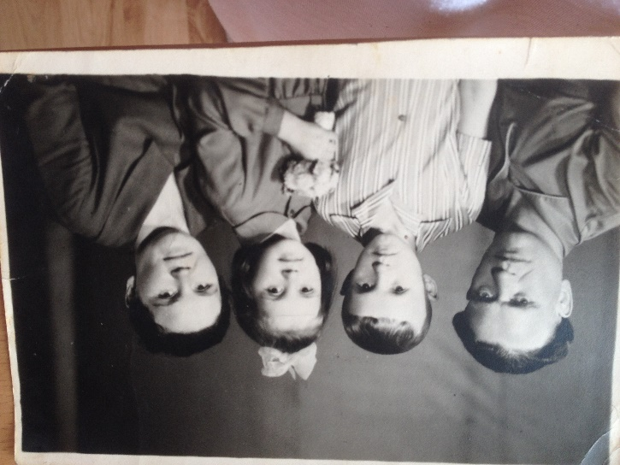

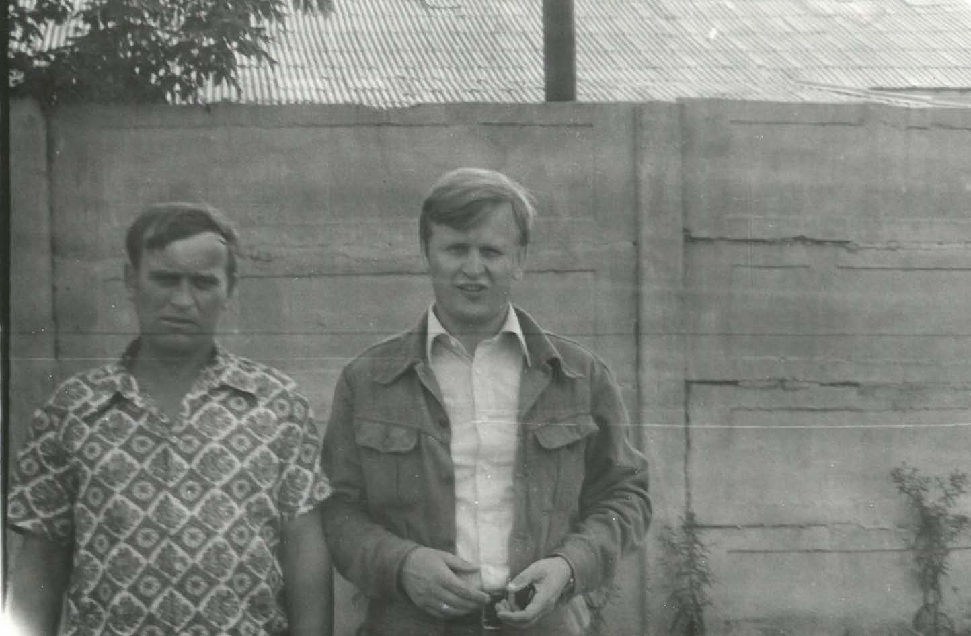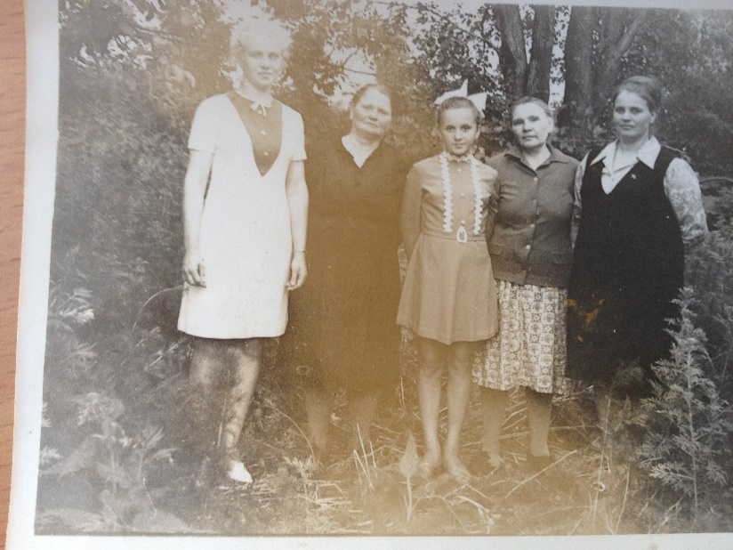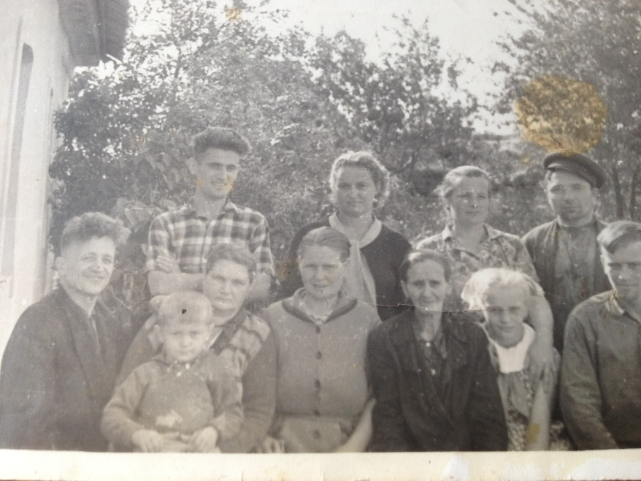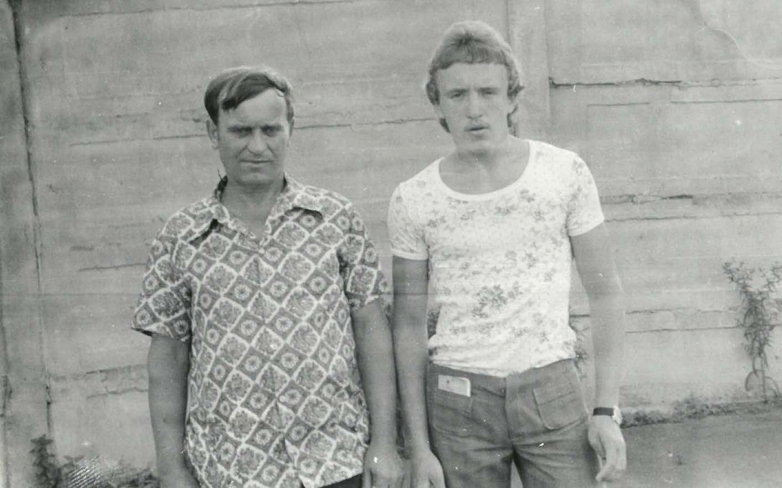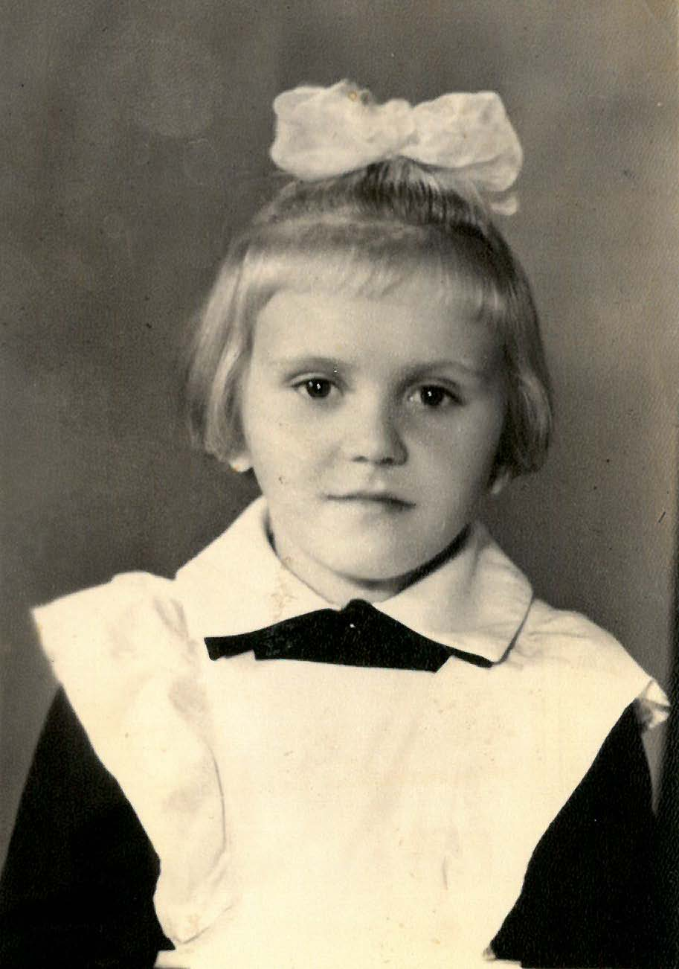

***Семья Бахтиных***

***Семья моего брата Анатолия***

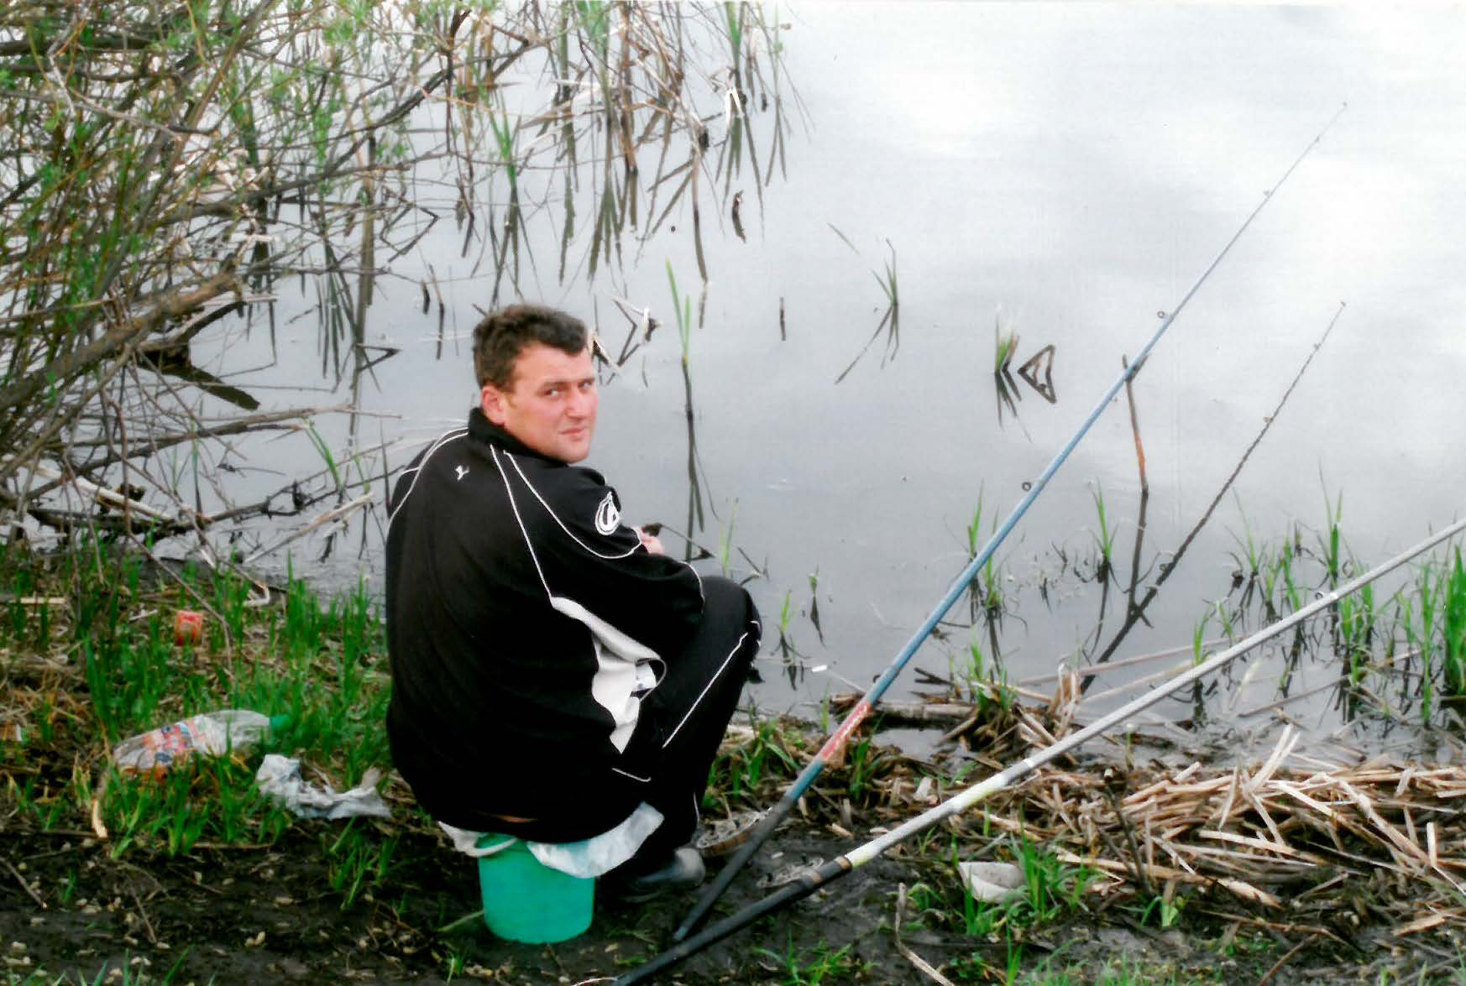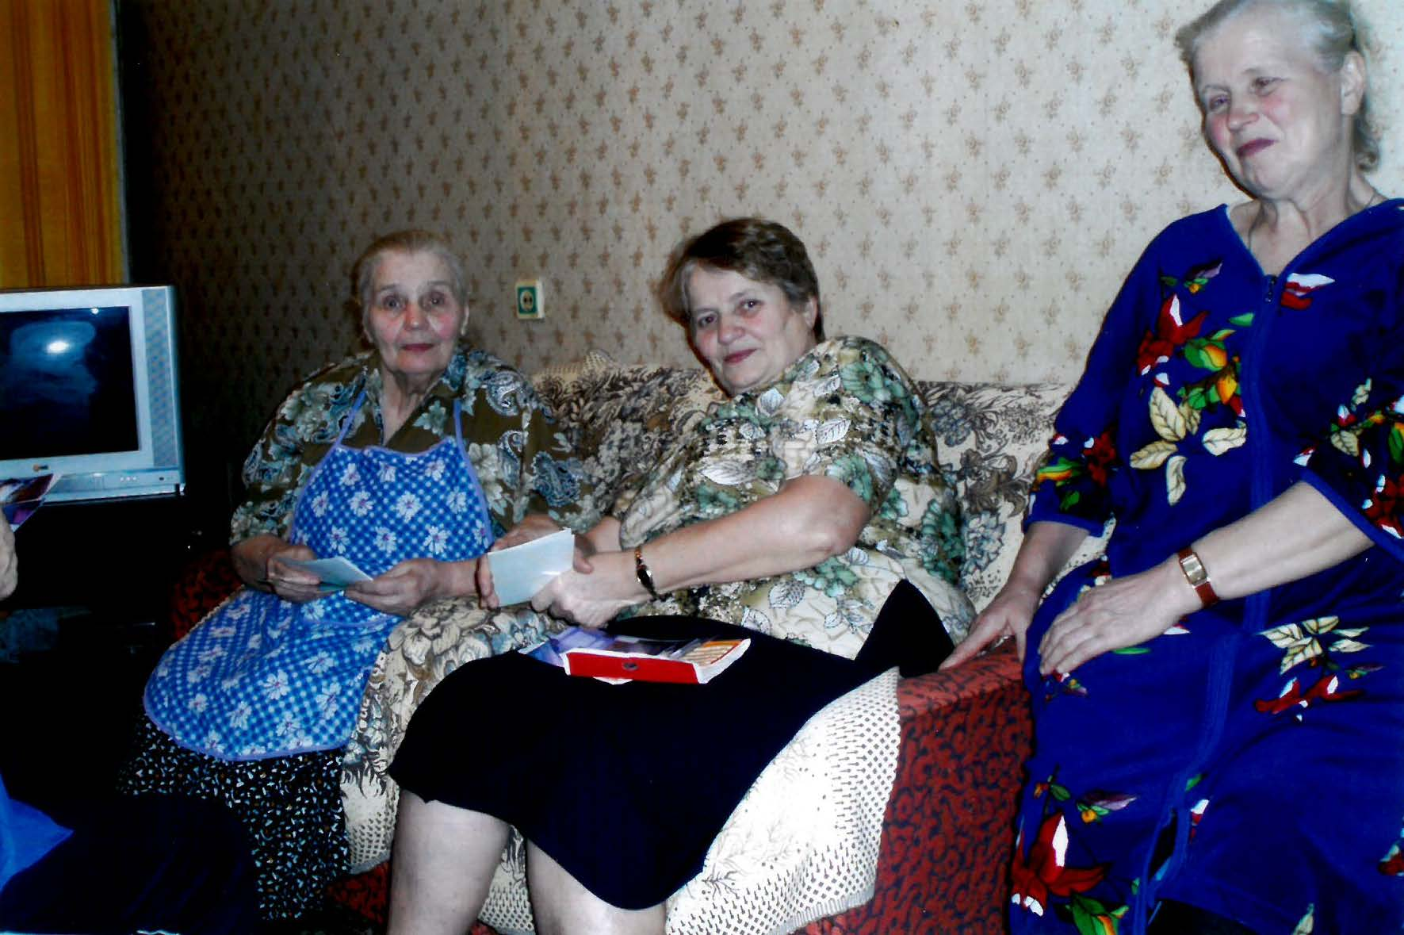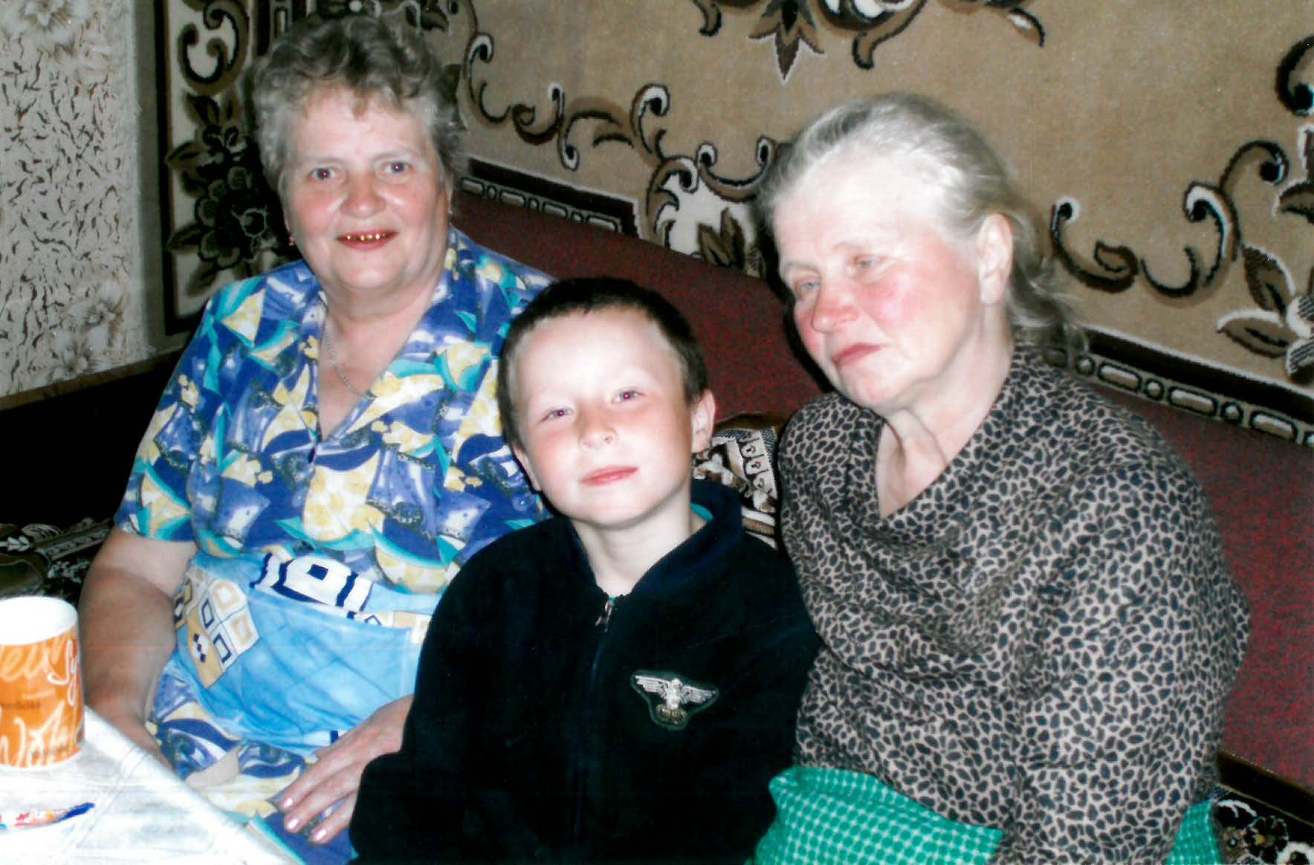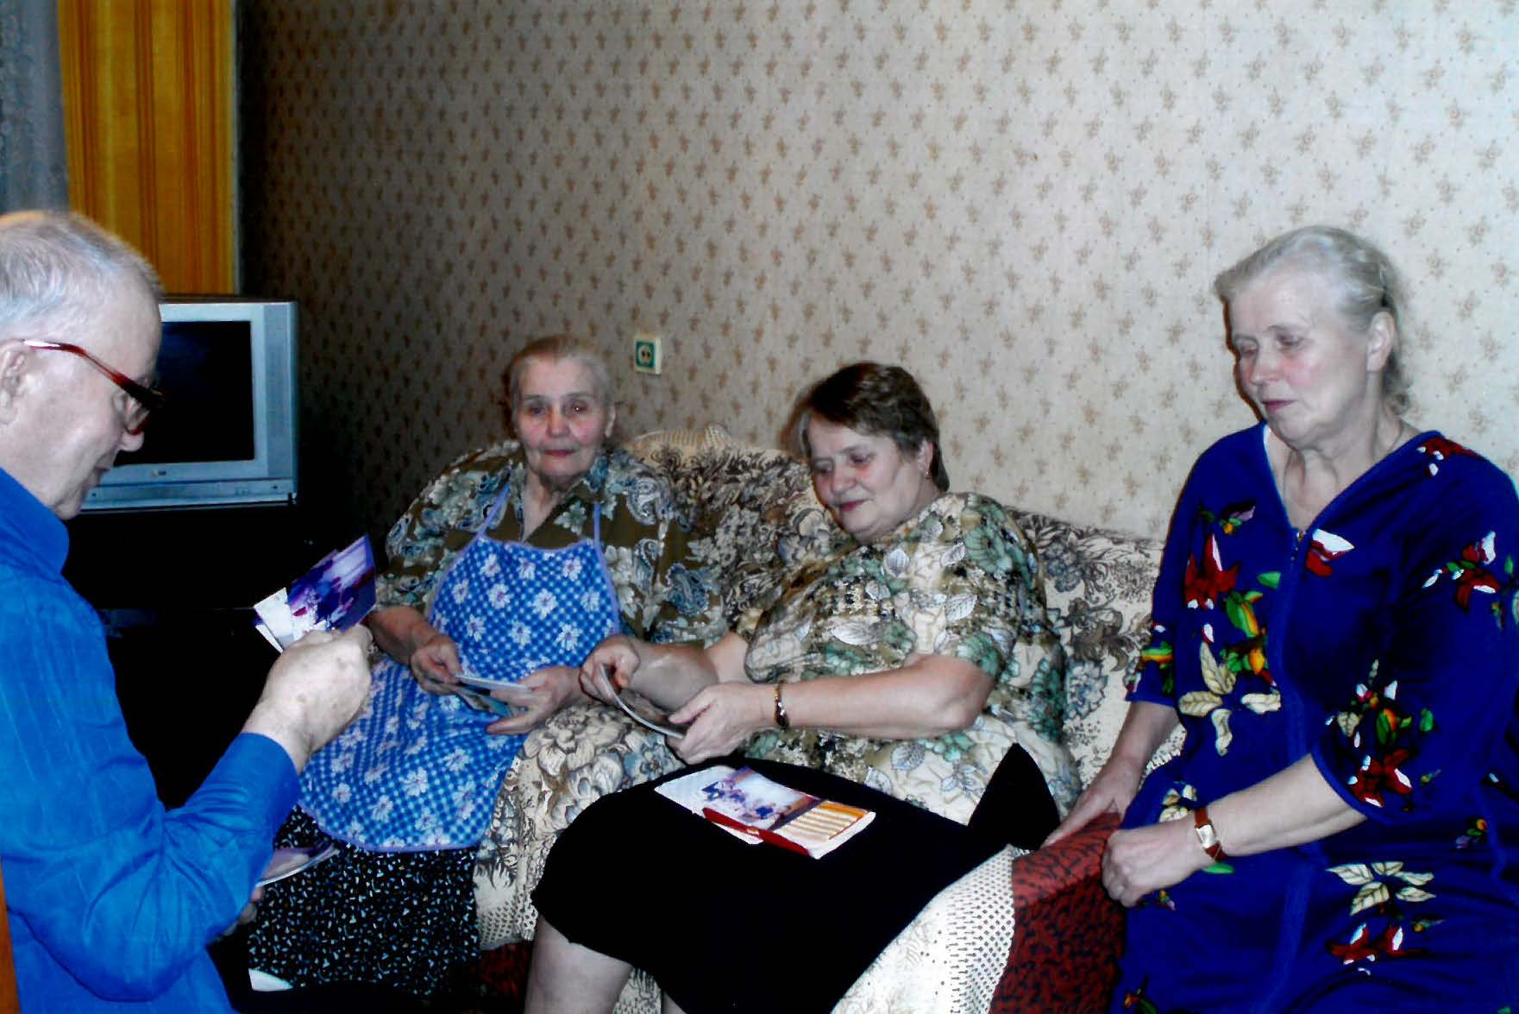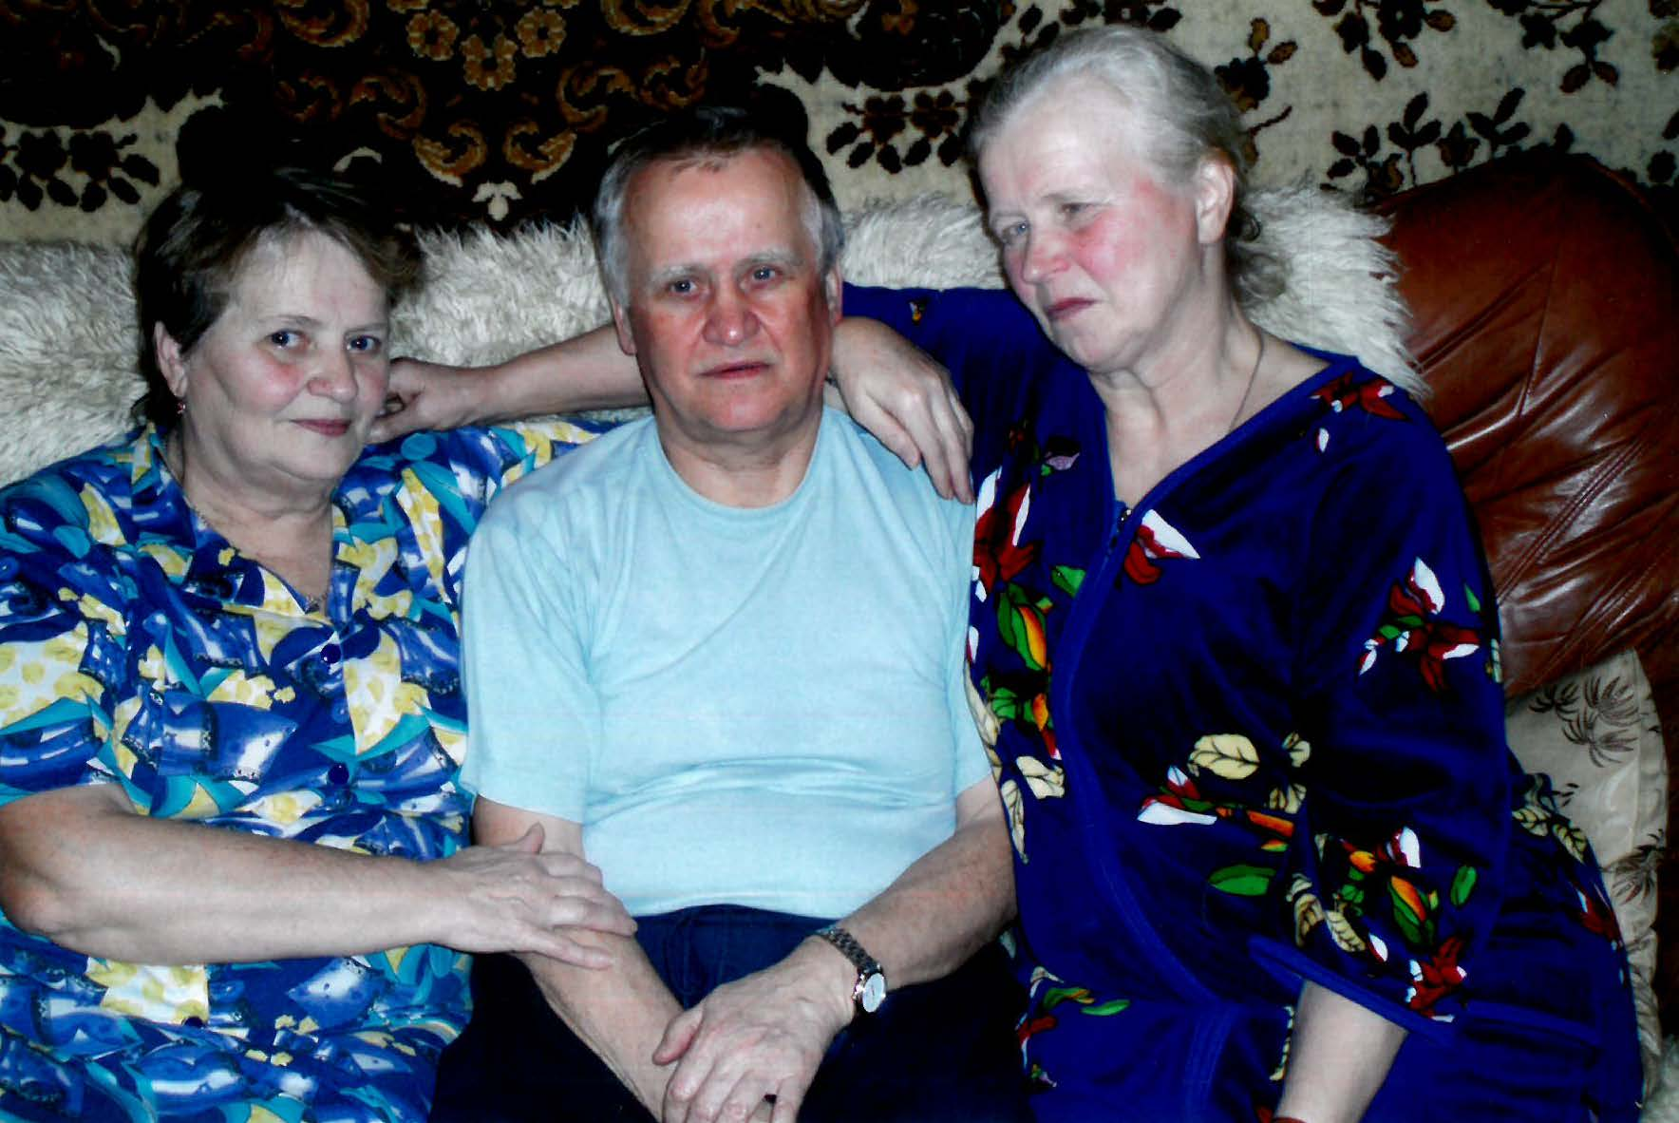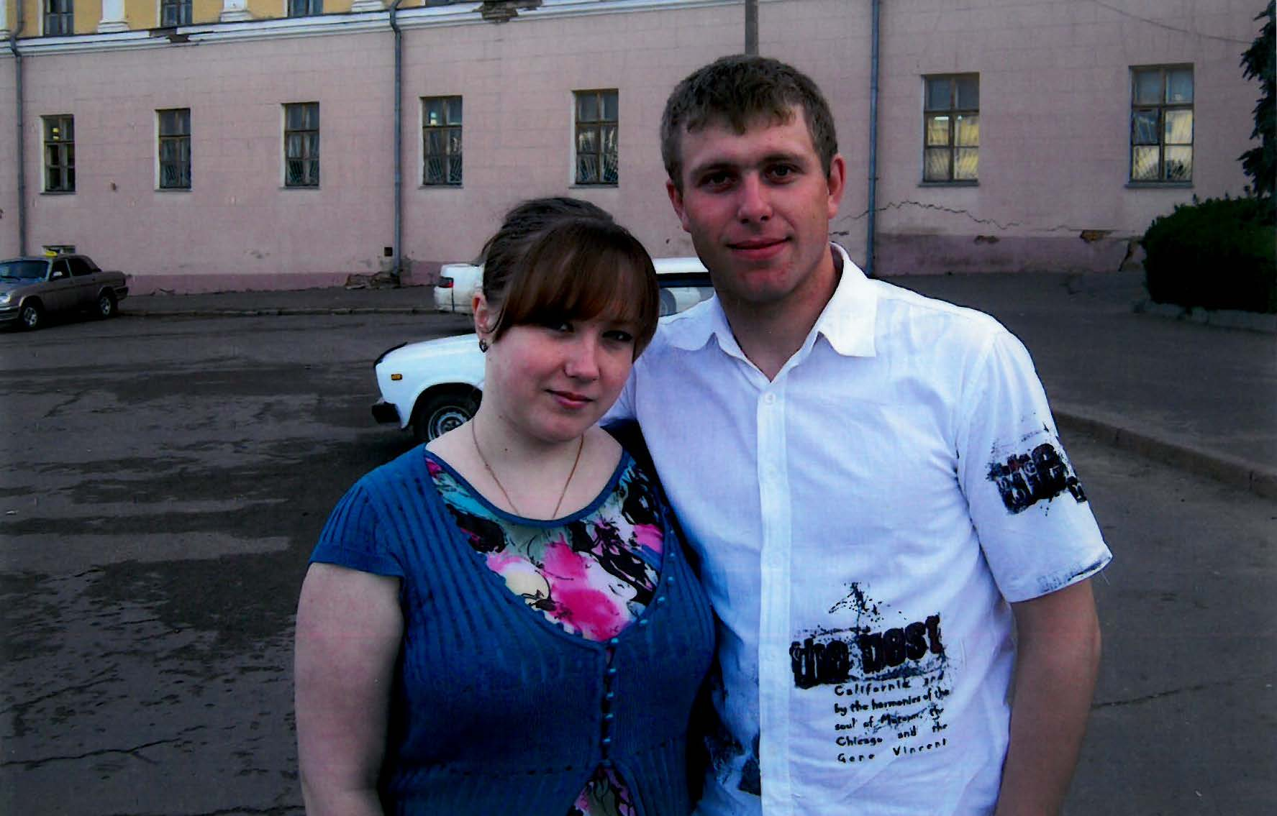

***Семьи Бахтиных, Внуковых, Коровянских, Дорогавцевых***

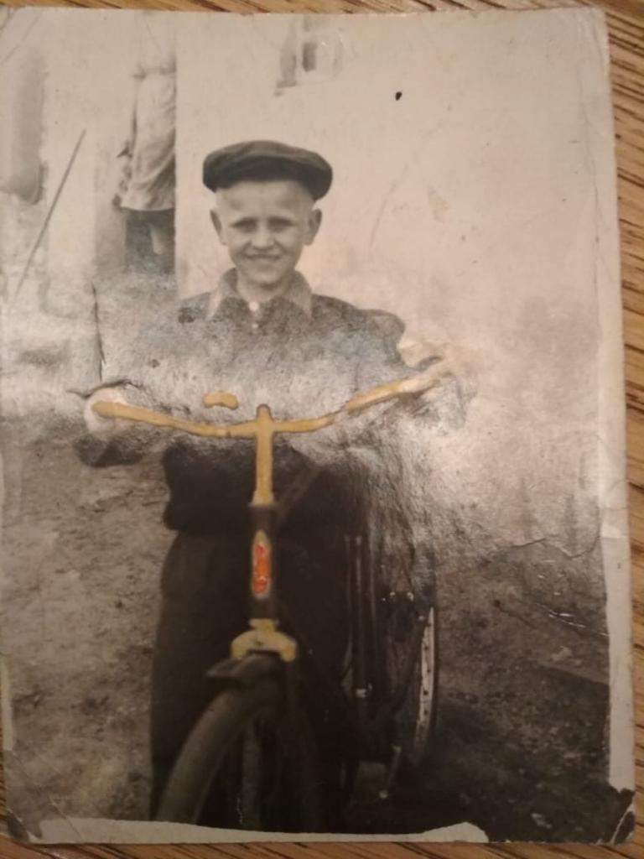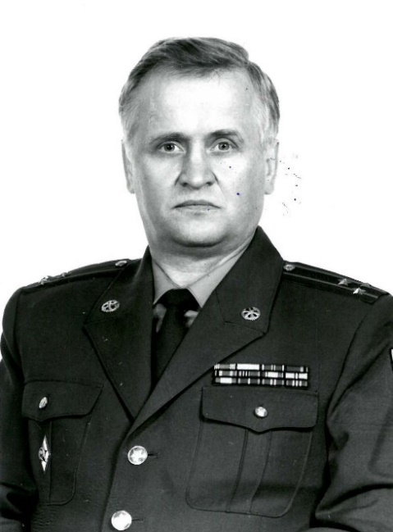А что же я? Теперь подошла очередь рассказать и о себе. Родился в августе 1946 года в Ливенском роддоме (20 км от моего родного села Казанское) . Босоногое детство… Круглыми днями летом на пруду, когда уже не нужно пропалывать эту проклятую свеклу, катание на лыжах, коньках, санках зимой, пока не видят родители. Особо помнится Церковь, когда поднимались на её колокольню и видели на километры все вокруг себя, в том числе Ливны. Видел и помню как разрушали Церковь, испаханную снарядами землю вокруг неё. Особо запомнилось, когда все село, дети и даже взрослые по вечерам собирались на нашем Церковном Выгоне и все по очереди учились кататься на велосипеде. Это был единственный в селе велосипед, который отец в качестве трофея привез с войны. А в 4-м классе родители купили мне юношеский велосипед «Орленок». Какое это было счастье! По этому случаю было сделано официальное фото, у профессионального фотографа, который иногда приезжал в село из Ливен.

***В звании полковника***

***Я со своим другом детства***

***С велосипедом «Орленок»***

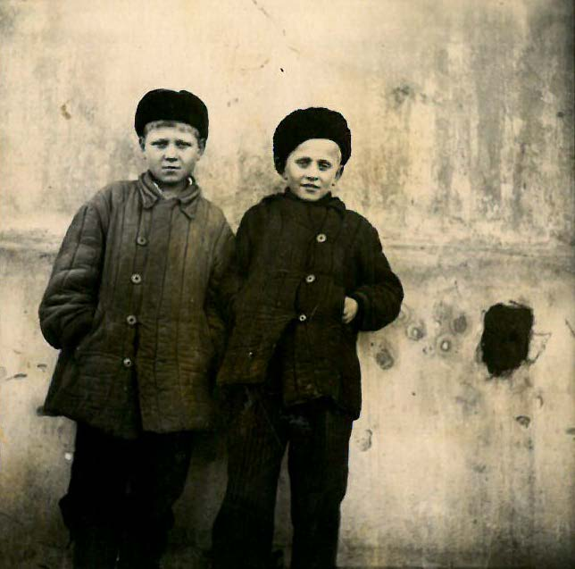

**ШКОЛЬНЫЕ ГОДЫ**

В шесть лет пытался пойти в школу, но школа ещё строилась, старшие товарищи измазали меня известью, что, разумеется, не очень понравилось, и я остался дома, да, и родители особо не настаивали на школе в 6 лет. На следующий год уже на полных правах пришел в первый класс. Первая учительница – Лидия Александровна, учила нас в 1-м и 2-м классе, в 3-м и 4-м – Гриднева Нина Александровна, которая много лет проработала в нашей школе, учила моих сестер. Я встретился с ней в последний раз незадолго до её смерти во время очередного приезда в село. Похоронена на нашем сельском кладбище. Кстати, её муж – Гриднев Николай Иванович, тоже учитель, и одно время преподавал у меня русский язык и литературу. Участник войны, офицер, иногда делился с нами событиями на войне, которые мы слушали конечно же с большим интересом.

В начальных классах я не мог похвастаться хорошими успехами, «середнячок». Исправить положение позднее помогли книги. В сельском клубе была относительно неплохая по тем временам библиотека, вероятно, до 1000 книг. Читал все без разбора, начиная с Оноре Де Бальзак, Жюль Верн, русская, советская классика. Занимал «плацкартное» место на русской печи с окошком и часами отдавался чтению. Полагаю, это положительно сказалось на моих успехах в учебе в дальнейшем.

В седьмом классе в школу пришел новый директор – Чечеткин Николай Давыдович, уроженец нашего села, и его жена – Чечеткина Анна Митрофановна, учительница русского языка и литературы. Они просто жили школьной жизнью: кружки, художественная самодеятельность с участием в районных и областных смотрах, где мне отводилась роль конферансье и декламатора стихов. Да, говорили, что из меня мог бы вырасти неплохой солист.

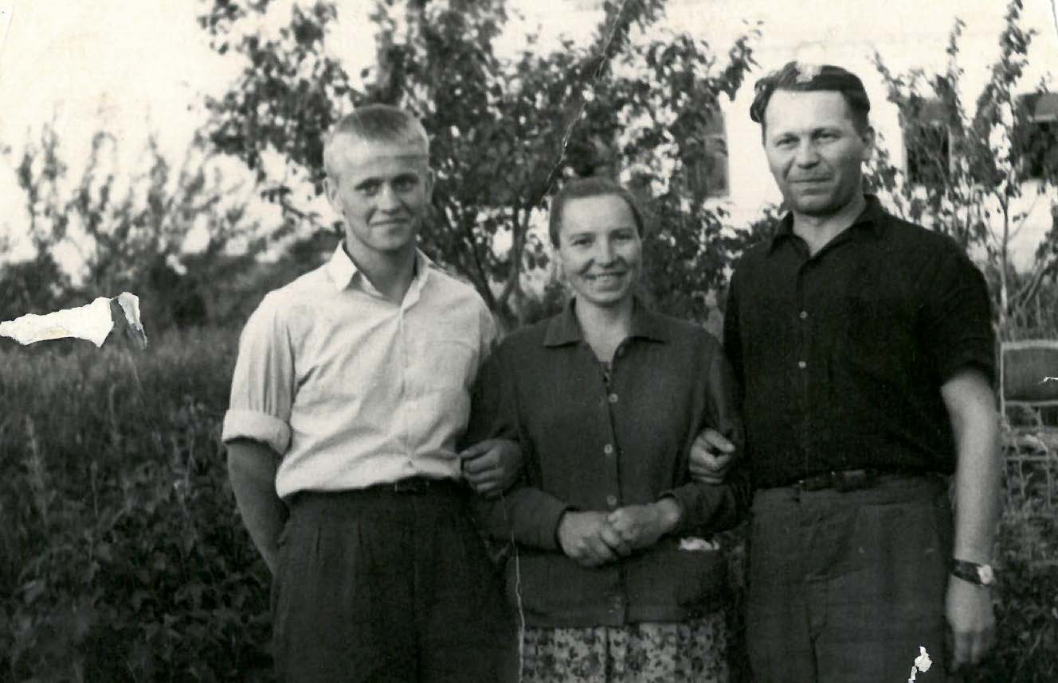Опять не удержался, расхвастался. Заполненный клуб, на передней скамье сидит отец и другие участники войны. Читаю А. Твардовского – поэму «Василий Теркин». Тишина, а потом все встают, аплодисменты…Прихожу домой, за столом сидит отец с наполненной рюмкой и плачет: «Спасибо, Генок, от всего села, прежде всего, от фронтовиков».

Особенно помнится наша классная руководительница – Кудинова Александра Матвеевна, учитель математики. Её душевность, доброта, но и строгость, подкупали всех нас. Многие из нас считали её нашей второй мамой, особенно наши девчата, которые делились с ней, чувствовалось, всем, даже сокровенным.

***Директор Николай Давыдович, Александра Матвеевна и я***

В школе активно велась пионерская и комсомольская работа. В результате мне удалось пройти все ступени карьеры по пионерской и комсомольской лестницам. Звеньевой пионерского отряда – одна красная лычка, председатель пионерского отряда – уже две красные лычки, высшая должность – Председатель Совета дружины – три красные лычки. Событие на всю жизнь – прием в Комсомол. Принимал нас сам 1-й секретарь районного комитета Комсомола Савенков Николай Петрович, (отец Савенкова Александра Николаевича, генерал-полковник, Заместитель Министра внутренних Дел РФ).

**УЧИЛИЩЕ**

Приближалось окончание школы, каждый задумывался, куда дальше. Девчата в основном в Орловский педагогический. Ребята грезили морем, авиацией, космосом, офицерскими погонами. Вначале думал подать документы в Одесское Высшее мореходное училище, а как же авиация? Прихожу в районный военкомат с просьбой о поступлении в училище летчиков. Однако при прохождении медицинской комиссии несколько подвело зрение, вместо училища летчиков было предложено авиационно-техническое училище, готовящее техников по обслуживанию самолетов, опять же, авиация…

Поехали в Орловский облвоенкомат на утверждение кандидатов в училища. Меня принимал седой с усами подполковник. И вдруг задает вопрос: «Почему, окончивший школу с одной лишь четверкой, поступаете в среднее военное училище, а не попробовать, к примеру, в Харьковское космическое?» Мне, простому деревенскому парню, во времена Юрия Гагарина предлагалось космическое училище. Разве можно об этом хотя бы мечтать? К тому же Харьковское, а там живет моя тетя – Крестная Мать.

И вот мы командой идем по ухоженному белокаменному городу с вывесками на незнакомом языке: перукарня, лазня, едальня и т.д. Сдаю экзамены: диктант, физика, математика, иностранный язык. Успешно справился с профилирующими дисциплинами, а вот с иностранным языком вышел конфуз. Уверенный в знании немецкого (как же! участник областного смотра по языку), «подрасслабился». Перед экзаменом поехал в гости на блины к тете. Утром в день экзамена еду с опозданием в училище. Мне указывают аудиторию, где принимают иностранный язык. Захожу, беру билет, читаю предложенный текст и не понимаю в нем ни одного слова , кроме «Октобер Революшен». Что делать? Может быть, в школе учил какой-то другой немецкий язык? В растерянности подхожу к преподавателям и объясняю ситуацию. Они смеются, а мне не до смеха. Сопровождают меня в нужную аудиторию и со словами: «Молодой человек уже сдал у нас английский язык, не зная ни одного слова, на тройку, теперь пришел сдавать немецкий». Опять смех. Беру билет, читаю текст, все понимаю, даже опять «Октобер Революшен». Подхожу к преподавателям и постарался выложить все мои познания в немецком языке. Получил, как они сказали, заслуженную пятерку. Затем заседание мандатной комиссии, и меня приняли на факультет энергоснабжения, кстати, единственный факультет в Ракетных войсках стратегического назначения.

Отпустили на неделю домой, потом переодели в военную форму и направили в летний лагерь для прохождения курса молодого бойца учиться военному делу настоящим образом: строевая подготовка, физическая, уставы, разборка и сборка автомата, стрельбы. Запомнил на всю жизнь приезд ко мне в лагерь (с арбузом) моего дяди Миши с двоюродным братом Юрием, который, кстати, пошел по моим стопам. Видно понравилось ему уже с тех пор наше космическое дело.

В последних числах августа, по завершении обучения в летнем лагере, мы походной колонной под звуки оркестра с оружием в руках направились в училище. Незабываемое впечатление! Выходной день, прекрасная погода, сотни, а может быть и тысячи харьковчан вышли на улицу, приветствуя нас. Следует отметить искреннее, уважительное отношение харьковчан к военнослужащим в то время. Однажды с моей мамой, приехавшей в Харьков, мы стоим, как все, в очереди в продуктовом магазине. Вдруг вся очередь предлагает маме и мне пройти вперед и сделать покупку вне очереди со словами: «Проходи, Мать, с сыном-солдатом, заслужила». Нужно было видеть, как мама до слез была тронута, да и я тоже.

Другой пример. Июнь месяц, жара, в форме, в тяжелых яловых сапогах иду мимо кулинарии, у меня пересохло в горле, спеклись губы. Захожу в кулинарию, за прилавком уже в годах мужчина, простите, еврейской внешности. Подаю ему 20 копеек. Вдруг он молча открывает холодильник, подает запотевшую бутылку с водой со словами: «Я с солдат денег за воду не беру». Было. И что с нами, братскими народами, сделали сегодня?

Началась пятилетняя учеба. Перед нами преподаватели: кандидаты, доктора наук, члены-корреспонденты, цвет знаменитой на весь мир харьковской научно-инженерной школы. Первые три года обучения давались мне не совсем просто. Сказывалось деревенское происхождение. Мои товарищи в основном были из Москвы, Харькова и других близлежащих городов, среди них было много детей офицеров, и не помню, был ли кто кроме меня из сельской глубинки. Нужно было только трудом догонять ушедших вперед в развитии моих однокурсников. На 4-м и 5-м курсах положение исправилось, и моя фамилия стала числиться среди других слушателей, сдавших семестровые экзамены на «хорошо» и «отлично».

Помнится наше участие в парадах дважды в год: 7-ое Ноября и 9-е Мая. Наша колонна походным маршем с развернутым Знаменем по центральной Сумской улице движется в сторону площади Тевелева (сейчас «Незалежная»), самой крупной в Европе. Впереди Начальник училища, рослый, Герой Советского Союза, Генерал-лейтенант, летчик, в числе первых бомбивший Берлин осенью 1941 года – Тихонов Василий Гаврилович. И как нас приветствовали все жители Харькова! И это тоже было!

Хочется вспомнить с большой теплотой наших отцов-руководителей факультета: начальник – генерал-майор Корнеев И.И., первый заместитель – полковник Красиков И.В., заместитель по политической части – полковник Бирюков П.М. Отдельно следует сказать о нашем начальнике курса Николае Антоновиче Иванове, с которым свела судьба на целых 5 лет, для каждого из нас он был отцом-командиром. Сейчас и не вспомнить, когда он впервые назвал своих слушателей «ореликами». Назвал нас так, и сам получил прозвище «Орелик», которое стало известно далеко за пределами курса.

Свое «орлиное» племя наш Антоныч возглавлял по праву – дух его был поистине орлиным. Перейдя на старшие курсы, мы стали понимать, что в составе офицеров факультета Николай Антонович не случайно занял позиции офицера-воспитателя. Он соответствовал духу высокой военной культуры, царившей на факультете и исходившей, прежде всего, от начальника факультета генерал-майора Корнеева И.И. и его заместителя Красикова И.В. Под стать им были и преподаватели, знания которых звали нас осваивать непростые науки, а поведение для нас было лучшим примером для подражания. Помним, как Николай Антонович загорелся идеей победить курсом в училищном смотре строевой песни и добился своего. Мы до сего времени поем на своих ежегодных встречах, в том числе по случаю 50-ти летия окончания училища: «Полем вдоль берега крутого, мимо хат, в серой шинели рядового шел солдат». Простите за слабость, одним из запевал этой песни был ваш покорный слуга.

«Орёлики» Н.А. Иванова и сейчас сохраняют строй таким, каким он его сформировал много лет назад. Наши ежегодные встречи до сего времени нам многое дают: встречи начинаем с поверки, особо вспоминаем тех, кто уже навсегда покинул, к сожалению, наш строй, и как приветствуем друг-друга, еще стоящих в строю. Особо благодарны за ежегодные встречи нашему сегодняшнему «Старшине» – Панченко В.Я. и «Начальнику штаба» – Чернявскому Ю.И. Эти встречи нам продлевают жизнь!

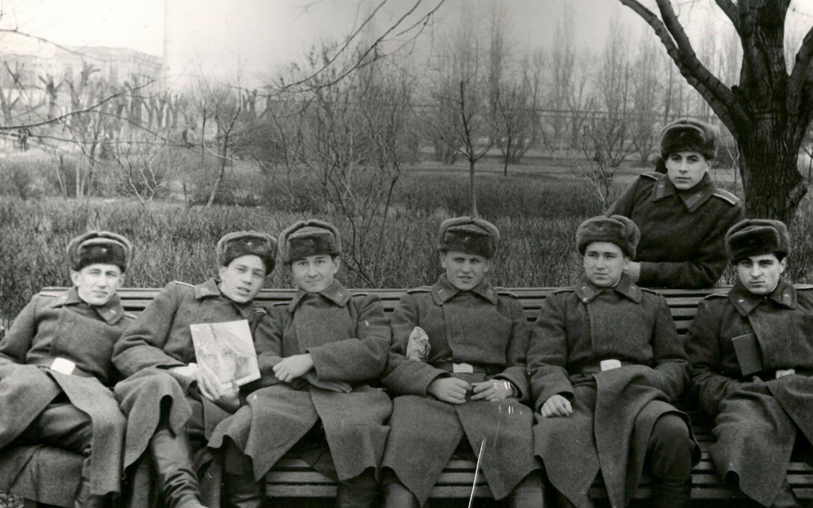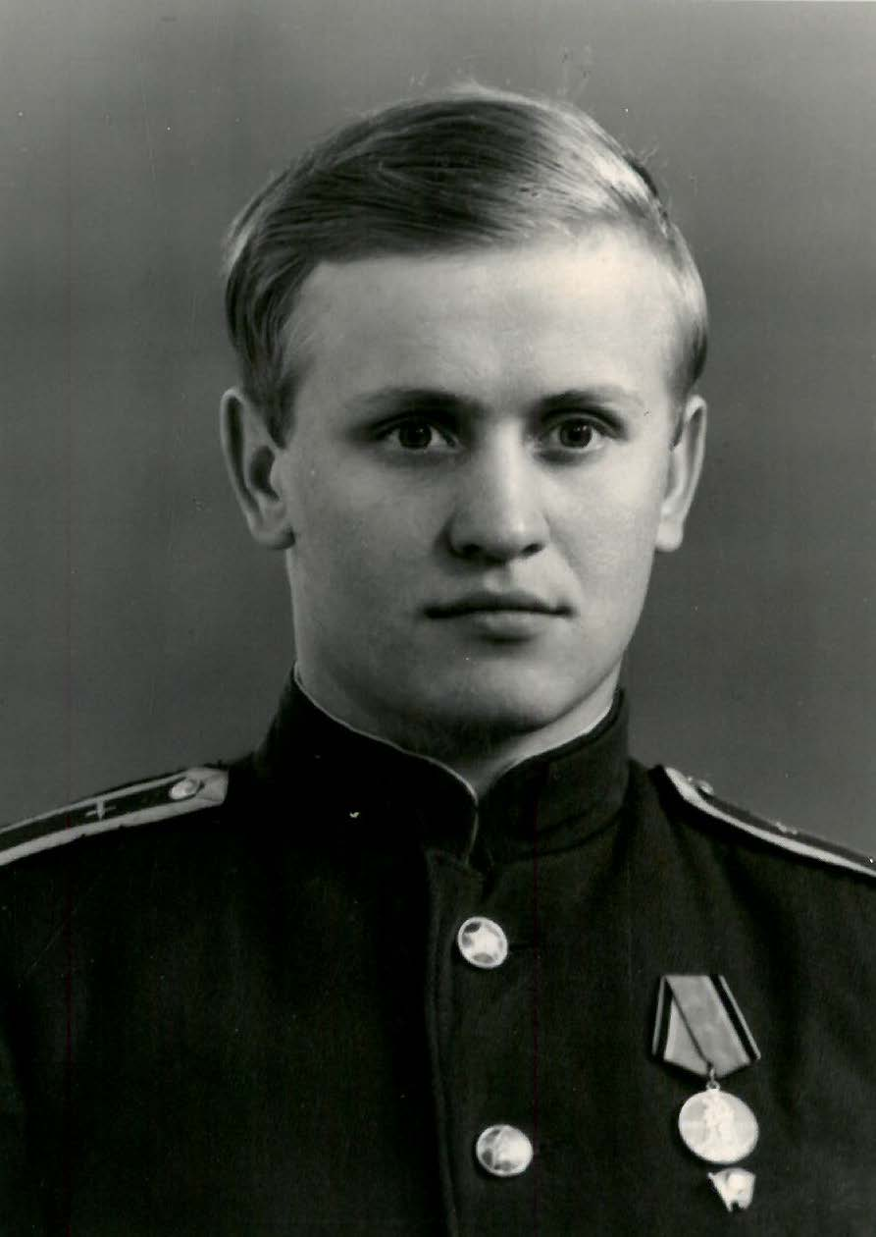Учеба закончена, мы все офицеры – инженеры-лейтенанты. А далее у каждого свой путь.

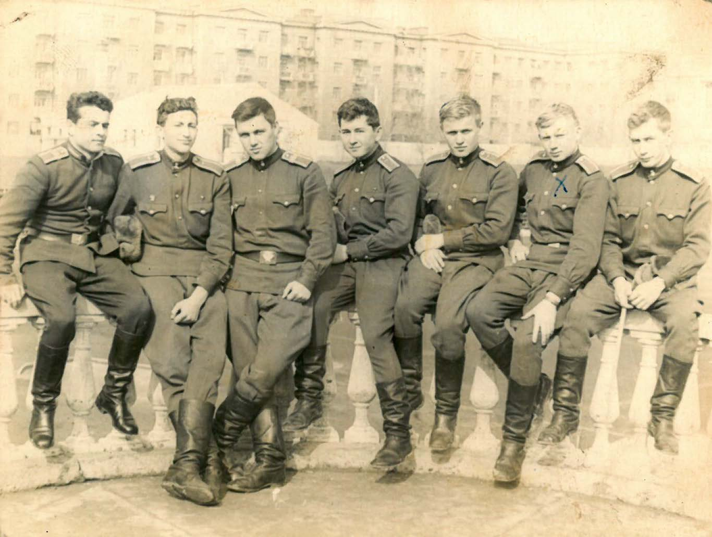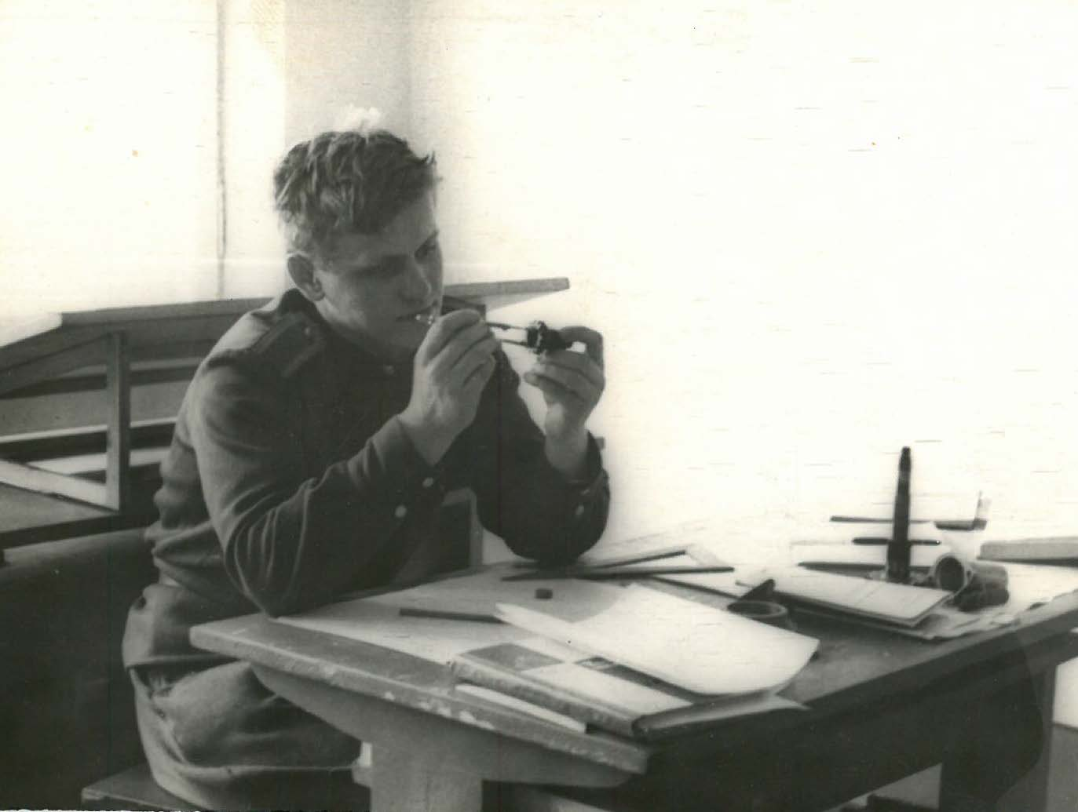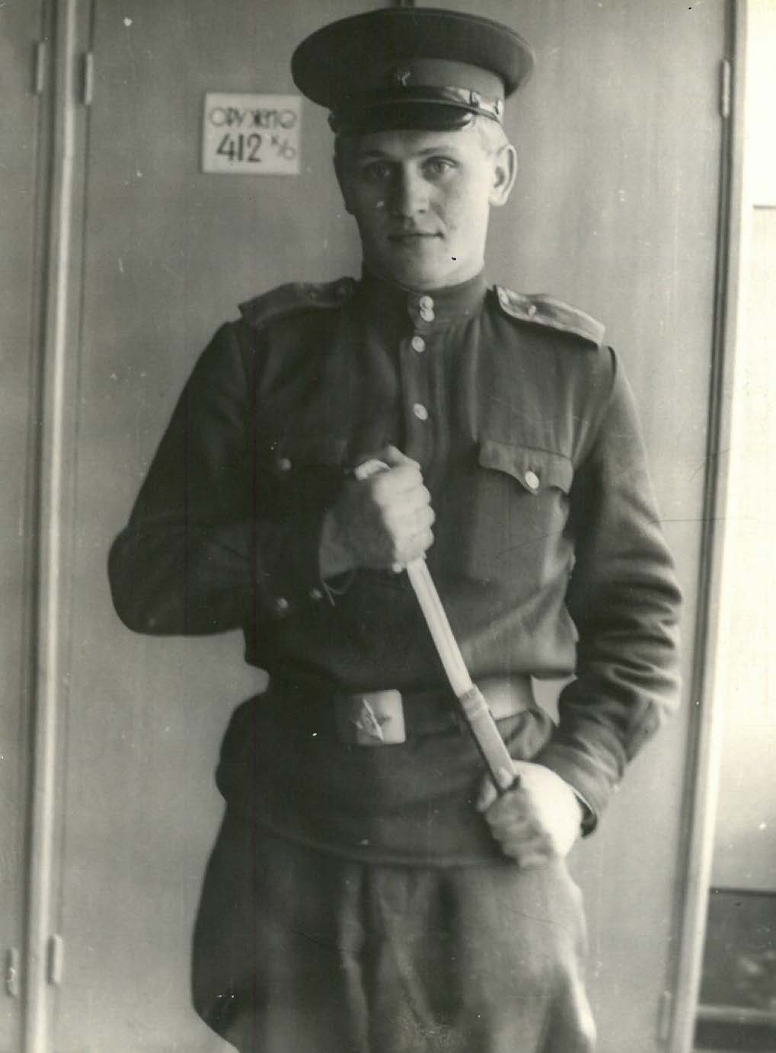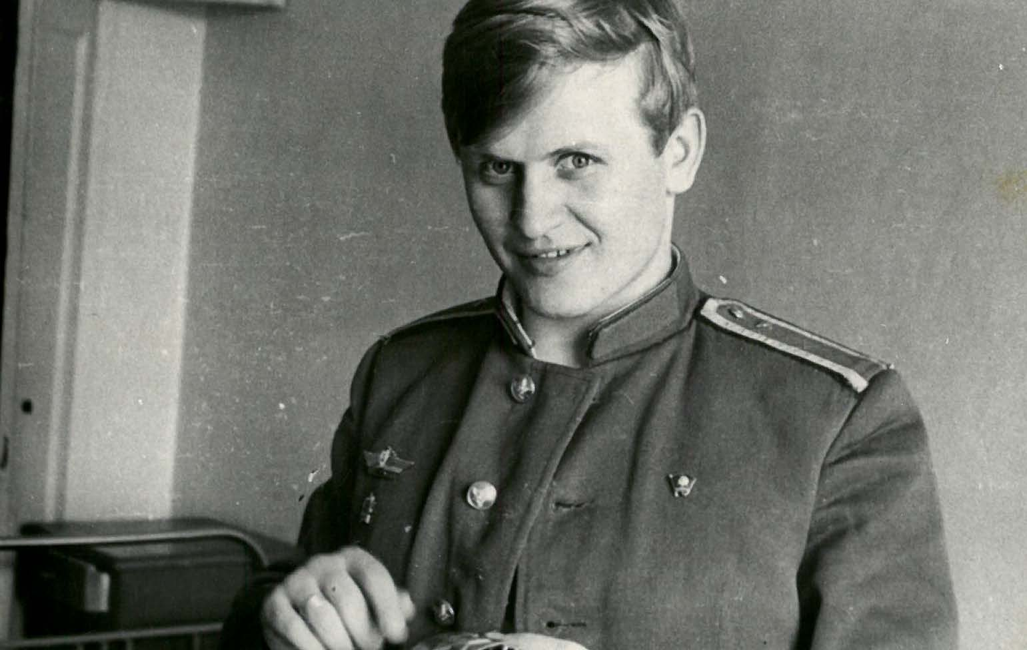

***Годы в училище***

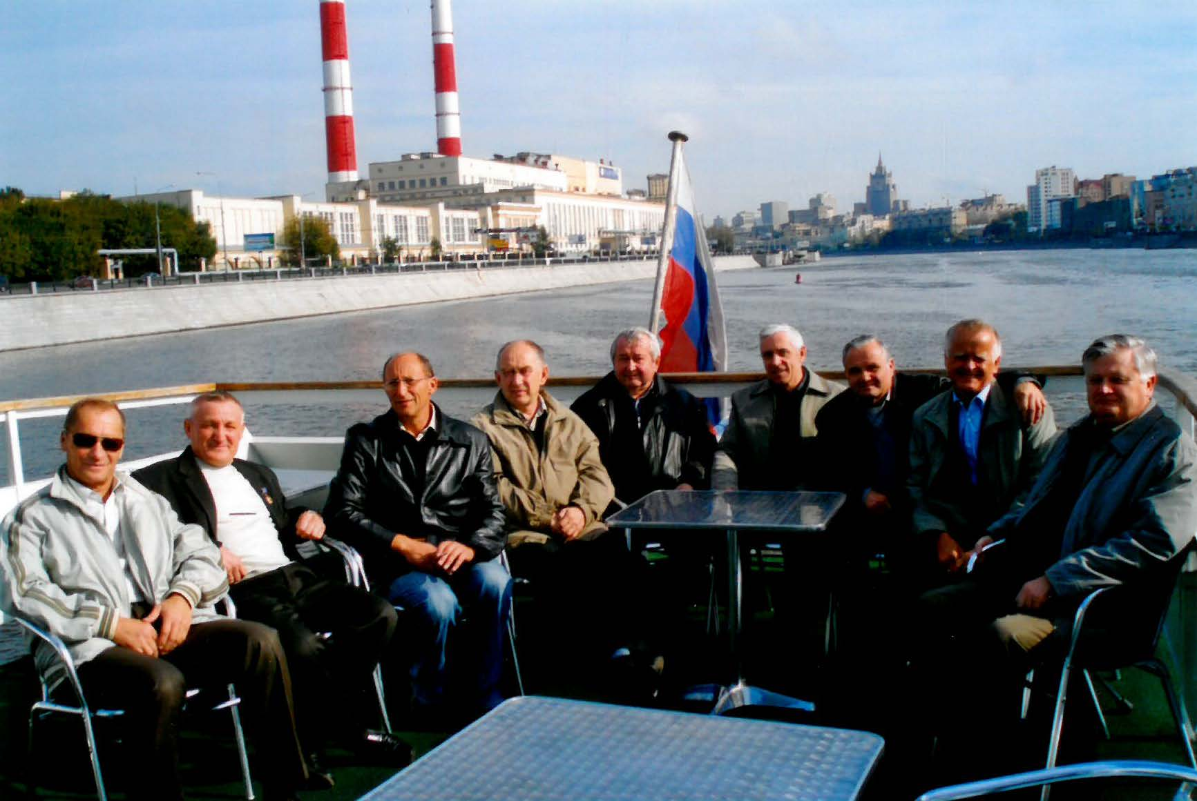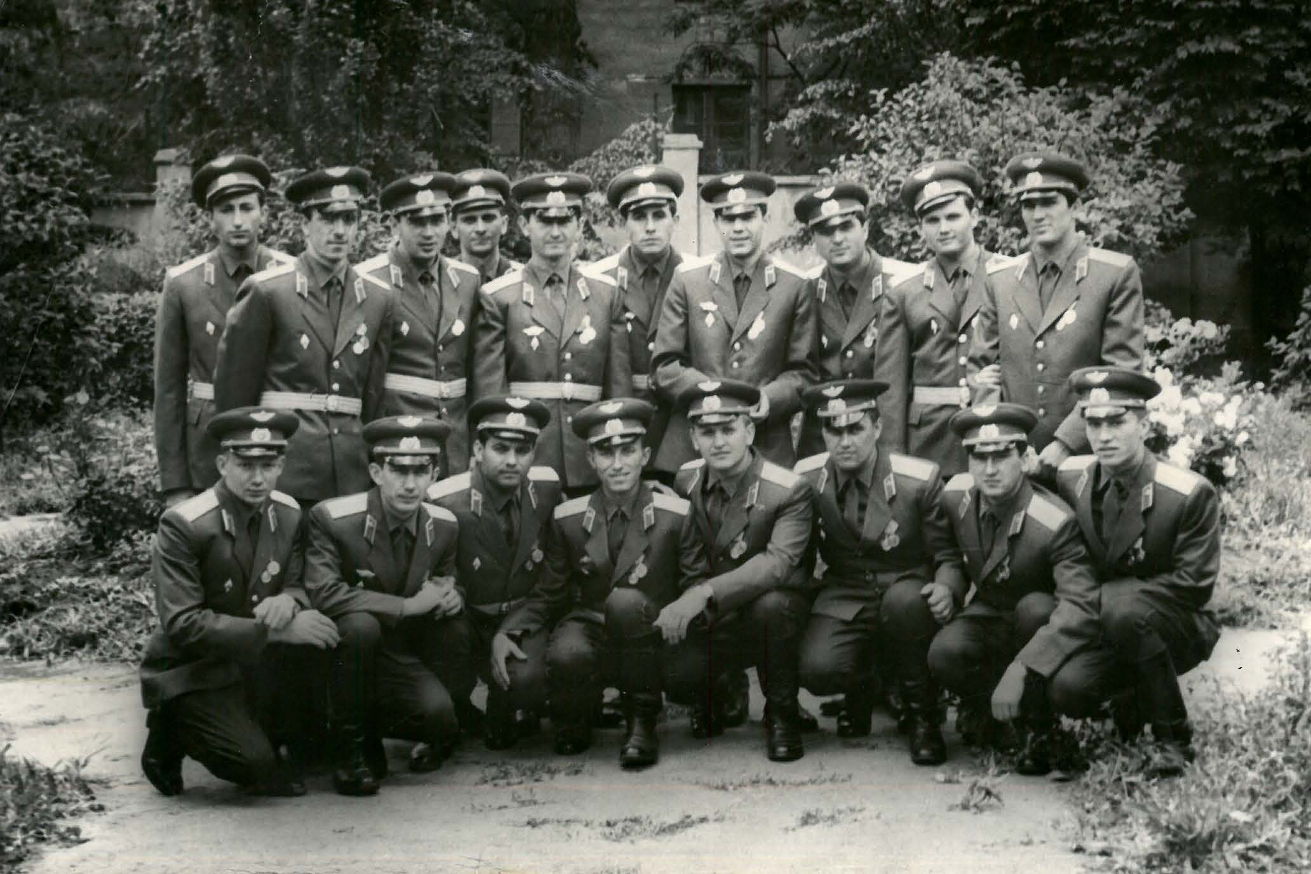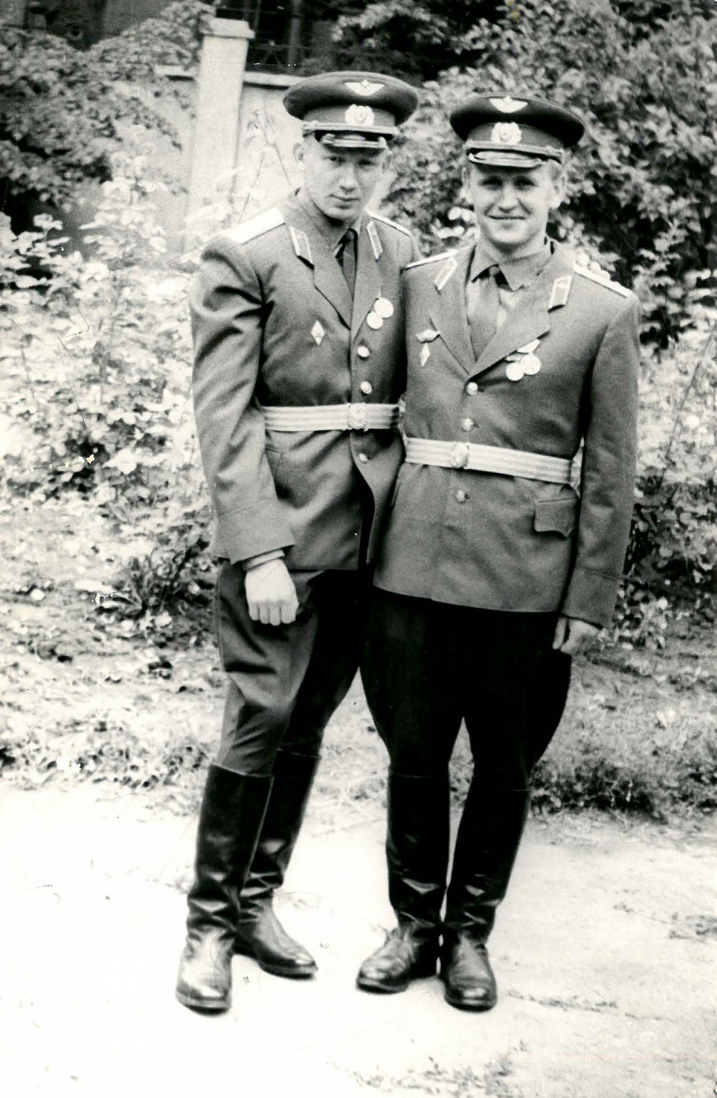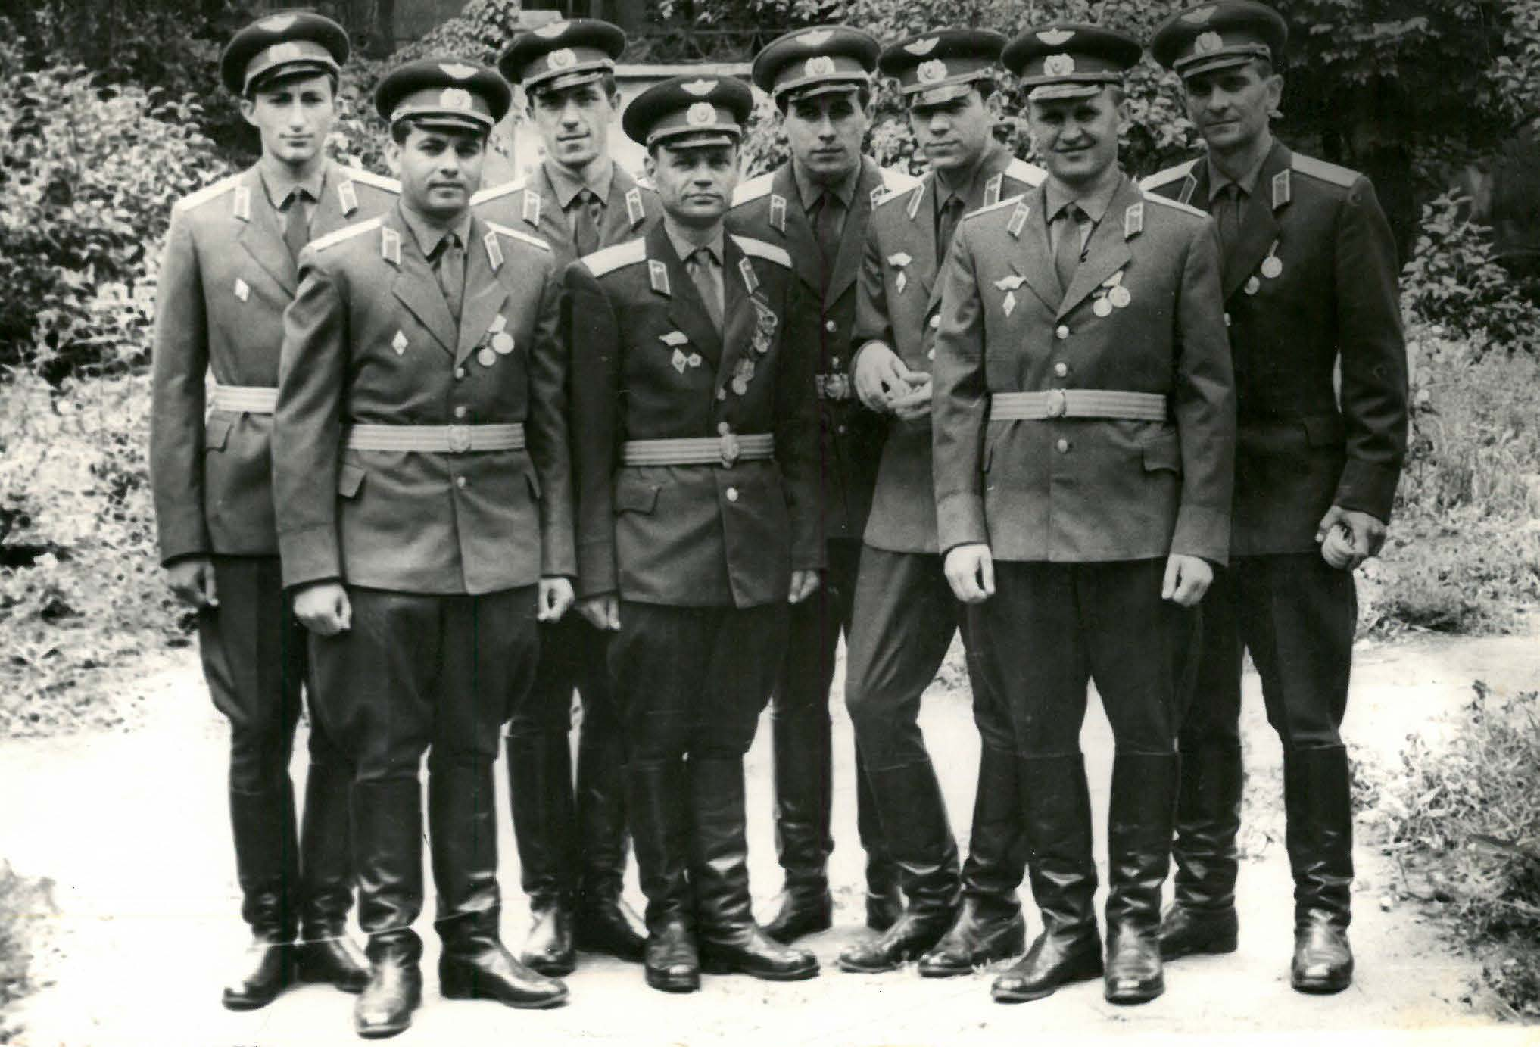

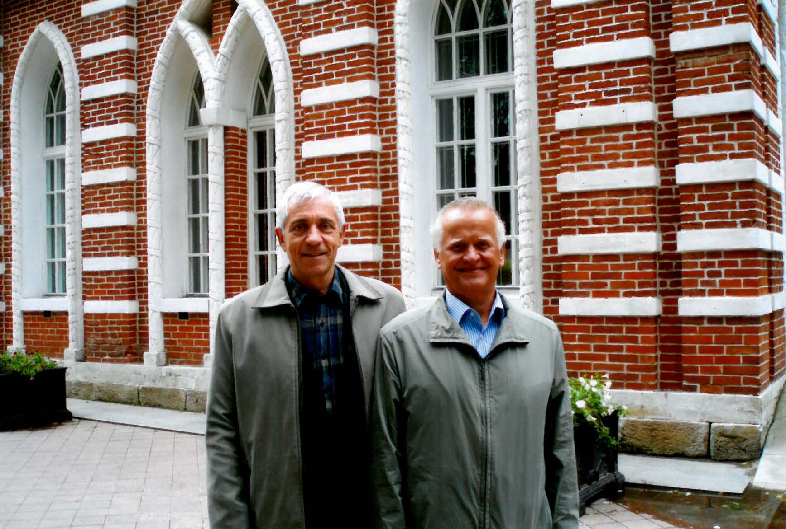

***Годы в училище***

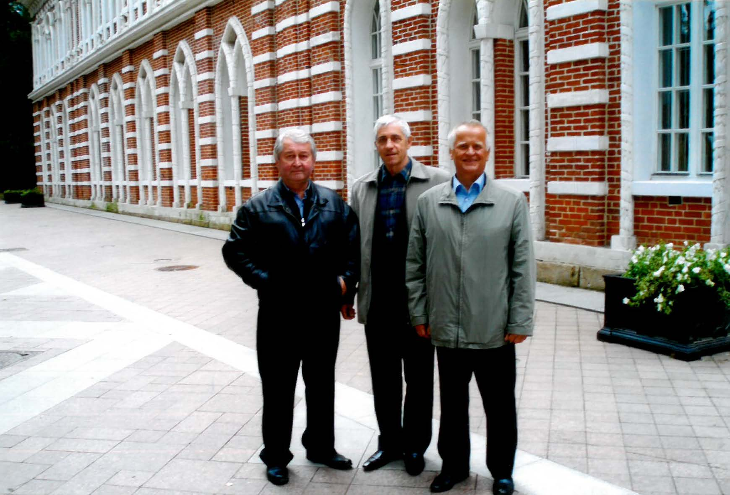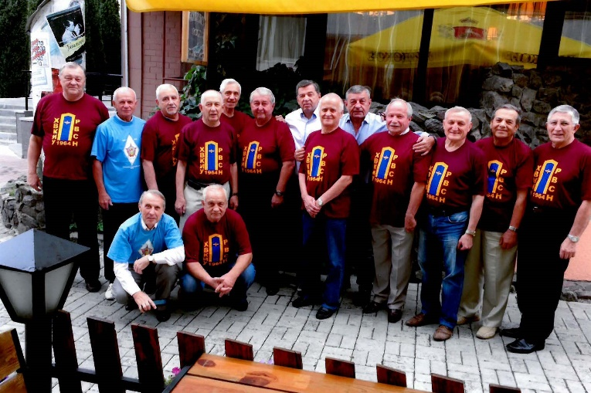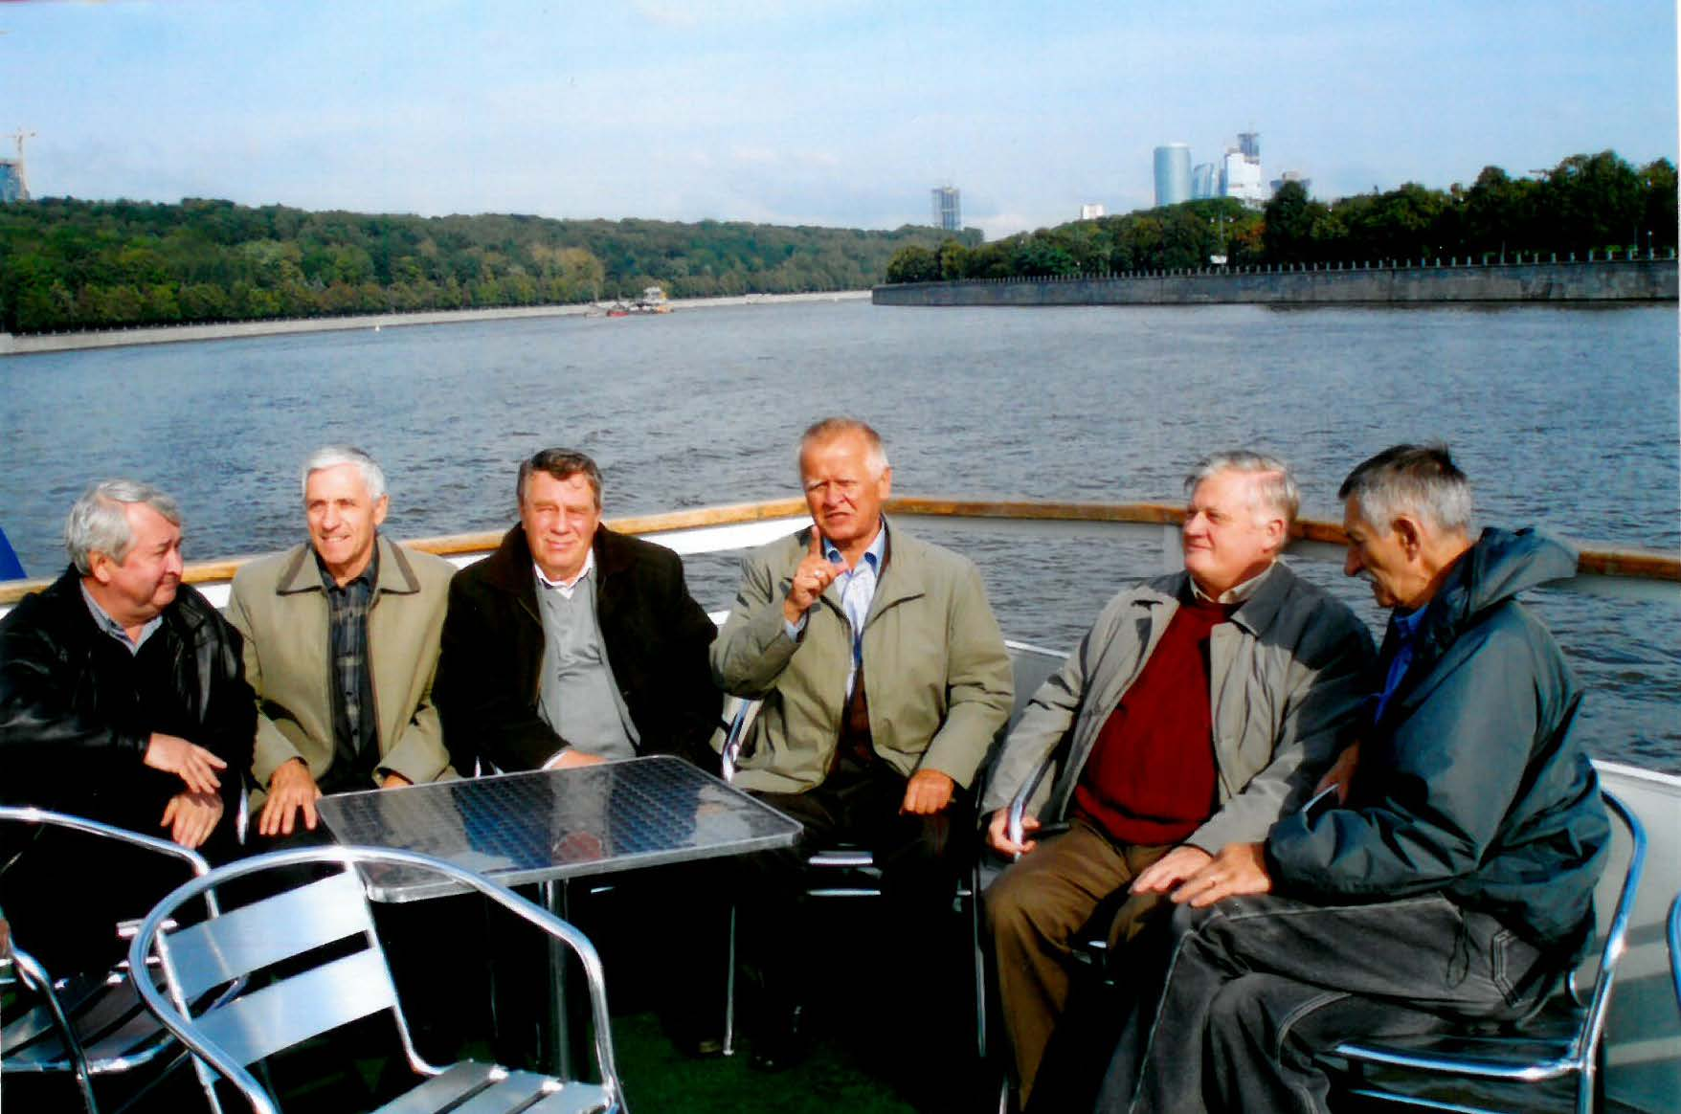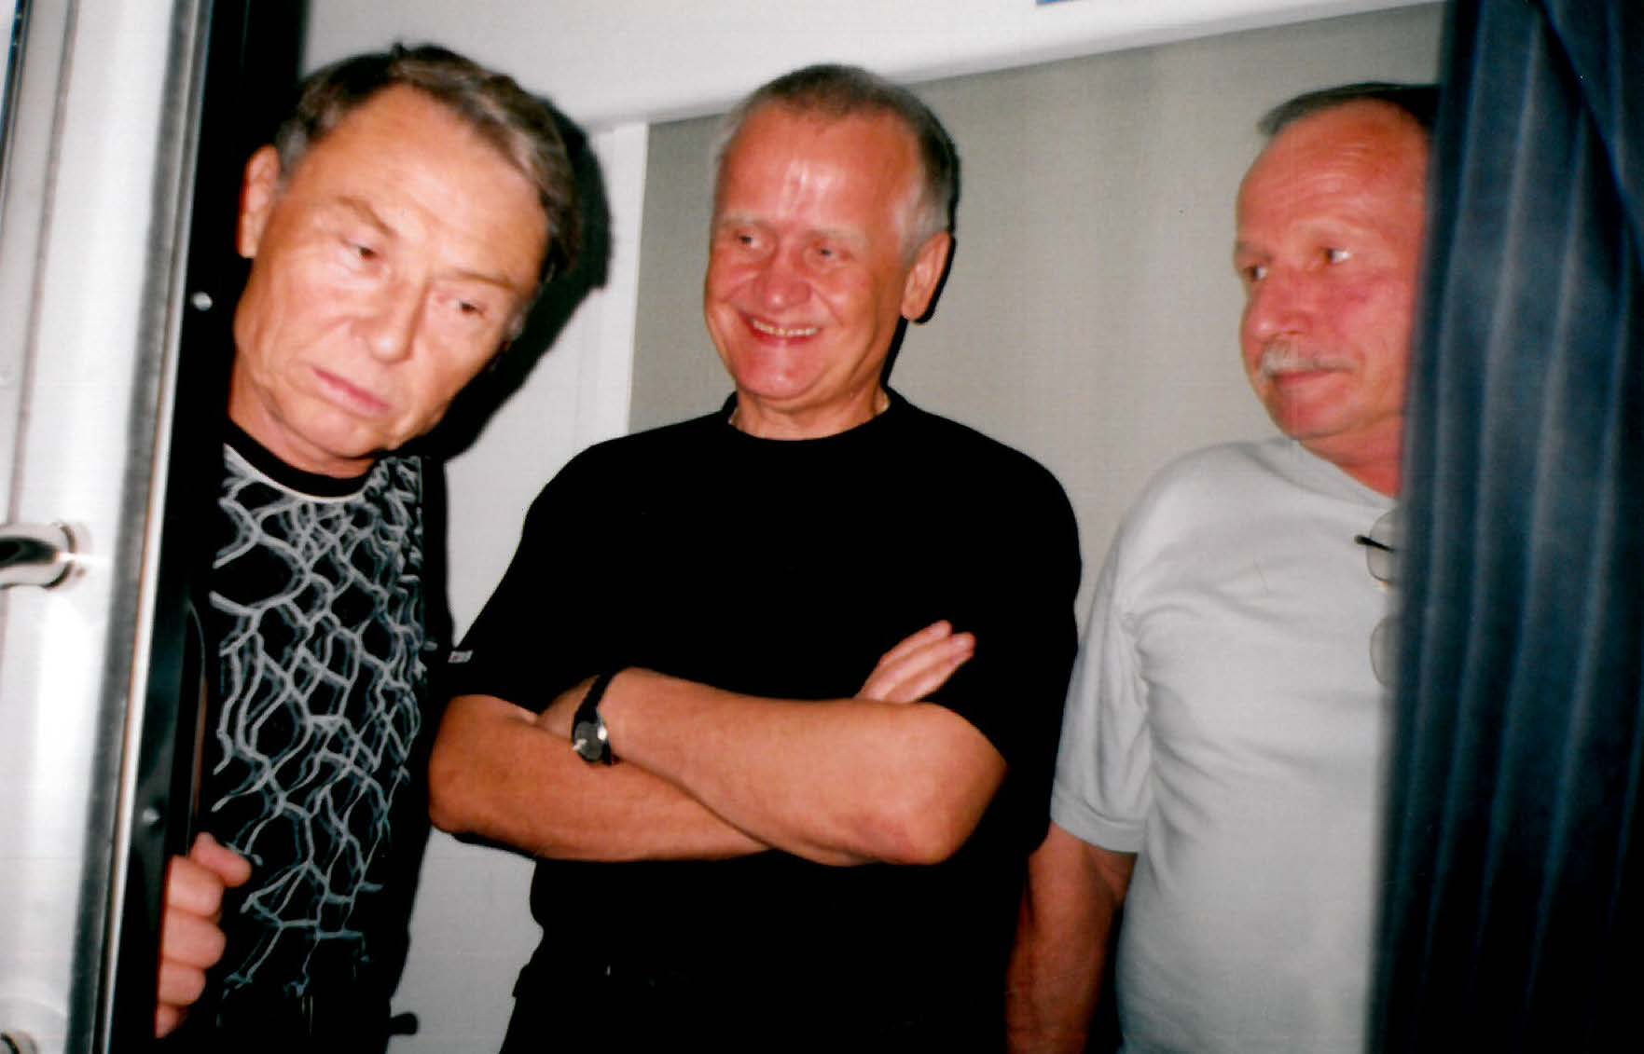

***Они ковали Ракетный щит нашей Родины***

В 1968 году женился на студентке Харьковского педагогического института (учительница математики) – Бахтина (Прядка) Анна Васильевна. До окончания училища жили в 9-ти метровой комнате офицерского общежития ещё с 5-ю соседями. В нашем «кубрике» (шесть семей с одним - двумя детьми в каждой) царила атмосфера дружбы, взаимопомощи. Встречали совместно праздники, дни рождения. В январе следующего года у нас родилась дочь, которую назвали модным в то время именем Виктория. Запомнится на всю жизнь, как мы отмечали это событие всем «кубриком» на общей кухне!

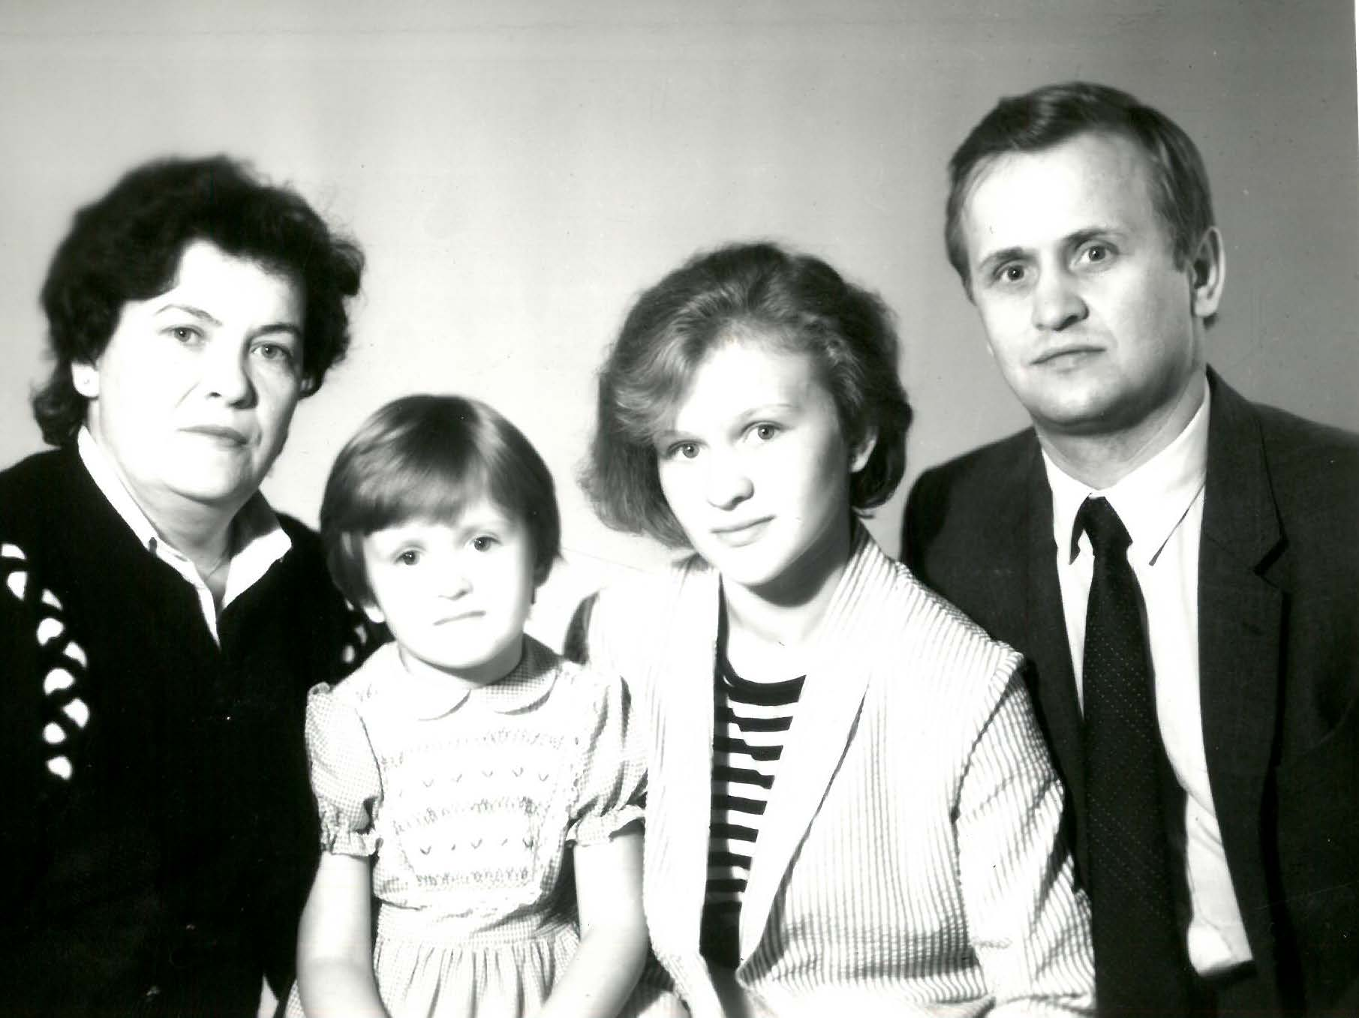

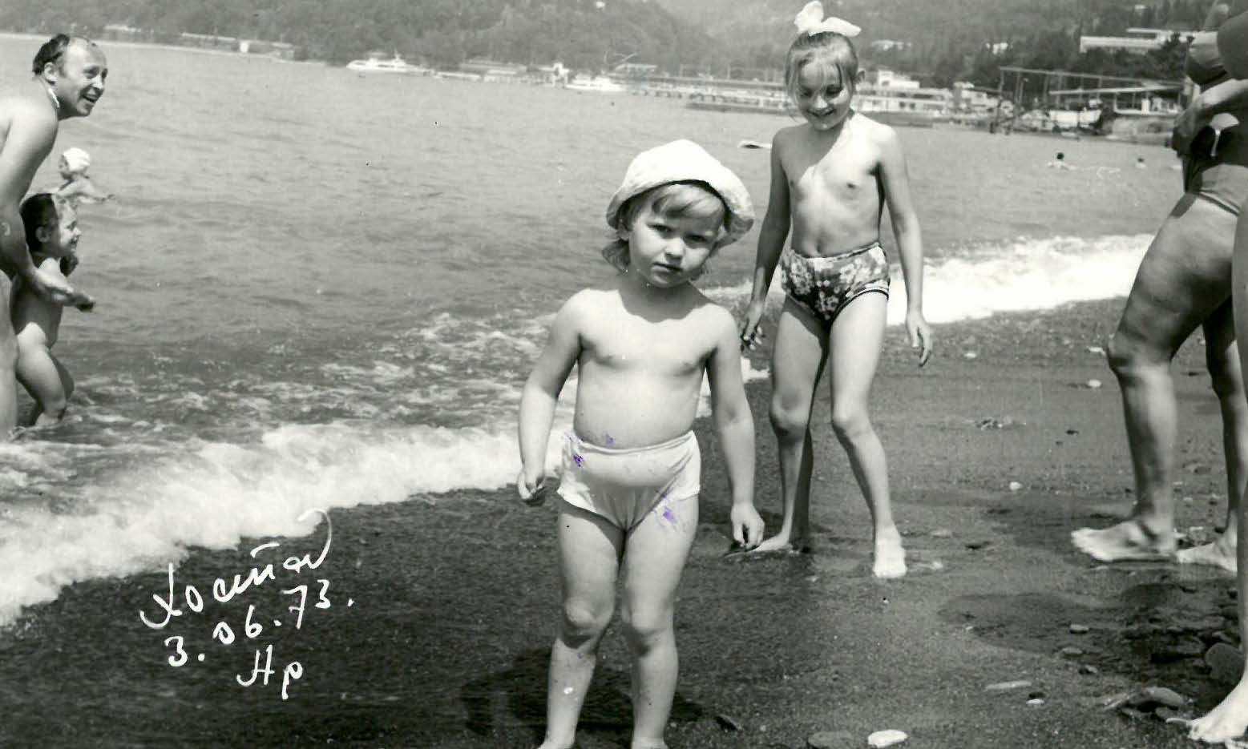

***Виктория в детстве***

***Семейное фото***

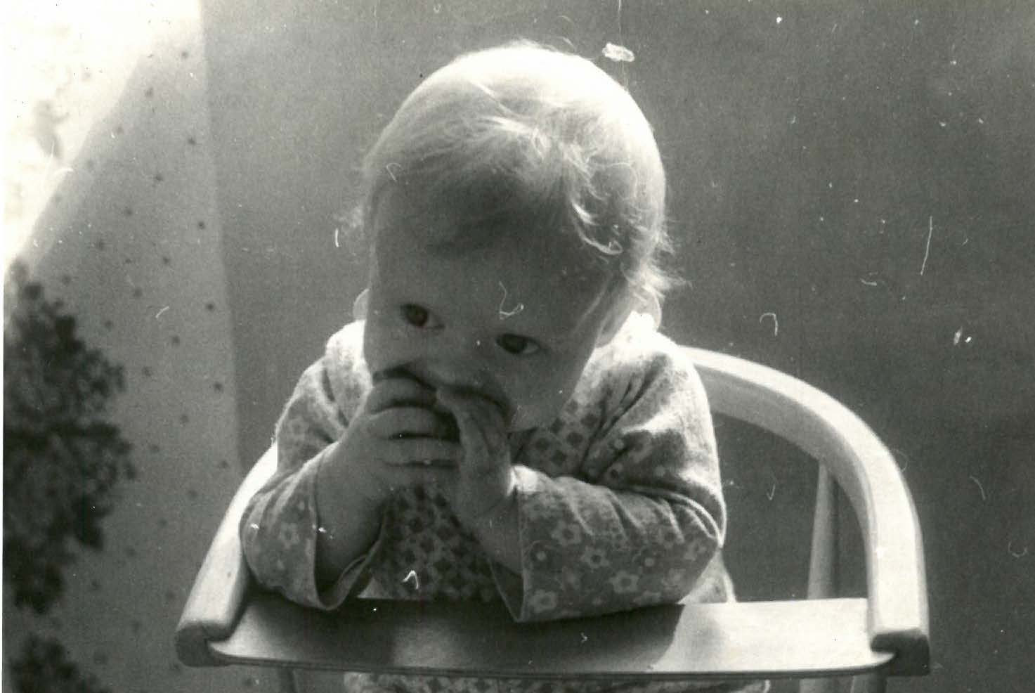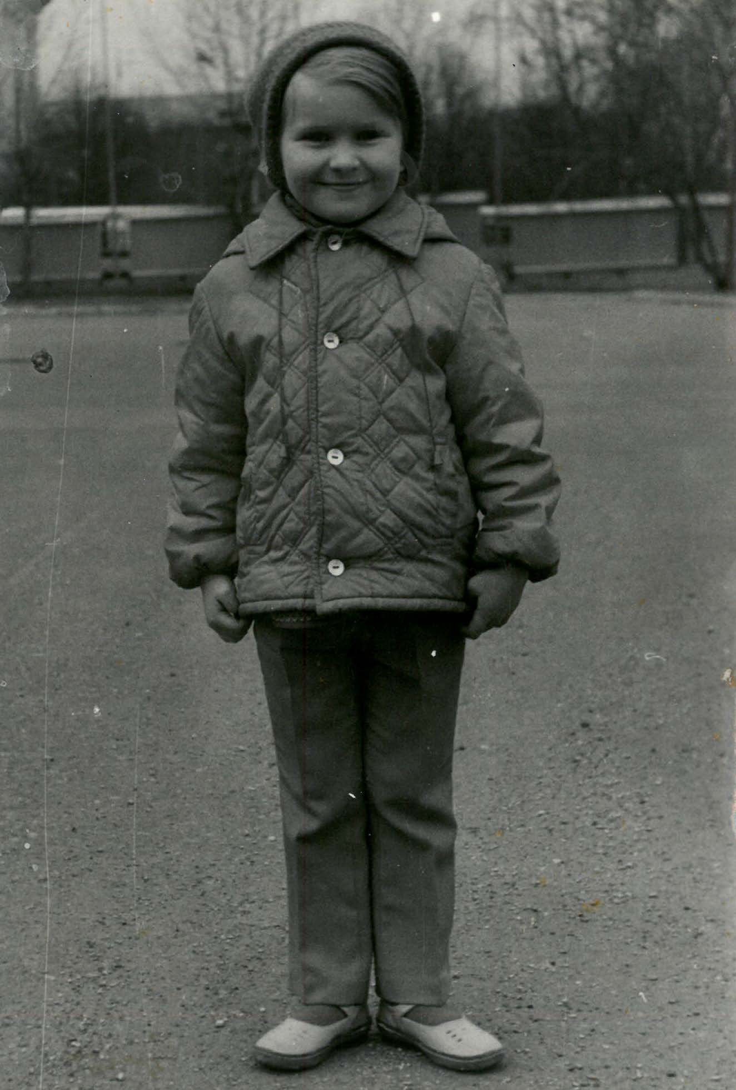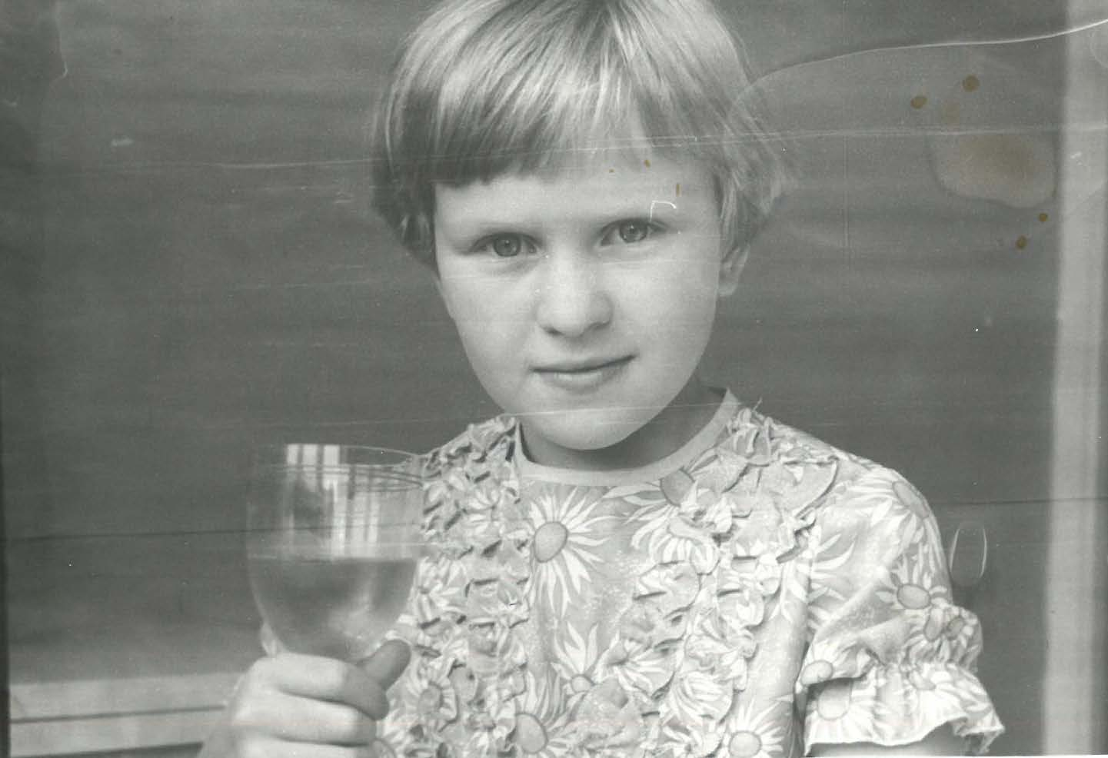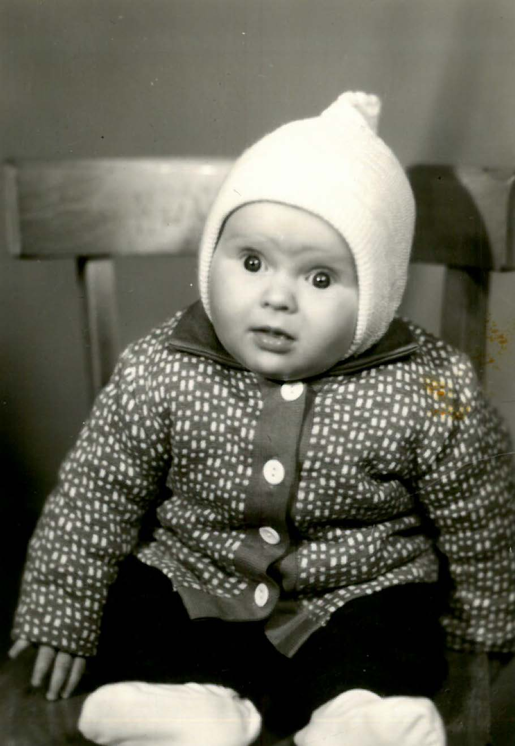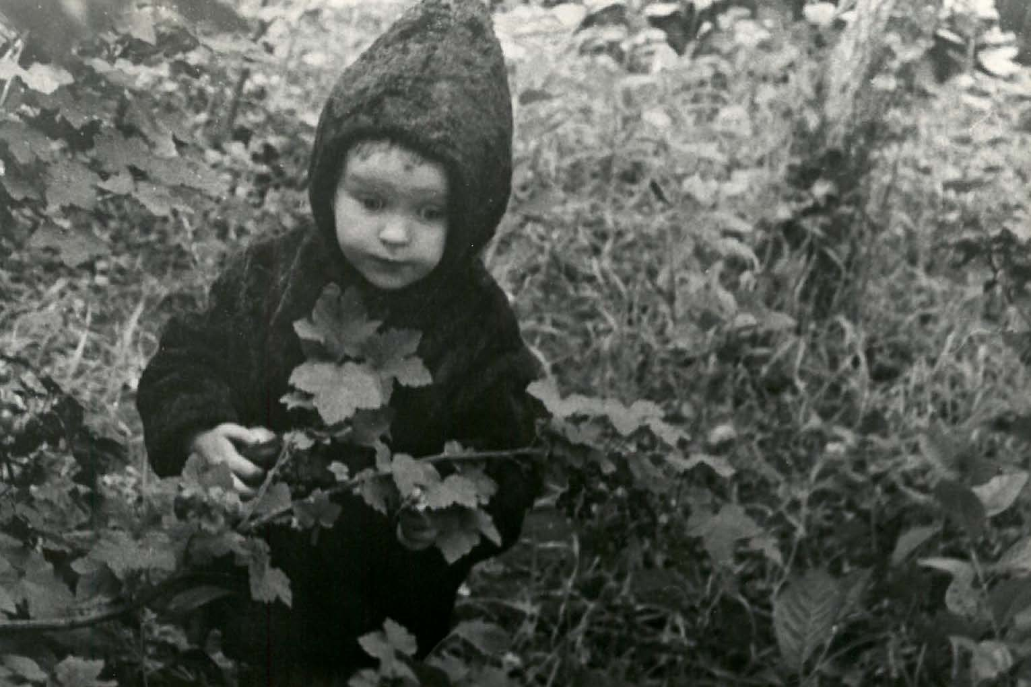

***Виктория в детстве***

**СЛУЖБА В ПЛЕСЕЦКЕ**

После завершения учебы в августе 1969 года мы всей семьей (с 6-ти месячным ребенком) убыли к месту нашей службы в Плесецк Архангельской области, сейчас космодром Плесецк. Оказались мы в Плесецке, по моему мнению, тоже не случайно. На защите мной дипломного проекта присутствовал Главный энергетик Ракетных войск. По завершении защиты он спросил у меня, где бы я хотел продолжить службу. Ответил как подобает офицеру: «В любой точке нашей Родины, однако, если возможно, чтобы не было жарко». Вероятно, на такой ответ повлиял мой опыт прополки в детстве свеклы в июньскую жару.

На севере Архангельской области действительно не было жарко, особенно зимой, а летом раздолье комаров и мошки в тайге пруд пруди. Кстати, много моих товарищей поехало на Байконур. Итак, в 12 часов ночи поездом Москва-Архангельск прибываем на станцию Плесецк. А как добраться со станции до г. Мирный (наша «столица») никто не подсказал. Спрашиваем у других сошедших с поезда пассажиров, к счастью, тоже едущих в г. Мирный (Космодром). Подходим к крытому тентом автомобилю-вездеходу ГАЗ-66. Куда же нам ехать? В комендатуру? Кто-то посоветовал остановиться в гостинице. Заходим в гостиницу за полночь, нас с ребенком тепло приняла дежурная, разместила в номере, дала чайник. И мы до сего времени тепло вспоминаем об этом.

Утром следующего дня прибыл в отдел кадров так называемого «Пентагона» (такое прозвище имел штаб полигона). Мне предложили продолжить службу в качестве инженера на дизельной электростанции, обеспечивающей электроснабжение всего города. И как же мы были рады, когда нам тут же дали 2-х комнатную квартиру. Жизнь налаживается! Сутки дежурство, двое суток практически дома, но не всегда, служба есть служба. Через год мне предложили должность помощника начальника энергоотдела и отвечающего за кабельное хозяйство всего полигона. Приходилось много ездить на аварии с расчетом солдат.

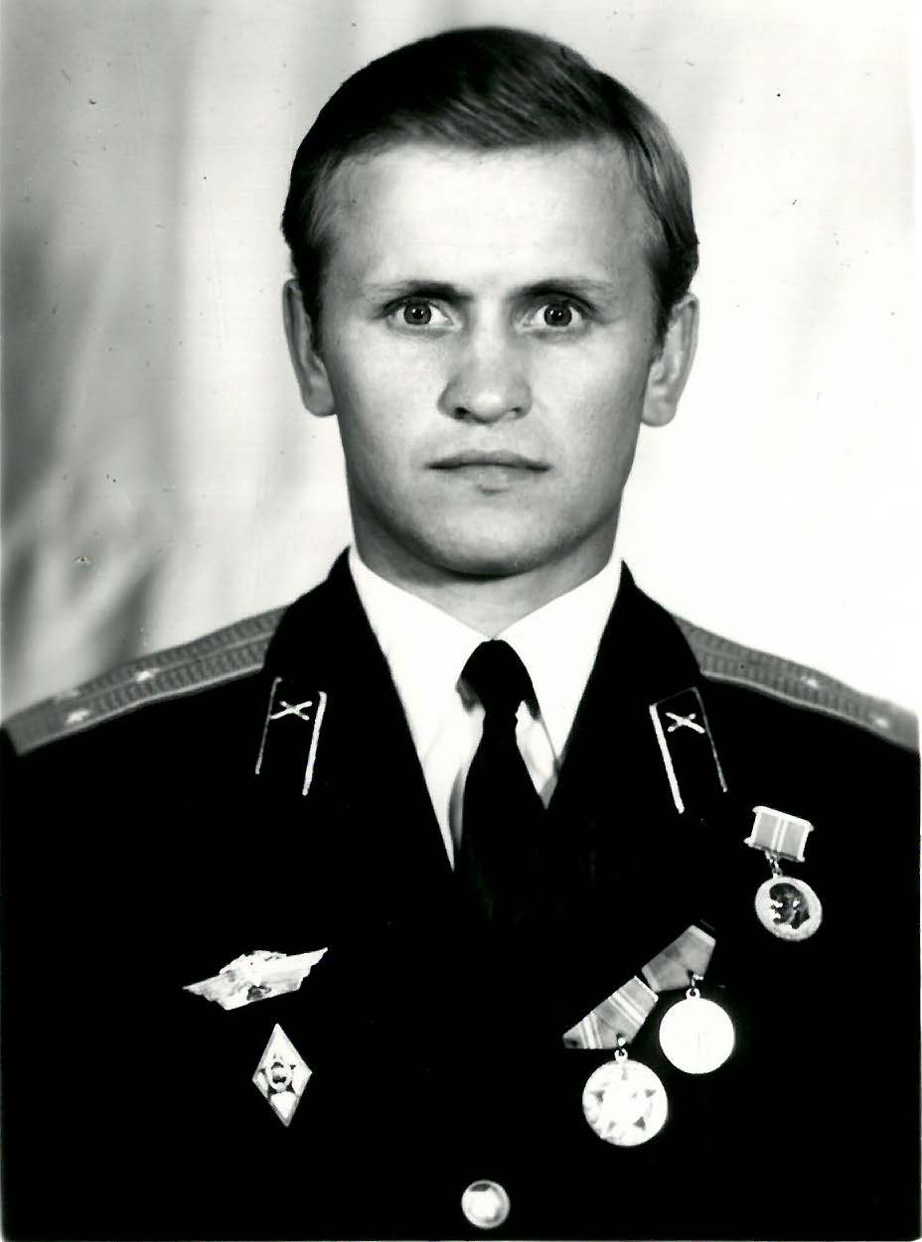Принимал участие в более 10-ти космических пусков, и это оставило неизгладимое впечатление. Чувствуешь себя песчинкой перед природой: трясется земля под ногами, подобное молниям пламя, грохот вырывающегося огня из сопел. За полетом космической ракеты смотрит также с детской площадки перед домом наша дочь Вика.

За успешные пуски ракет давали денежные премии, нам, лейтенантам, от 30 до 50 рублей, при месячном денежном довольствии 200 рублей это, мягко говоря, не так уж и плохо.

Случались аварии и катастрофы при космических пусках. Особо запомнилась катастрофа в августе 1973 года, когда погибло 73 человека, в основном офицеров, в том числе только что закончивших академию Ф. Дзержинского.

Жизнь шла своим чередом: присвоение через год очередного воинского звания старший инженер-лейтенант, участие в рационализаторской работе с награждением дипломами и денежными премиями. Обучение в университете марксизма-ленинизма. Приехавший на полигон преподаватель нашего факультета Анохин В.Я. порекомендовал мне поступить заочно в Адъюнктуру при училище и согласился быть моим руководителем при написании кандидатской диссертации. Выбрали даже тему, связанную с моей практикой, что было тогда очень важно: живая диссертация, а не бумага. Для этого нужно было сдать так называемый кандидатский минимум по философии, языку и практике. Завершение обучения в университете марксизма-ленинизма с получением диплома засчитывалось как сдача кандидатского минимума по философии, специальность я тут же сдал моему преподавателю Анохину В.Я., осталось дело за немецким языком.

***В звании старшего инженера-лейтенанта***

Выше я уже рассказывал о моей сдаче языка при поступлении в училище. Не хотелось повторять тот опыт: дважды наступать на одни и те же грабли. Походил 3 месяца на подготовительные языковые курсы, на которых преподавали представители академии Можайского, они же принимали экзамен по языку. В результате сдал на «отлично» экзамены кандидатского минимума и уже точил перо для написания кандидатской диссертации и её защиты в родном училище. Что греха таить, несмотря на то, что нам нравилось в Мирном, хотелось, если бы предложили, отправиться в Харьков преподавателем в училище, где теплее, а в Мирном до мая лежал снег. Особенно жене, уроженке тех мест, и моя Орловщина тоже недалеко.

Однако в один из дней состоялся разговор, который стал судьбоносным для всей моей дальнейшей жизни. По пути на службу я часто шел вместе с заместителем начальника отдела кадров Полигона подполковником Баландиным (не помню сейчас имени и отчества), живущим в соседнем доме. Я знал, что он тоже закончил многим ранее наше же училище и мы часто делились воспоминаниями….И он говорит: «Зайди ко мне после 10.00, надо переговорить». Захожу, как было указано (с кадрами не шутят), и вот состоялся практически такой односторонний диалог:

– Тут нам пришла «разнарядка» направить двух офицеров в Перхушково (Штаб ракетных войск) на предмет беседы о поступлении в академию Советской Армии. Я посмотрел среди других дел и твое: коммунист, на хорошем счету у Командования, из рабоче-крестьянской семьи.

Отвечаю:

– Я понятия не имею об этой академии. Что она собой представляет?

– Тебя там во все, что можно, посвятят.

– Разрешите подумать до завтра?

– Думай, думай, думай.

Прихожу домой, делюсь с женой. А зачем нам это все нужно? Жизнь устроена, обжились, перспективы прослеживаются. Аня устроена на работу инженером электротехнической лаборатории, что не было так просто (в воинских коллективах трудоустройство жен всегда большая проблема), дочь только что пошла в детский сад. Что еще нужно? Аня же: «Да, съезди в столицу, развейся, заедешь к дяде Мише (дядя по отцу, жил в Люберцах Московской области), заодно купишь мне хорошие сапоги, сумку, перчатки». Как откажешь жене?

Согласился, и вот на всю оставшуюся жизнь. В декабре 1972 года с товарищем едем в командировку в Перхушково. Приехали коллеги с Байконура, Капустина Яра. По очереди заходим в указанный кабинет. Захожу и я. Сидят двое в штатском, бросилось в глаза ладно сидящие на них гражданские костюмы. Разговор на общие темы, как служба, дружба, кино, книги. Дошло и до алкоголя. Разумеется, не пью. Правда, через пять минут «раскололи» меня на бутылку и сказали, что могу быть свободным. Позднее я их узнал, это были теперь уже мои новые коллеги с Управления кадров Главного управления. Кстати, в нашем Главке существует негласная хорошая традиция: отобравший офицера в нашу Систему постоянно отслеживает, как у него складывается новая служба, радуется успехам и сопереживает неудачам.

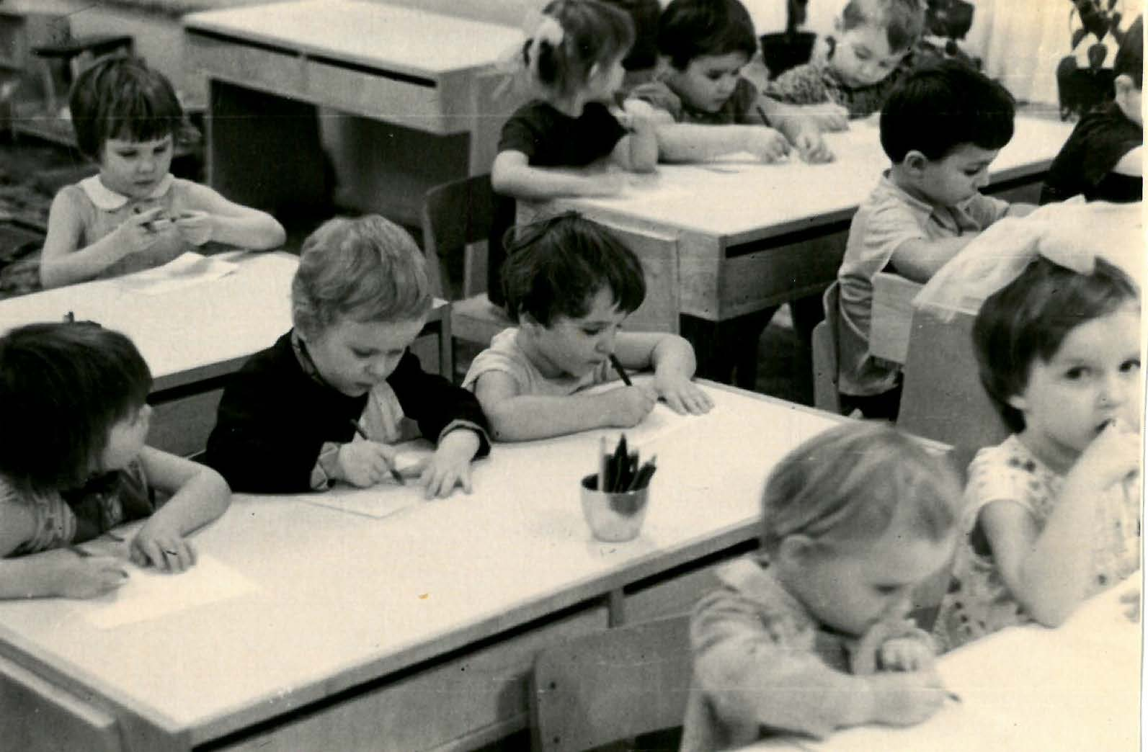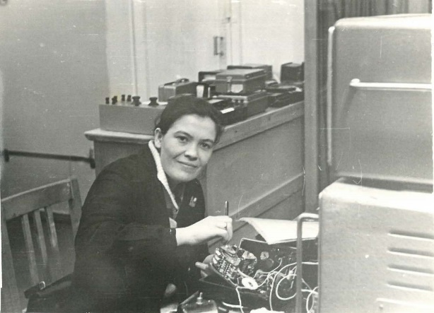

***Вика в детском саду***

***Аня – инженер в лаборатории***

В марте следующего года поступает приказ: прибыть в Москву по такому-то адресу для сдачи экзаменов, если это можно будет назвать экзаменами. В РВСН не было своей собственной разведки как у других видов Вооруженных Сил. Мы на полигоне Плесецк только понимали, что запускаем аппараты космической разведки и все. Только потом я понял, что запускаемые аппараты используются в интересах нашего Главного управления как один из родов разведки – Космической.

Итак, искрящийся мартовский снег уносит меня, старшего лейтенанта, совсем в новую неизведанную жизнь. Что ждет меня впереди? Прибыли, размещаемся в общежитии, интересуемся друг у друга, что нам предстоит сдавать, некоторые что-то соображают, а мы из Космоса практически по нулям. Диктант – это понятно. Диктант как диктант. Иностранный язык – это отдельный разговор. Как определить лингвистические способности офицера, который практически все позабыл в отношении иностранного языка, и ему часто приходится пользоваться, к сожалению, только матерным языком? Всех деталей раскрывать не буду, да и не могу. Текст на незнакомом языке: предлагается определить, где здесь подлежащее, сказуемое, дополнение. Или назовите синонимы, к примеру, слова лист и т.д. По завершении этого испытания один из нас спрашивает у принимающего преподавателя:

– Я и двух слов не связал на немецком языке. Все забыл.

В ответ:

– Не волнуйтесь, Вы молодцы.

И правда, затем получил на изучение один из сложнейших языков – китайский .

Далее испытание на внимательность. Это интересно, и я отнесся ко всему этому как к игре. Вероятно, помогло, если с учетом всего и вся приняли. В заключении Мандатная комиссия и слова: «Спасибо (сама вежливость), ждите решения».

В конце августа друзья из Секретного отдела шепнули, что на меня есть приказ Начальника Генерального штаба об убытии в Москву в распоряжение В/ч...

**АКАДЕМИЯ СОВЕТСКОЙ АРМИИ**

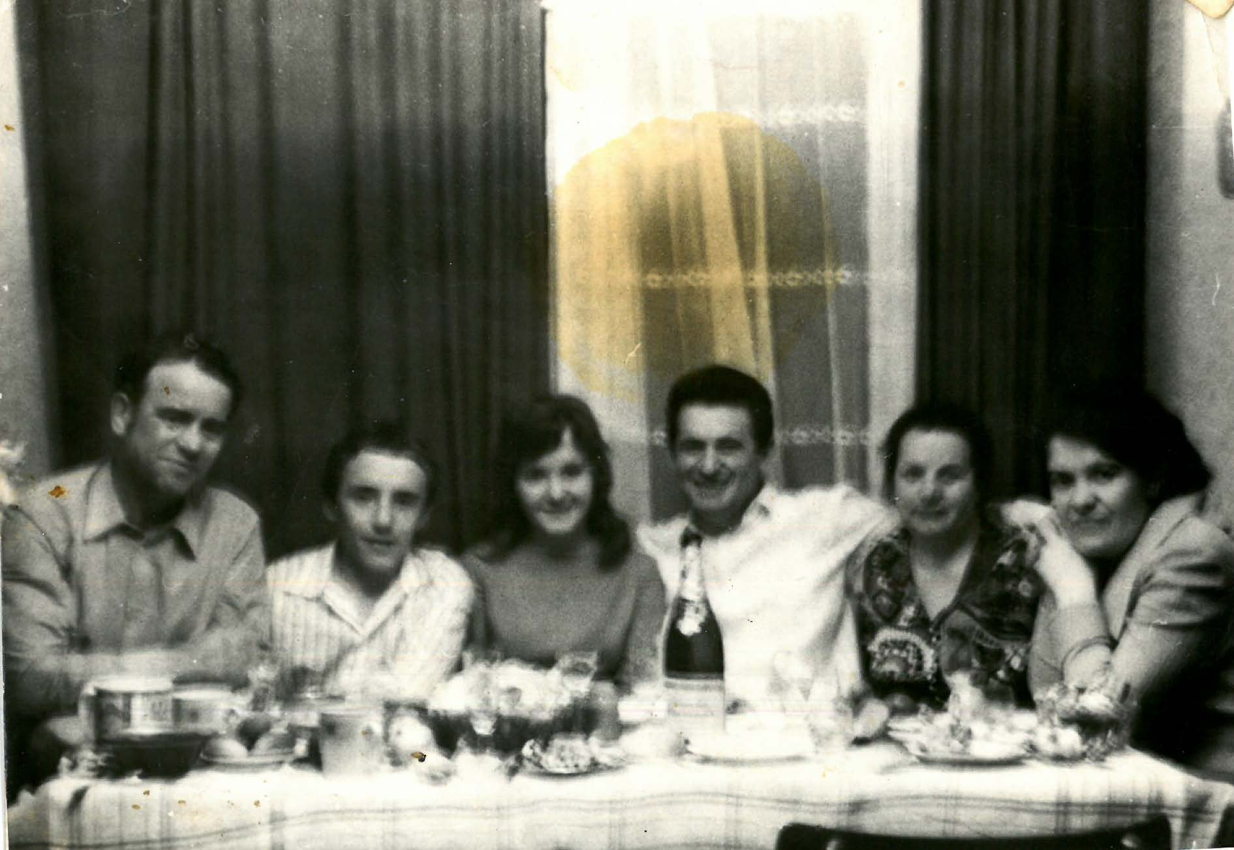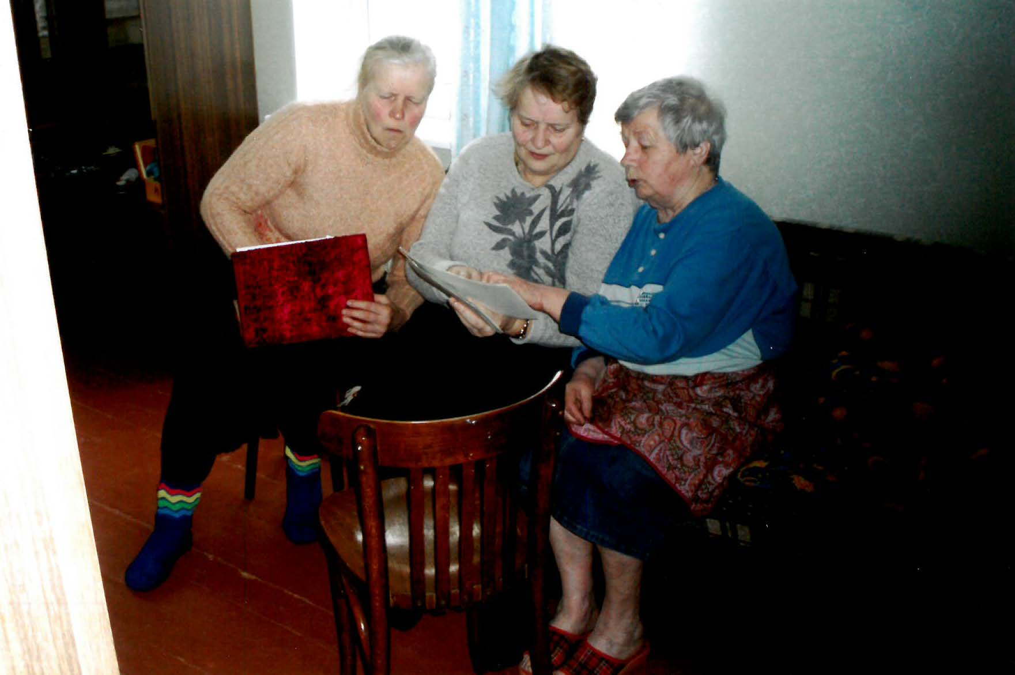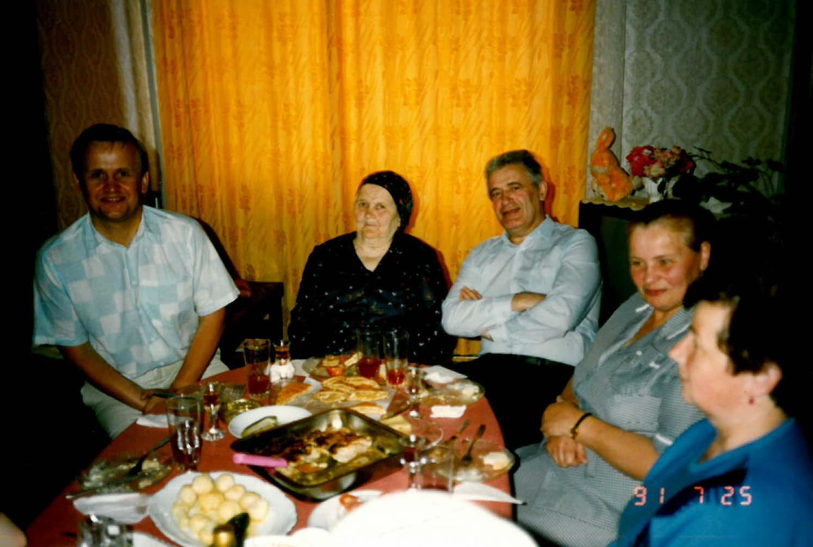Сдали дела, собрали вещи и всей семьей отправились в Москву. Вначале расположились в Люберцах у дяди Миши. Мы очень благодарны ему, его жене Вере Васильевне, что приняли нас как родных детей и всю жизнь до их кончины мы дружили, собирались на праздники, дни рождения и по другим событиям.

***Мама, сестры, Аня, семья брата Анатолия, дядя Миша, тетя Вера***

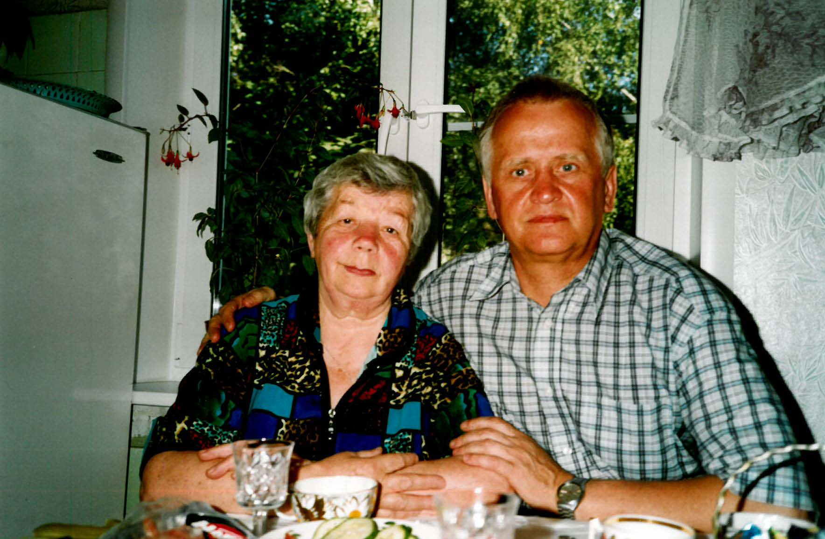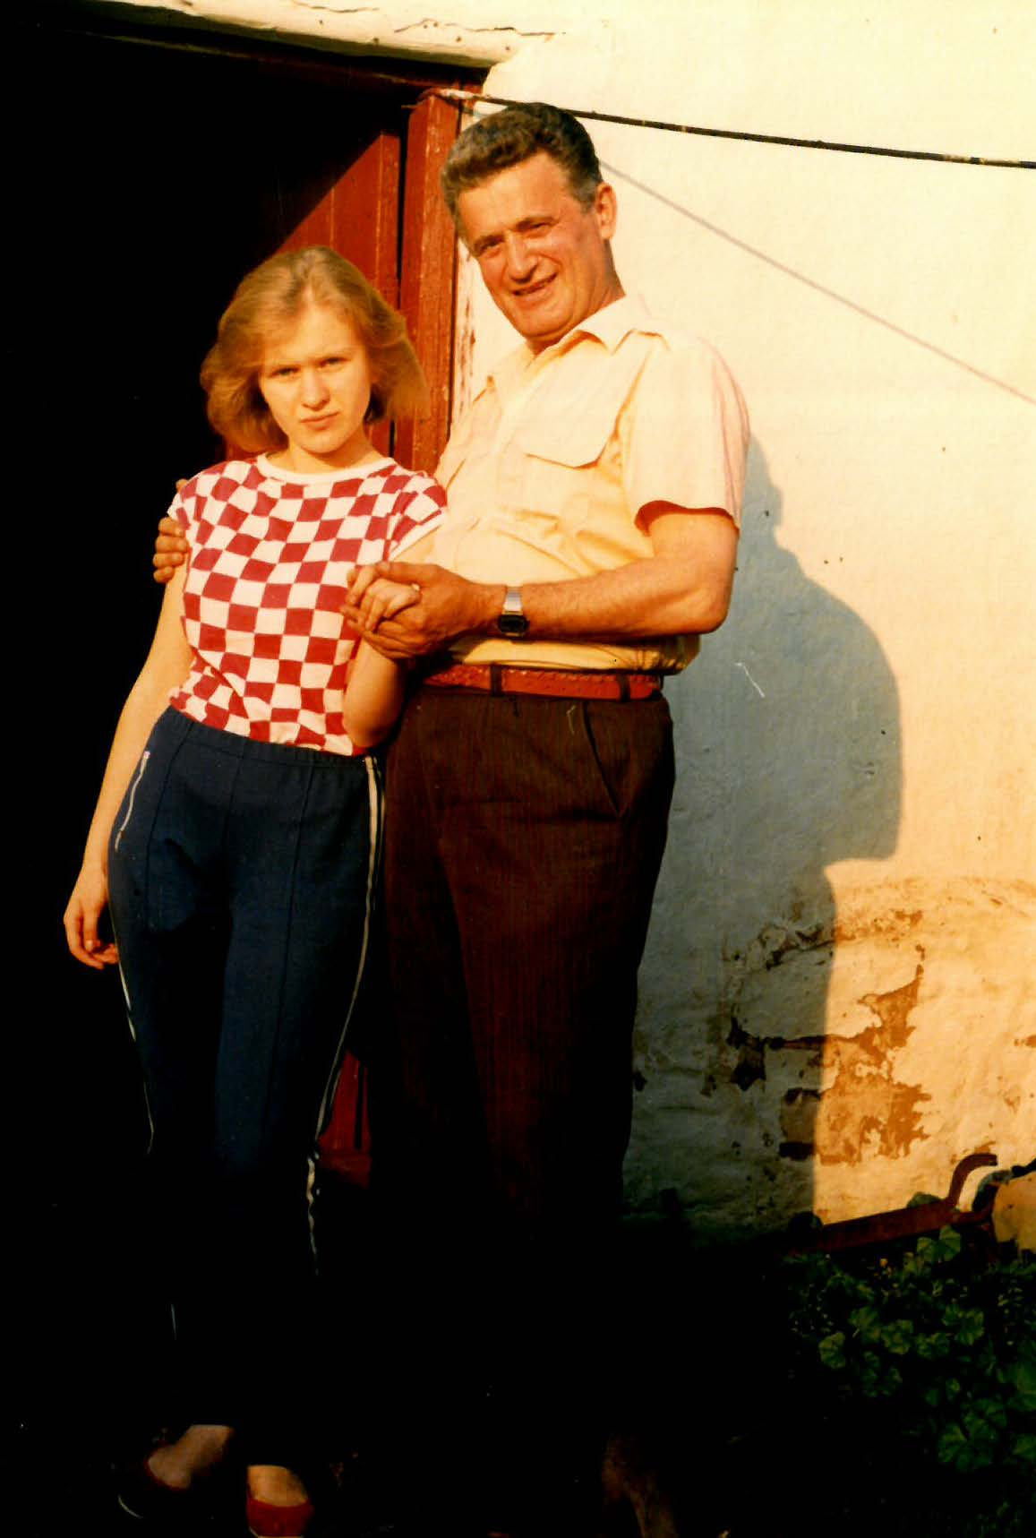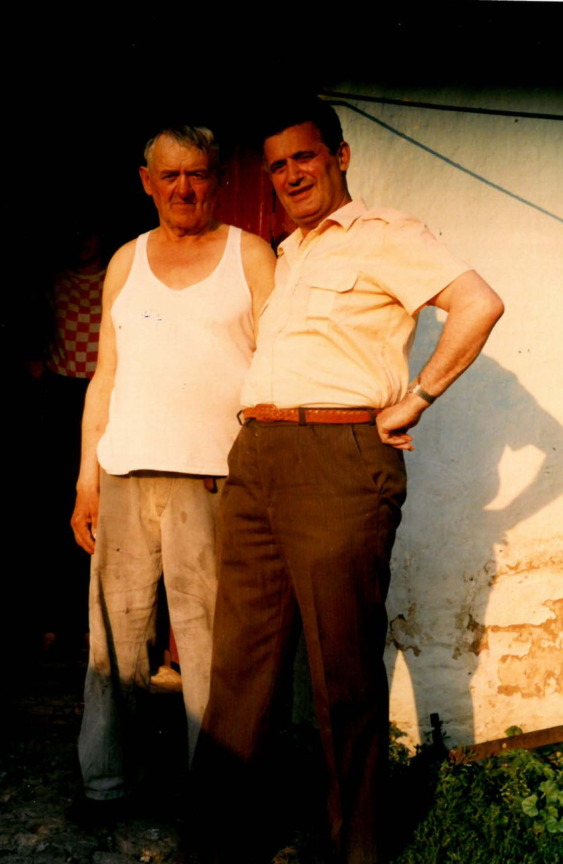Затем нам предоставили 2-х комнатную квартиру на 2 семьи.

***Отец с братом Михаилом, дядя Миша с дочерью Викой, я с тетей Верой***

Перед 1-м сентября нас переодели во все гражданское: костюмы, плащи, шляпы (была мода), все из-за «бугра». Военное одеяние сказали спрятать или отвезти к родственникам, с этого времени мы все «гражданские». Сегодня перед 1-м сентября на одной из станций метро мы иногда видим наших молодых коллег-новобранцев в гражданской форме (как на корове седло). Все это вызывает по меньшей мере улыбку, так было и с нами. Ничего, привыкли на всю оставшуюся жизнь.

Распределили языки, мне достался датский, хотя и Шекспира не читал, второй английский. А далее 3-х – летняя учеба со многими специальными дисциплинами. Жена тоже проходила подготовку: язык, страноведение, машинопись и т.д.

В датской языковой группе нас было четверо: Р.И.В. – ВДВ, К.С.Н. – ВМФ, Р.А.А – ВВС, Б.Г.С.– РВСН. У нас сложились прекрасные друг с другом отношения, которые мы поддерживаем до сего времени. К сожалению, Р.И.В., самый младший из нас четверых, уже ушел из жизни.

Помнится, мы, пришедшие из войск офицеры, позволяли себе, особенно на первых порах, мягко говоря нецензурные выражения, что было совсем недопустимо, если мы собирались стать (нас к этому максимально готовили) дипломатами, торгпредскими работниками, журналистами и т.д. Чтобы справиться с этим недостатком в своей подготовке, кто-то из четверых, скорее всего, это был самый умный и остающейся до сего времени таковым Р.А.А., который предложил каждый раз за употребление нецензурного слова класть в 3-х литровую стеклянную банку 50-ти копеечную монету, а в то время это тоже были деньги. Стыдно, но вначале в этом деле, к сожалению, я занимал лидирующее положение. Затем исправился: видно, подействовало зажимистое крестьянское происхождение, перешел на второй план. К завершению нашей учебы эта банка была полнёшенька 50-ти копеечными монетами. Что с ними делать? Решили посоветоваться с нашим Кирилычем, заведующим фотолабораторией, который учил премудростям, связанными с использованием фото в нашем деле. Он предложил, что сам сходит с полной банкой монет в магазин и попытается купить, что нужно будущим рыцарям плаща и кинжала. Возвращается через час с бутылками водки «Старка» (была в то время такая), колбасой, сыром и хлебом. После окончания занятий зашли в фотолабораторию, включили как положено по инструкции красный фонарь (не заходить, идет работа) и пошла работа…

Учеба завершена. Вручение дипломов, как положено, выпускной вечер. Особо запомнилось участие нас, выпускников, окончивших Академию с Отличием, в приеме в Георгиевском Зале Кремля. Только представить, я, крестьянский парень с Орловской области, на приеме в Кремле! Этого не забыть никогда. А дальше у каждого свой путь, своя доподготовка в зависимости от страны и ведомства предназначения. Мне предстоит командировка в Данию по линии Торгпредства представителем Объединения «Судоимпорт». Кстати, много энергетического оборудования в Ракетных войсках было взято из ВМФ: турбины, дизели, аккумуляторы и т.д. Так что кое-что в начинке судов я соображал, кроме самих корпусов. Поэтому направили инженером в «Судоимпорт», где работал как и все другие штатные работники. Одновременно учился на так называемых курсах усовершенствования при Академии Внешней торговли, посещал курсы датского языка в Министерстве Внешней торговли (МВТ). Это мне очень помогло с легендированием знания датского языка. Как видите, в те времена подготовка была очень продуманная и основательная. И в путь!

**КОМАНДИРОВКА В ДАНИЮ**

22 июня 1977 года с семьей поездом с прицепным вагоном Москва - Копенгаген мы пересекли советско-польскую границу. Какие были чувства: 22 июня, и разве можно было даже подумать о невыполнении поставленных Командованием задач на командировку. Нет и только нет!

Прибыли, как помню, в пятницу, суббота и воскресенье выходные дни. Семья предложила пойти в одну из главных достопримечательностей Копенгагена – парк Тиволи. Этот парк (по карте) я знал лучше, чем парк Горького в Москве. Гуляем, красота, цветы, утки, лебеди. Вдруг Аня говорит: «Смотри, эти 2 мужчины ходят за нами. Один в белом плаще, другой в черном». Что значит человеческая память! Прошло более 40 лет, а я готов и сегодня описать в деталях их внешность. Да, Аня права. Не я, которого учили столько лет, а жена обнаружила первую «слежку» за нами.

Я присел на скамейку, опустил голову и призадумался. Игра закончилась, и как дальше? Датская контрразведка, как и все другие, поступила правильно. Контрпартнера нужно «раскалывать» на первых порах его пребывания в стране, дальше будет сложнее: освоится, будет делать меньше ошибок и чувствовать себя как рыба в воде. Ведь действительно день не задался. При подходе к дому семья запросила мороженое попробовать первый раз в Копенгагене. Подхожу к киоску и на «чистейшем» датском, это я так считал, прошу три мороженых. Смотрю, а девушка меня с трудом поняла, что я хочу. Да, слежка, язык опять учил не тот, что делать и как быть, как решать задачи на командировку? Подобтерся…

Интересно, месяца через 3 мы опять подходим к этой девушке за мороженым. Купили, она смотрит на меня, видно, запомнила нас с той ещё поры, и повторяет много раз одно и тоже: «Это невозможно, это невозможно…» Знала бы она: у нас, русских, все возможно, знание датского языка за 3 месяца, не так ли?

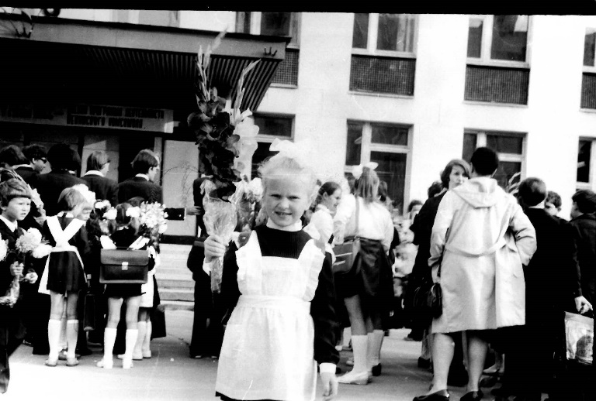К завершению командировки, по оценке моих знакомых датчан, я прилично владел датским языком, что помогло мне тоже выполнить поставленные задачи. В Дании наша старшая дочь, сегодня Зорина (Бахтина) Виктория Геннадиевна, пошла в 1-й класс школы при нашем Посольстве. А перед школой, помнится, мы поехали в датскую глубинку, где был знаменитый на всю страну детский парк «Леголанд». Там объявили заезд детей на электромобилях. Мы решили рискнуть и поставили нашу Викторию среди других датских детей на старт: а вдруг оправдает свое имя Виктория? И что же, она, как полагается русской, приходит первой! По радио объявляют, что первое место занимает представительница Советского Союза по имени Виктория с вручением награды и «водительского удостоверения».

***Вика в школе***

Нужно было видеть, как толпа посетителей датчан бежала посмотреть на русскую представительницу – они же раньше никогда не видели русских («железный Занавес»). И что же: белокурая девочка, не отличишь от датчан, да еще и Виктория (у датчан тоже есть имя Виктория – победа), затем последовали громкие продолжительные переходящие в овации аплодисменты. Сегодня бы сказали, что это была проведена хорошо организованная пропагандистская акция со стороны Российского Посольства. Не так ли?

Следует отметить, что датский народ в своем большинстве хорошо относился и, надеюсь, относится к нам, русским (для них все народы бывшего Советского Союза – это русские), поскольку исторически Россия никогда не воевала с Данией, а наоборот была нашим союзником. Кстати, мать нашего последнего царя Николая 2-го – датчанка, и похоронена в королевской усыпальнице в Роскильде (пригород Копенгагена).

Быстро прошли три с лишним года первой нашей зарубежной командировки в Данию, и мы тем же поездом, с выполненными задачами, возвращаемся в Москву.

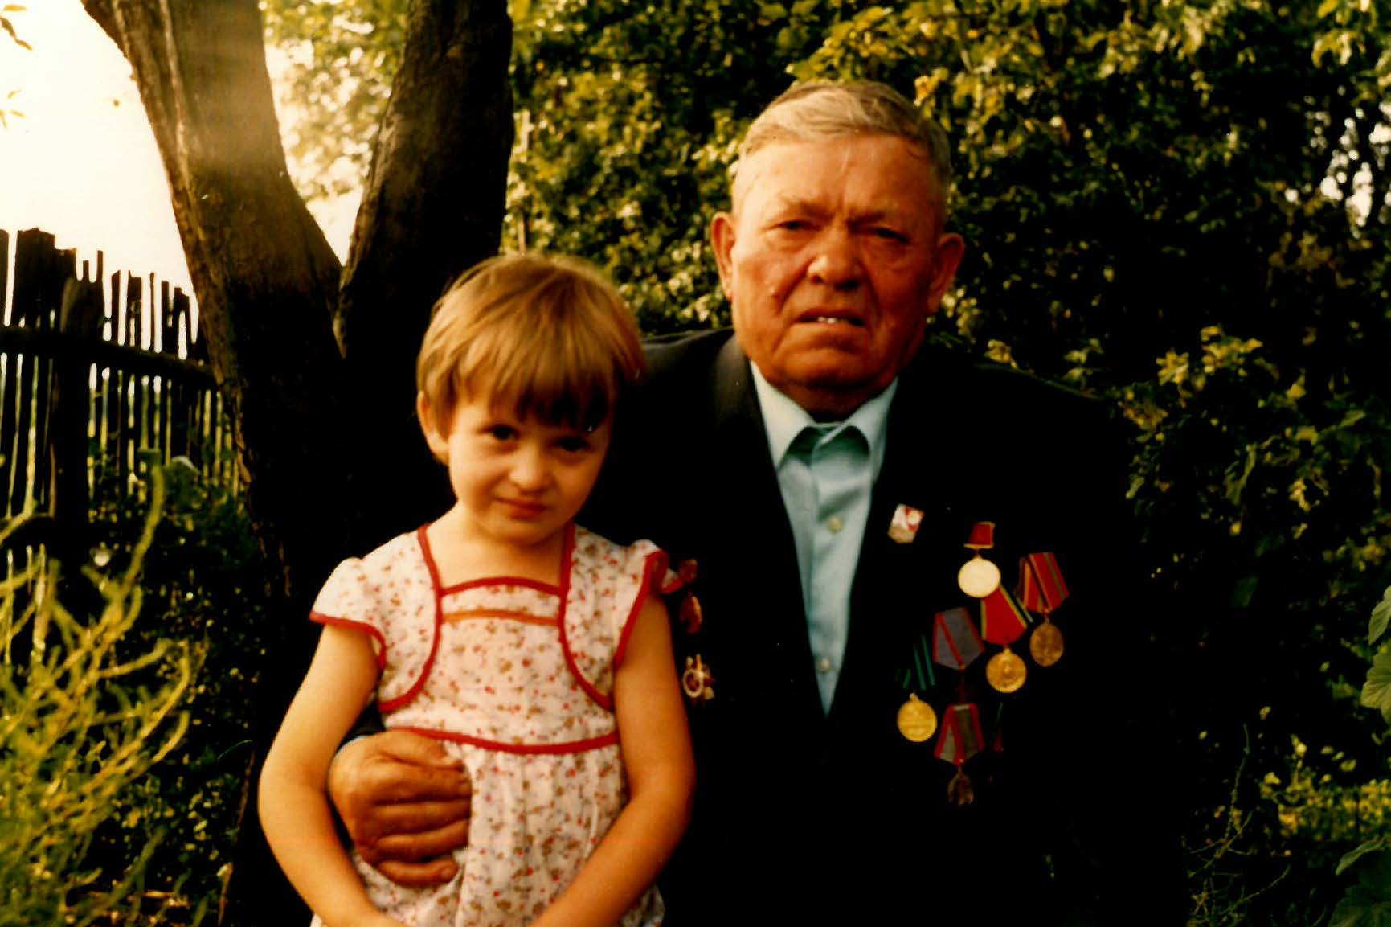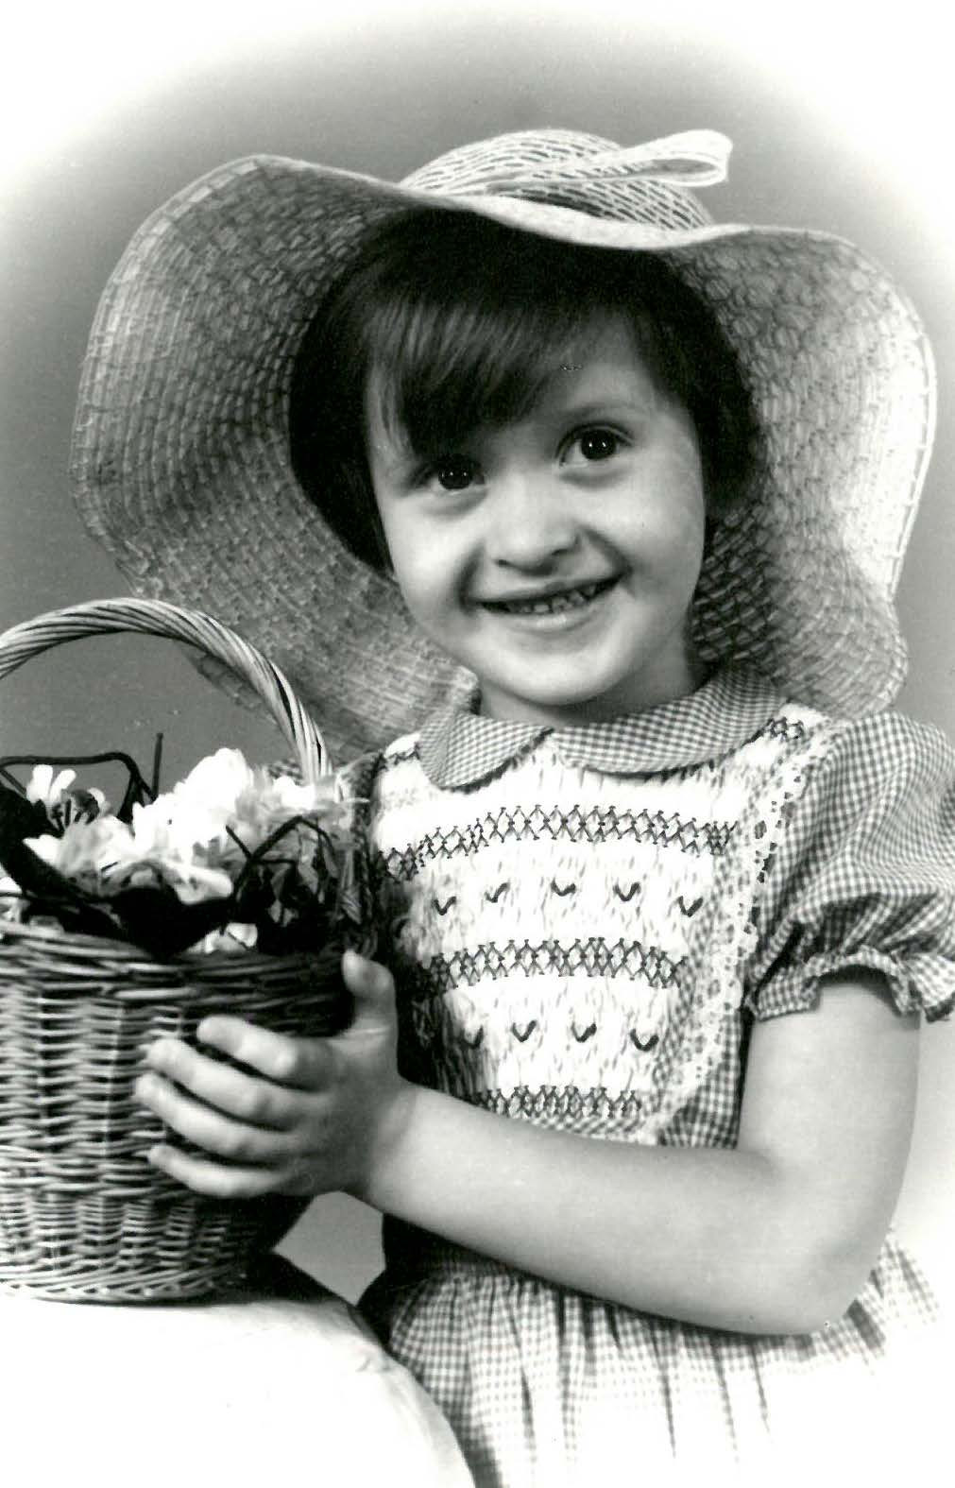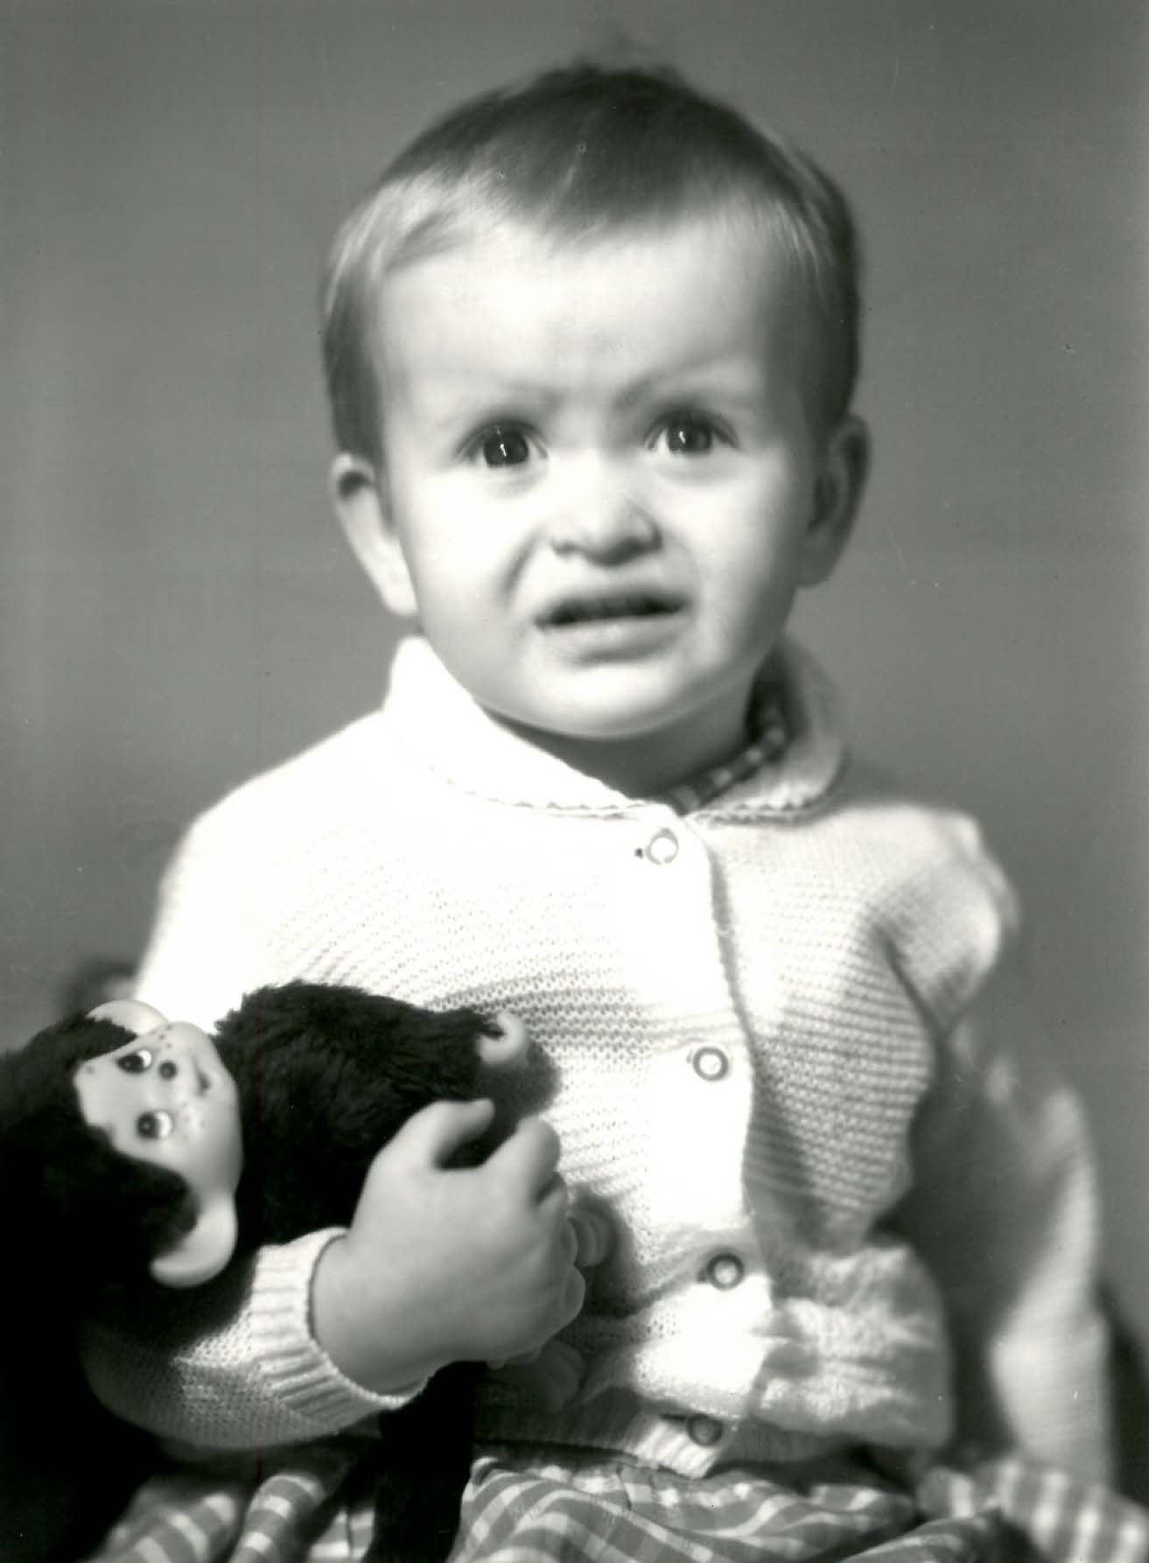Тепло встретили в Центре, был представлен к награде «Медаль за боевые Заслуги», о чем писал ранее, затем вручили ключи от трехкомнатной квартиры, в которой мы прожили и живем до сего времени. Жизнь обустроена, быт налажен. Наша Виктория продолжила обучение рядом с домом в средней школе, а 30-го января 1982 года (в один день и месяц со старшей сестрой, это бывает только у ракетчиков) рождается ещё дочь – Бахтина Татьяна Геннадиевна.

***Таня в детстве***

1984 год. Руководство дает понять, что достаточно передохнули, пора и честь знать, нужно собираться опять в дорогу, на этот раз в Швецию в качестве 2-го секретаря Посольства. Шведы, которые нас архи-«любят» со времен Полтавской битвы, и тут не упустили съязвить в мой адрес в одном из многочисленных пасквилей в адрес советских представителей: как я в одну ночь «из советских красных купцов стал высокопоставленным дипломатом». Так было нужно по оперативным соображениям.

**ШВЕЦИЯ**

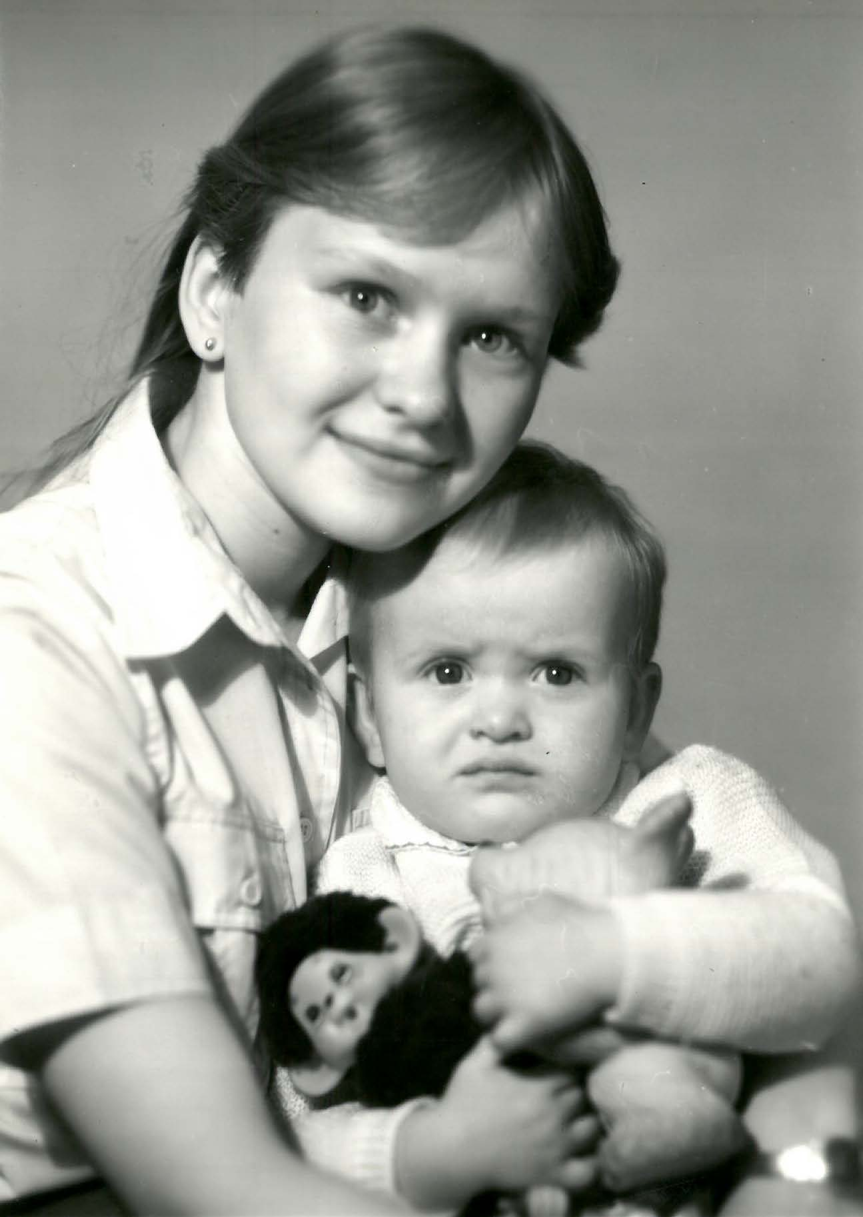

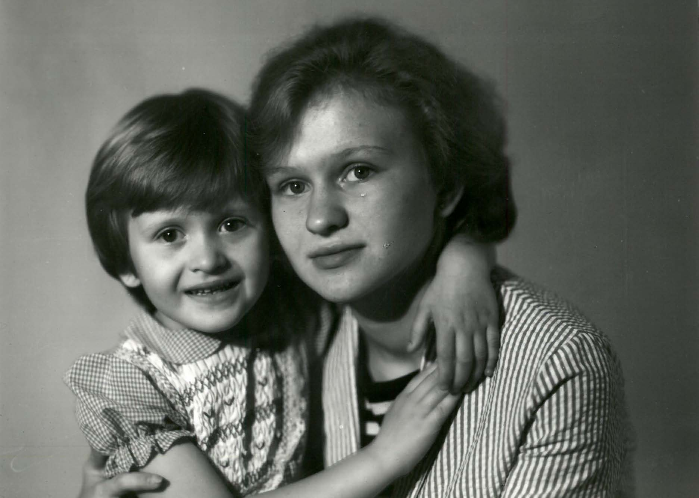Опять ехали поездом, теперь вагоном Москва - Стокгольм. Глубокой ночью вагон зашел на морской паром в сторону Травемюнде (Швеция). Вдруг наша Танюша просыпается (Вика осталась в Москве, чтобы ходить уже в 9-ый класс, так как в Стокгольме у нас в Посольстве только 8-ми летняя школа), плачет и говорит, что у неё болит живот. Оказывается, на море волнение, вагон ходит ходуном, и мне тоже нехорошо. Рядом соседи по вагону испытывали то же самое. Поднялись на верхнюю палубу, там и полегчало.

***Таня и Вика***

Так что Швеция встречала нас сурово во всем, что и подтвердилось на протяжении почти 5-ти летней командировки. Изо дня в день кампании шпиономании, а когда наша подводная лодка по ошибке выбросилась на мель и практически была интернирована, шведы сошли с ума. Все газеты на первых полосах публикуют статьи, репортажи, коллажи, где в форме полковника ваш покорный слуга, а маленькая Таня говорит маме, что это наш папа, и многие при этом оборачиваются.

Это сильно мешало нашей работе. На приемах, на улице от тебя шарахаются, как от прокаженного. Да и вообще: как только говоришь, что ты русский, то швед как бык, рога в землю и принимает соответствующую стойку. Если более-менее относится к тебе нормально, то наверняка это поляк, прибалтиец во втором или третьем поколении. Полтавскую битву шведы помнят до сих пор. Это хорошо!

За время командировки в Швецию мне посчастливилось работать и встречаться со многими известными людьми нашей страны. К примеру, академик Б.В. Раушенбах – один из основателей советской космонавтики, создавший научную школу космической навигации; космонавт О.Г. Макаров – дважды Герой Советского Союза; академик Е.П. Велихов – ныне здравствующий физик-ядерщик; С.Н. Федоров – знаменитый наш офтальмолог; Ч.Т. Айтматов – русский и киргизский писатель, впоследствии дипломат – Посол в странах Бенилюкс, и другие.

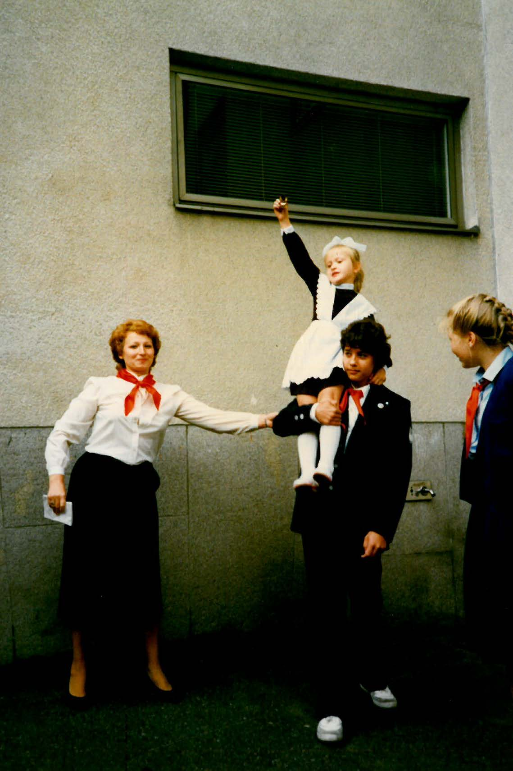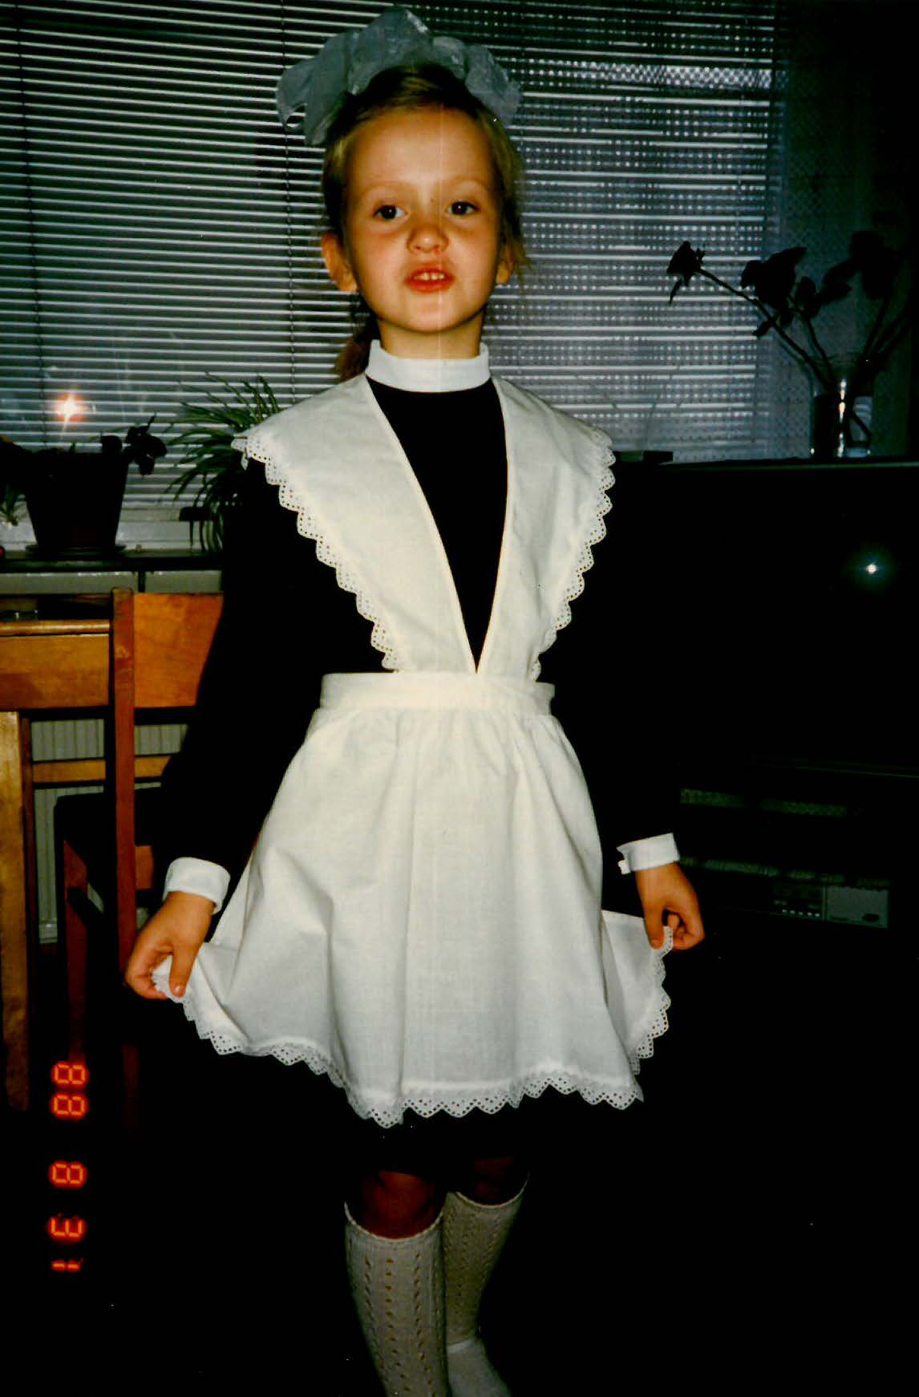Наконец, в конце 1989 года завершилась наша командировка в Швецию. На мой взгляд, эта была самая тяжелая командировка в моей жизни: ответственность не только за себя, а в первую очередь за подчиненных, сложные личные задачи, в выполнении которых участвовала и жена, и маленькая Таня, которую возили в пургу и снег в лес на «дело». Кстати, Татьяна пошла в Швеции в 1-й класс при нашем Посольстве.

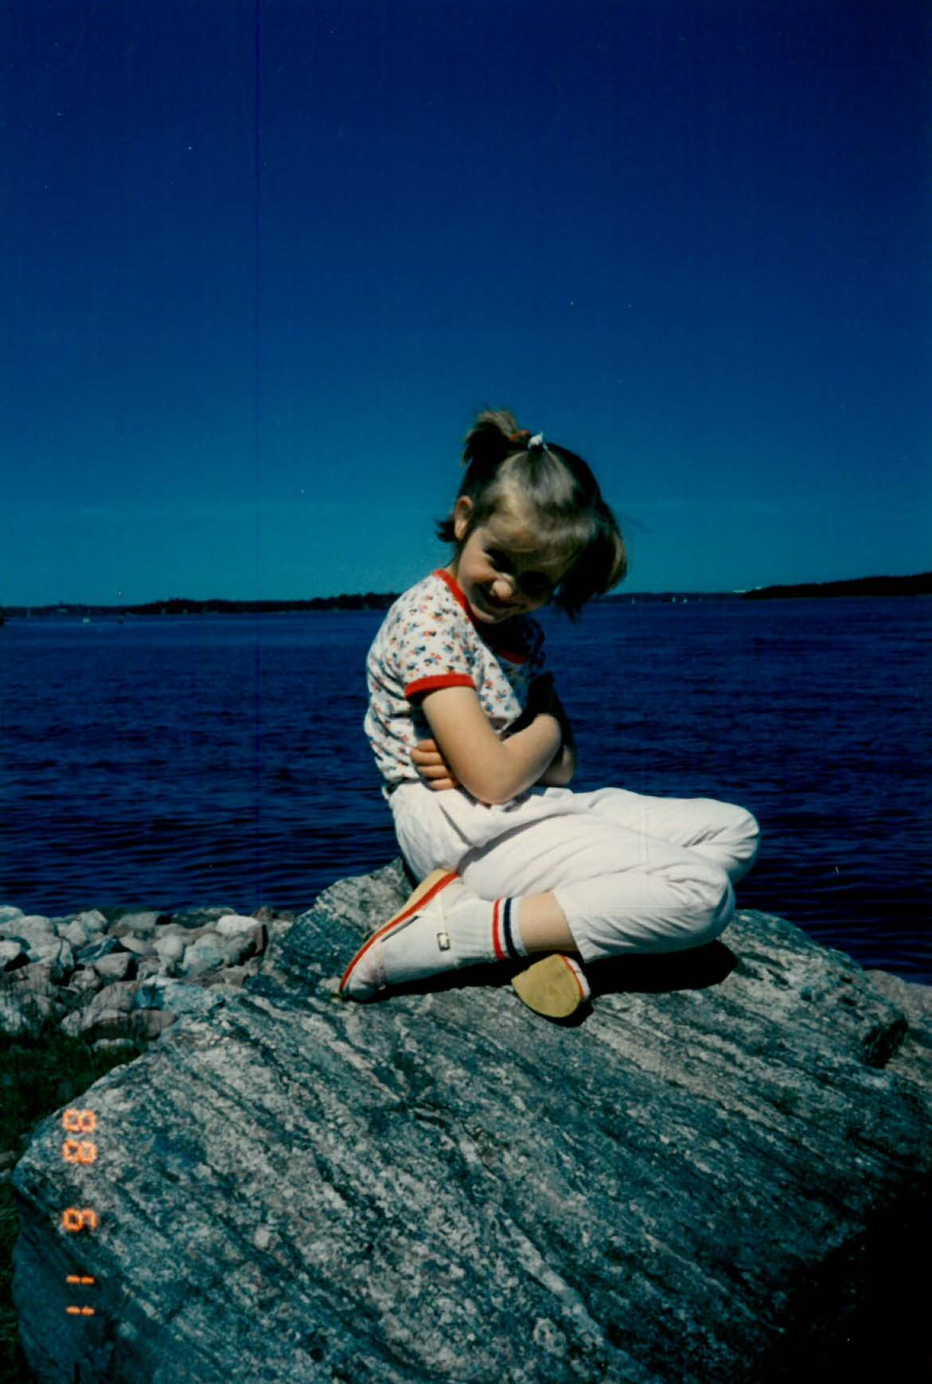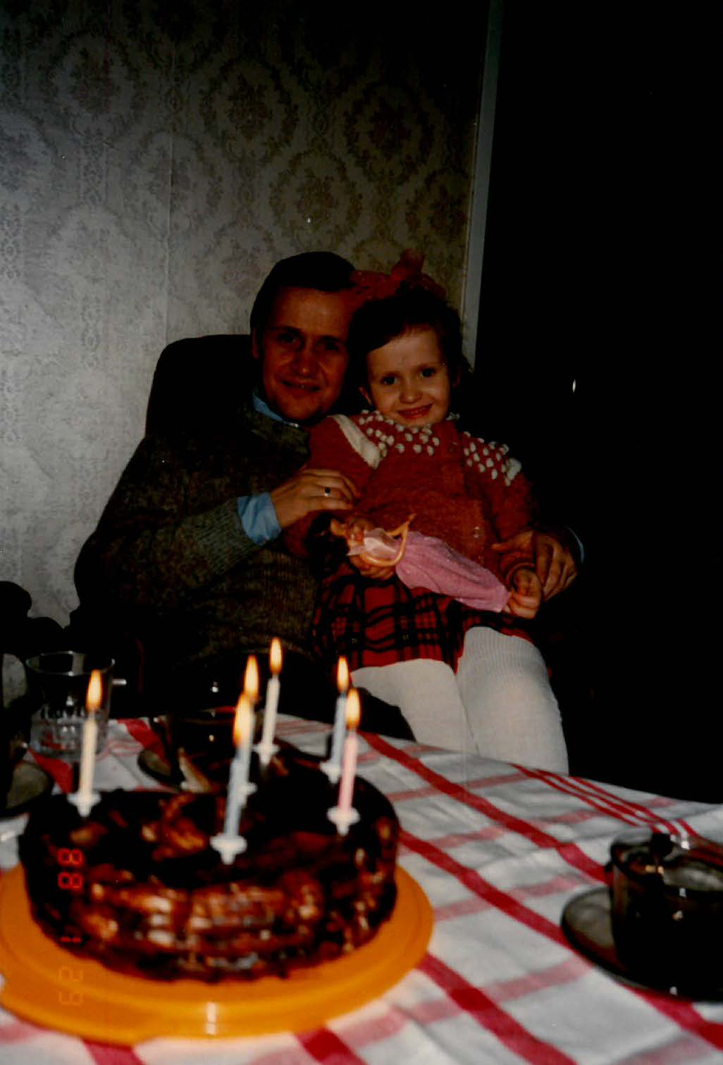

***Таня в Швеции***

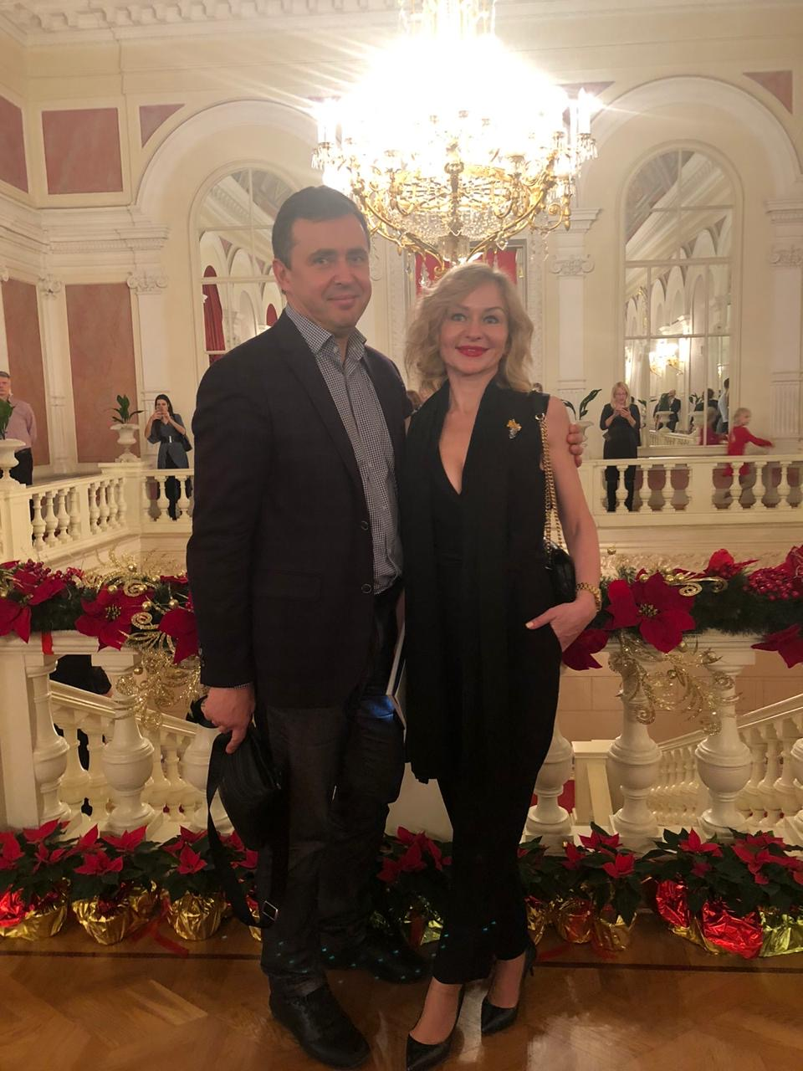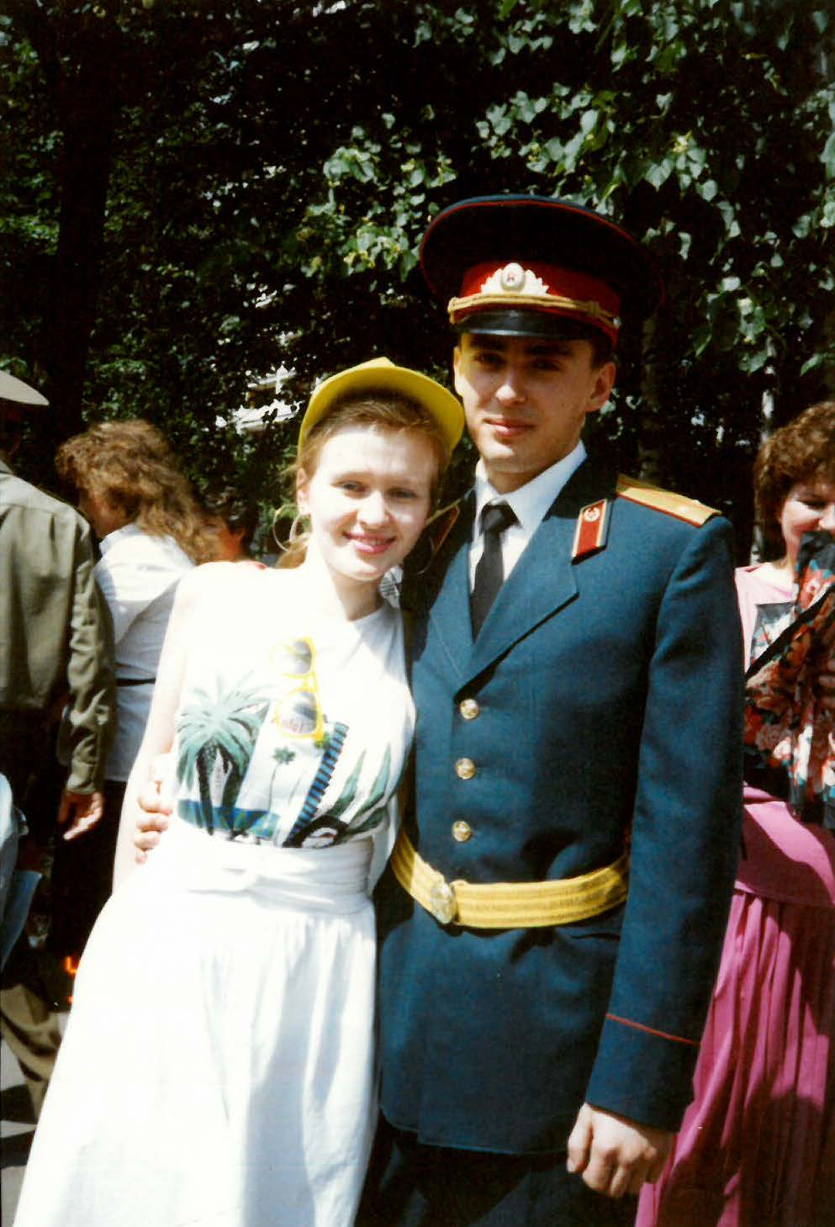И личные проблемы: оставшаяся в Москве со старыми больными родителями жены наша старшая дочь Виктория. И мы гордимся ей: закончила с медалью школу, поступила в мединститут, закончила его с красным дипломом. И все это в отсутствии родителей. Каково? Жизнь продолжается. Теперь у неё три дочери (уже писал: Анастасия, Ксения, Евдокия, какие русские имена!). Кстати, Анастасия – кандидат экономических наук, с отличием – «Плехановка». Так держать! Ксения – ВШЭ и работа по совместительству. Евдокия – пока школьница, с основательными задатками…Отец – Юрий. За плечами семьи две длительные служебные командировки в Японии.

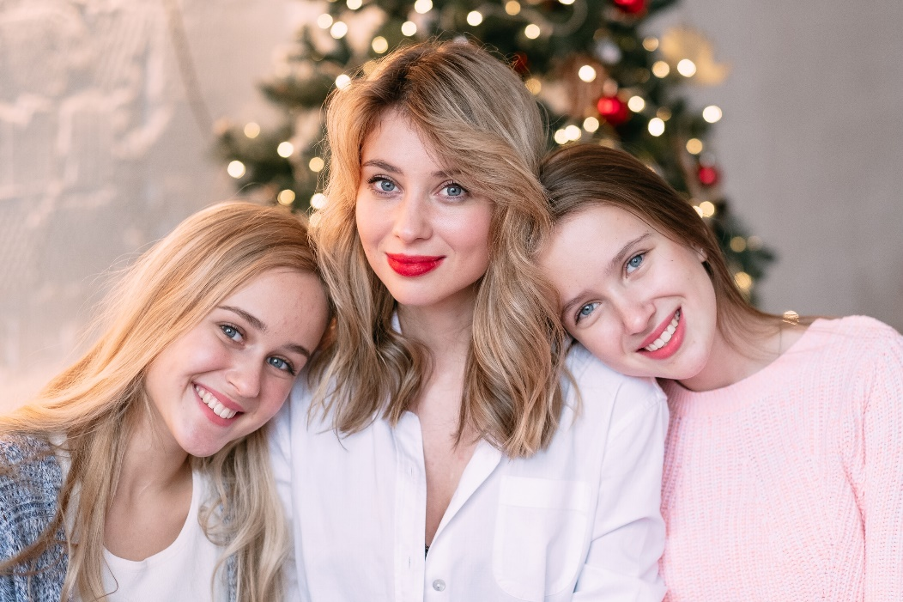

***Семья Зориных***

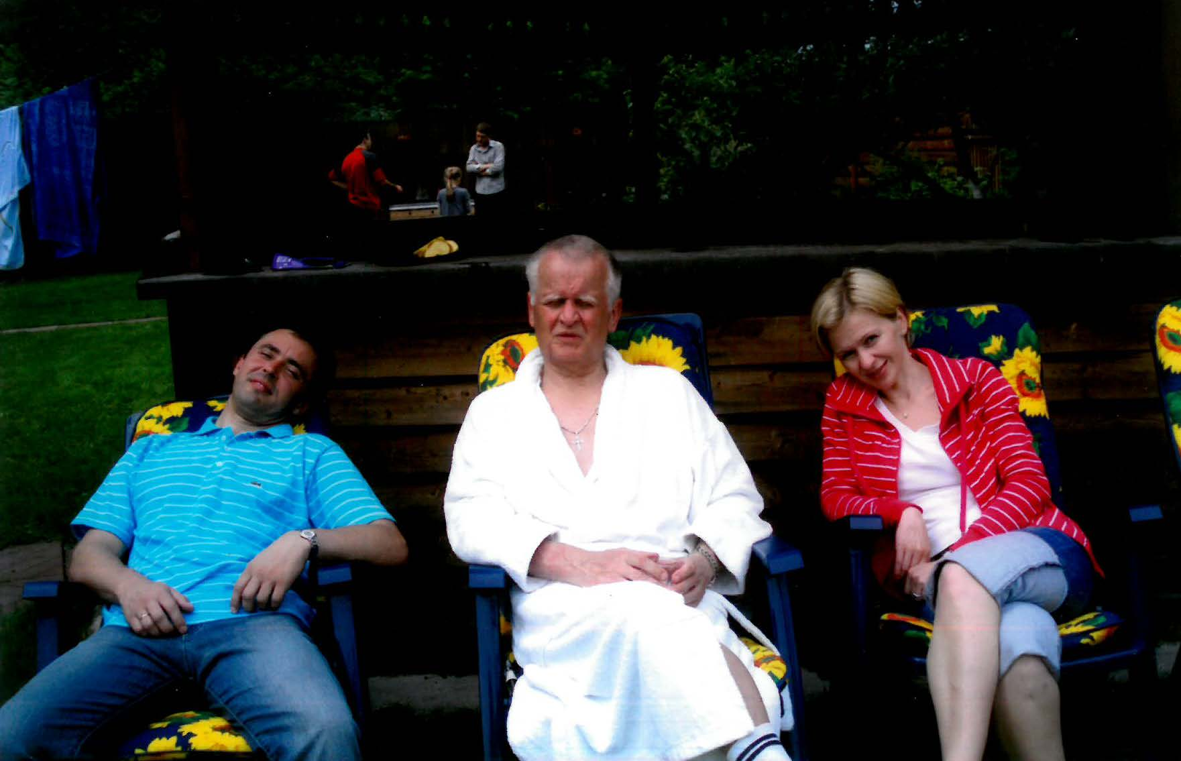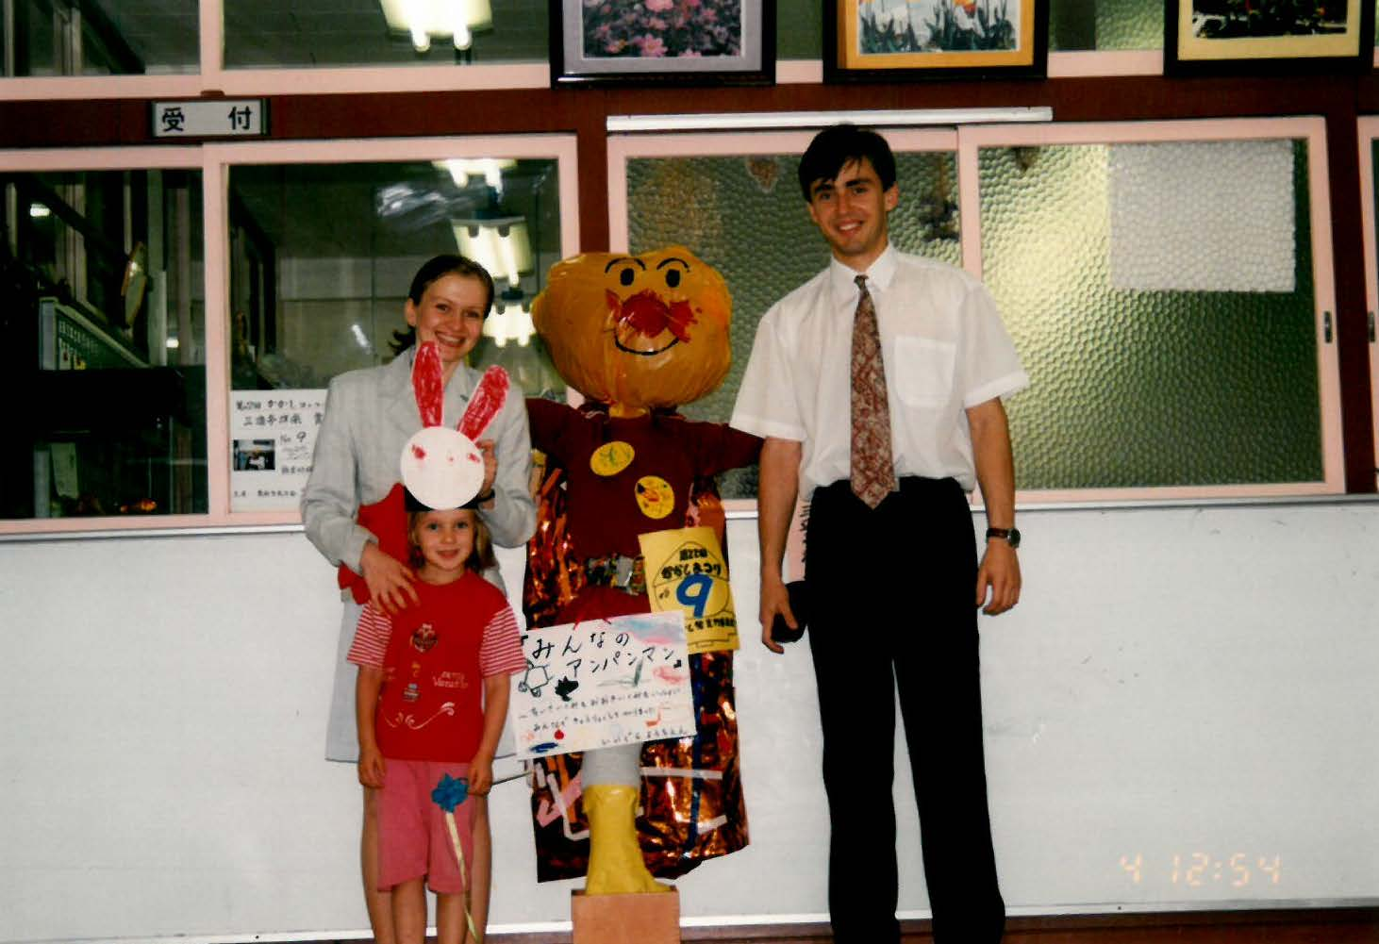

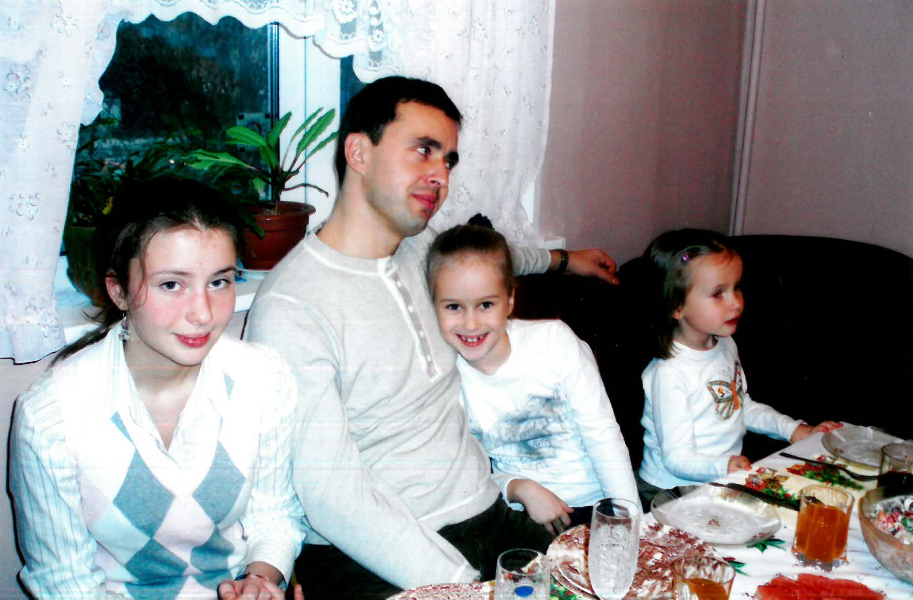

***Семья Зориных***

Ура! Дома! По результатам этой командировки награждены очередной государственной наградой (соответствующим орденом), стал один из самых молодых руководителей в Центре. Аня работает, Татьяна ходит в ту же школу, которую закончила и старшая сестра Виктория. Все хорошо, но есть и проблемы: умирает отец жены – Василий Иванович, болеет жена Аня. И тут события 1991 года, перевернувшие жизнь всей нашей великой страны, каждого из нас – патриотов советской Родины. Главное, мы выстояли, выстояла наша Служба, в этом большая заслуга, прежде всего, нашего Командования в то время. Это – отдельная история, и этому должна быть посвящена отдельная глава. Как сказал один из моих Руководителей – И.В.М. : «Может, и разрешим написать, Степаныч, но только в одном экземпляре со сдачей сразу же в Архив на неопределенный срок». Здесь же больше мои личные воспоминания и размышления, предназначенные самым близким людям, прежде всего, детям, внукам...

**ФИНЛЯНДИЯ**

1992 год. Опять труба зовет в очередную (уже третью) зарубежную командировку в такую страну как Финляндия в качестве советника – Руководителя с вытекающими отсюда многими задачами. Там тоже своя специфика, ведь финны – своеобразный непростой народ, особые межгосударственные отношения и т.д. Татьяна с нами: ходит в школу, прилично учится, по-другому у нас нельзя. К нам часто приезжает на пару дней дочь Виктория с нашей внучкой Настенькой. Кстати, Анастасия ходила у нас в Хельсинки в детский сад при Посольстве, и мы с ней там играли в «классики» (мы и сейчас вспоминаем с ней об этом). Часто выезжали полным «экипажем» в пригородные места Хельсинки, кто бегает, отдыхает, а кто немножко и «поработает» – таким образом, в очередной награде по результатам командировки в Финляндию есть и частица Настина. Она и до сего времени 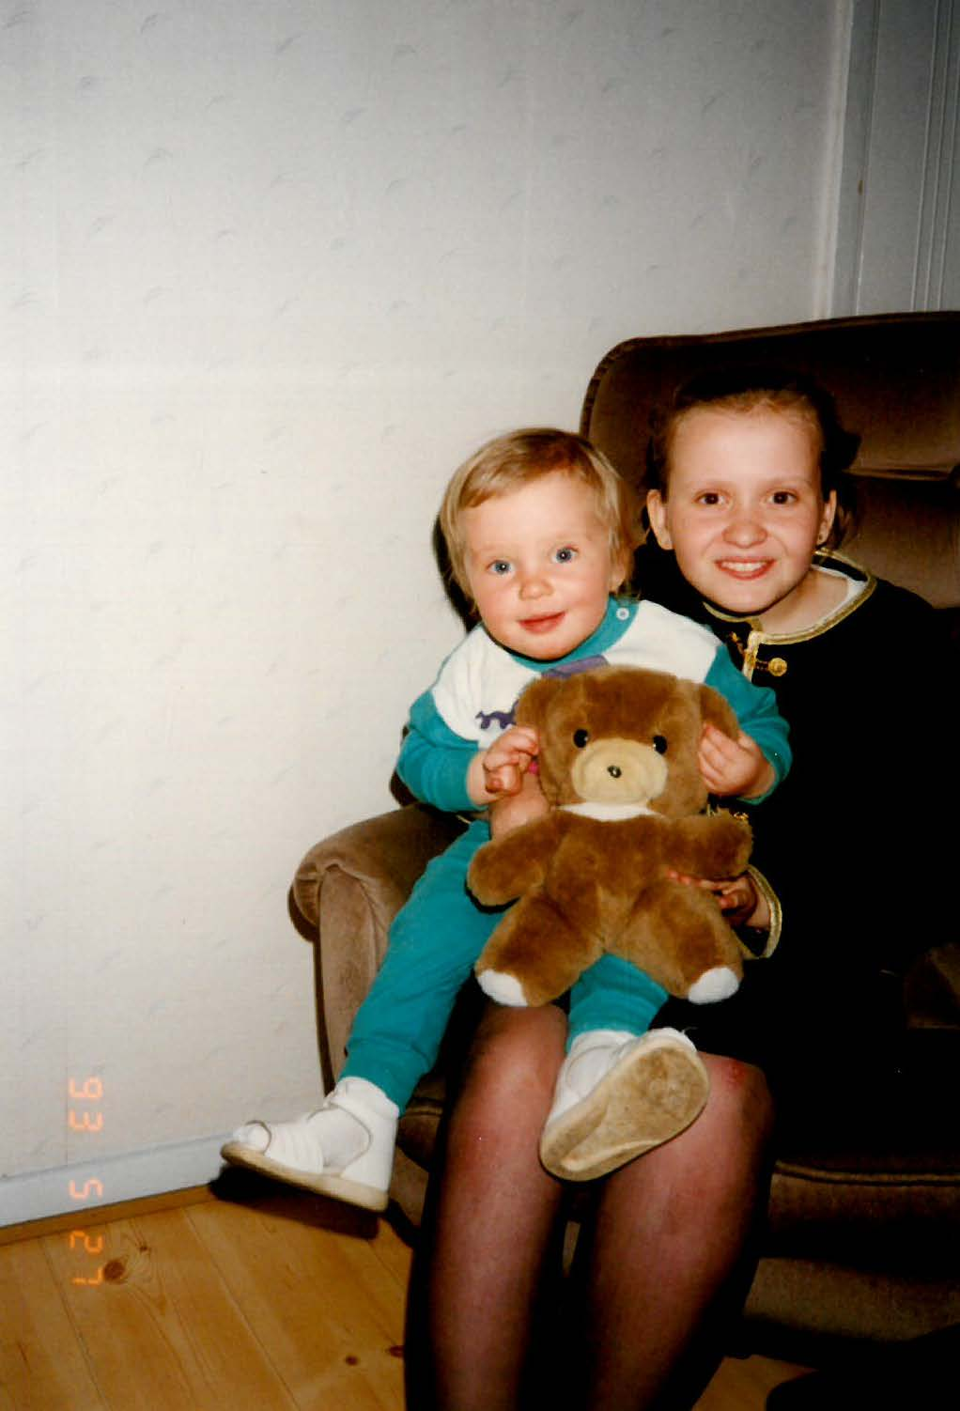об этом не подозревает, а может быть, на всякий случай скрывает от всех? Разумеется, 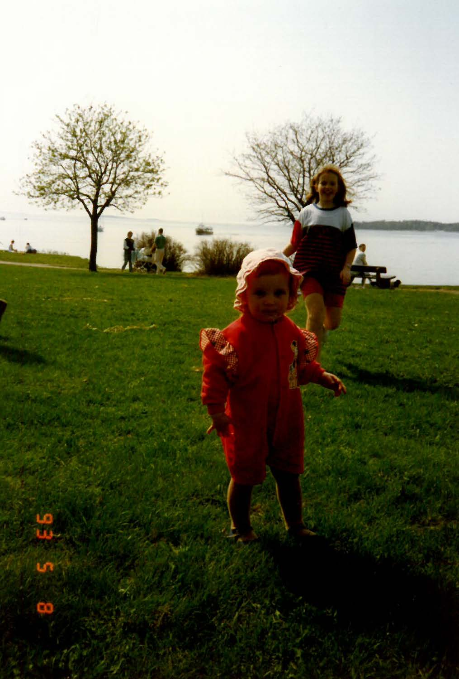шучу.

***Годы в Финляндии с нашей Таней и внучкой Настенькой***

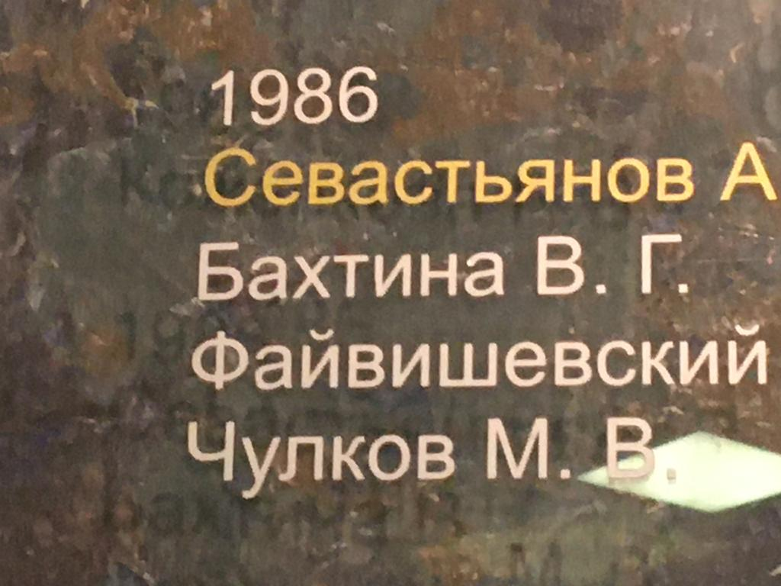В 1997 году возвращаемся домой. Татьяна ходит в школу. Кстати, как и старшая сестра Виктория, она также заканчивает её с медалью. Сейчас их имена – Бахтина Виктория и Бахтина Татьяна – высечены на специальной стеле. Теперь в эту же школу ходит наш внук Руслан – сын Татьяны. Проходит возле стелы с именами мамы и тети, и у него другого выхода нет. Будем надеяться, что и его имя будет вписано на этой стеле.

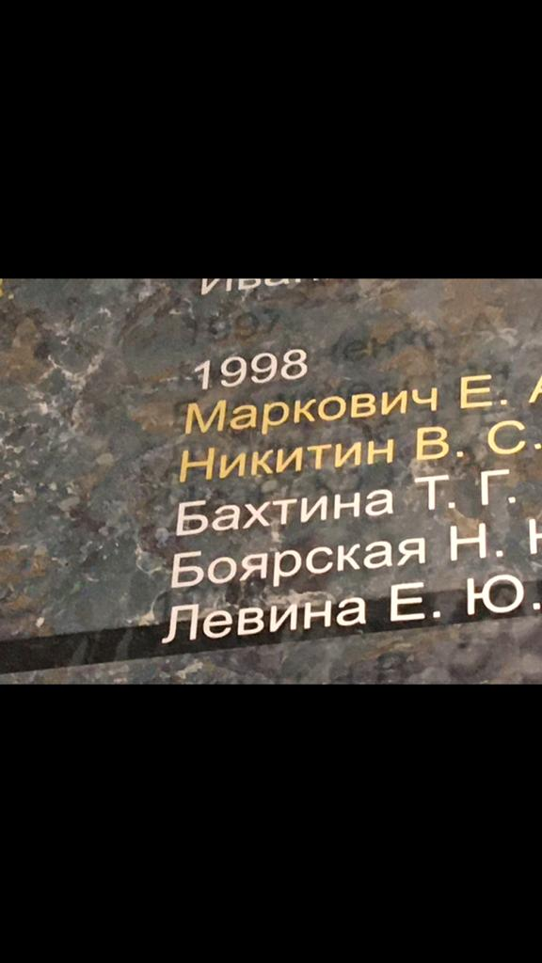

***Имена дочерей Татьяны и Виктории на стеле в школе***

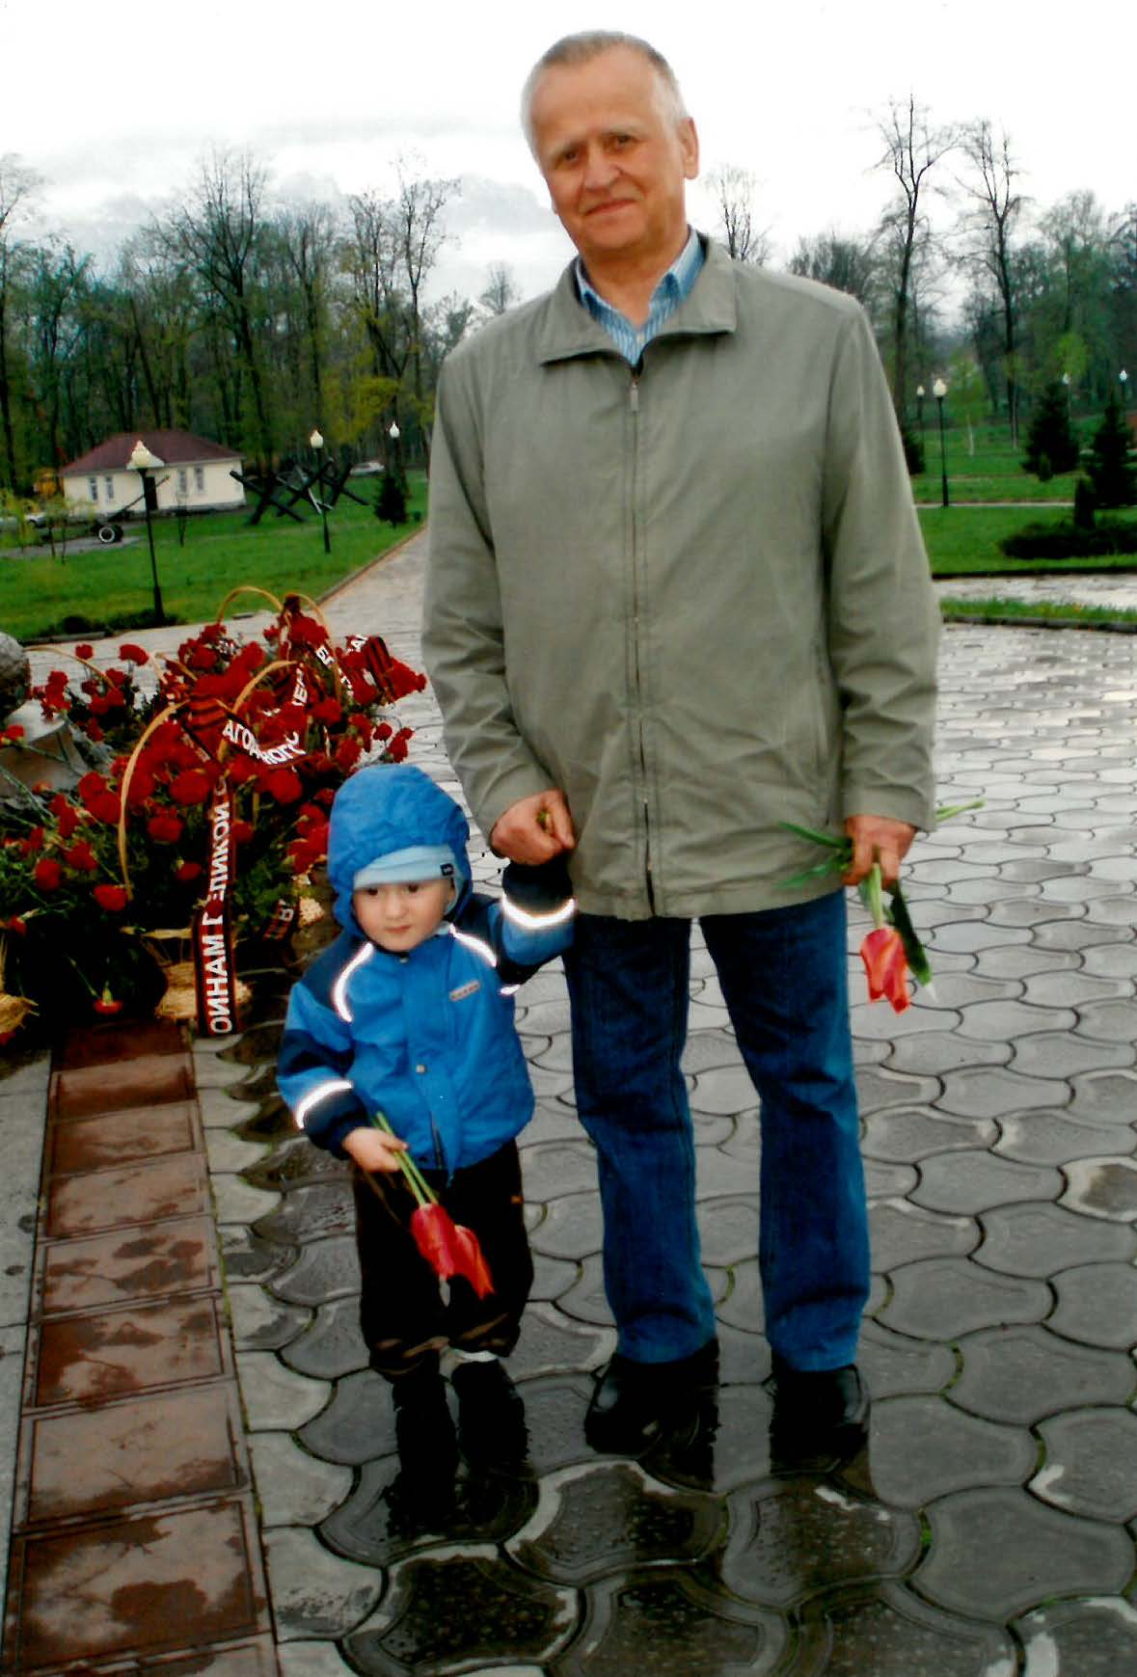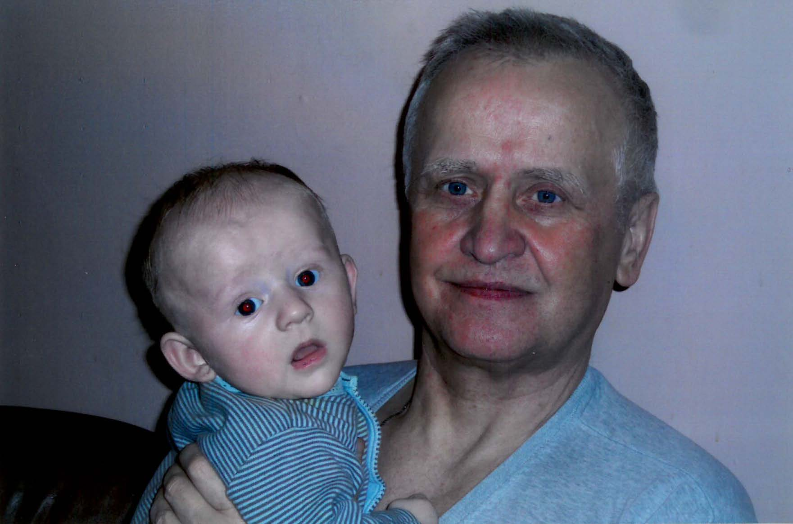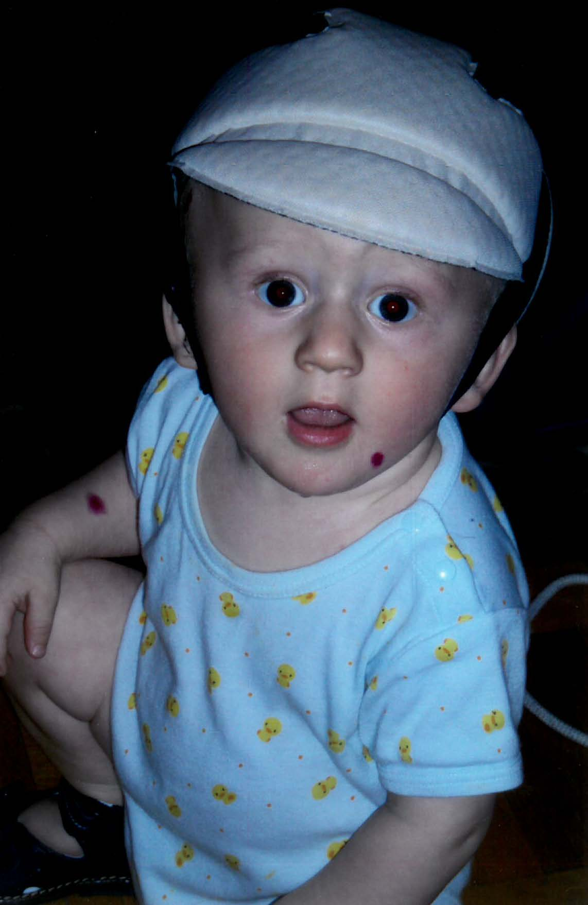

***С внуком Русланом***

Жизнь продолжается. Моя работа в Центре со всеми проблемами, в том числе война в Сербии. Помогали нашим братьям по вере как могли, к сожалению, недостаточно. Сегодня мы бы не допустили бомбардировку Белграда и других городов и населенных пунктов со стороны НАТО с гибелью гражданского населения, а главное, детей. В июле 2019 года был в Сербии и видел памятники убитым, в том числе детям. Сердце сжимается. Это забывать нельзя никогда и прощать тоже. Будем помнить всегда и накажем об этом нашим детям и внукам. Помните! А тут и личные житейские проблемы: умирает мама жены – Мария Степановна, а затем после продолжительной тяжелой болезни жена, мать двух наших дочерей Аня. Невосполнимые утраты. Однако жить надо.

**СЛОВАКИЯ, ЧЕХИЯ**

В 1999 году мне было предложено убыть в 4-ю зарубежную командировку – в Словакию, куда мы отправились вдвоем с Татьяной. Другая страна, большие отличия от скандинавских стран, где приходилась работать много лет, другие задачи, стоящие перед Руководителем. Перед отъездом в Словакию Татьяна поступила в Плехановскую Академию, в которой продолжала обучение уже будучи в Словакии. Там же она поступила и в Словацкий экономический университет, который, как и Плехановскую Академию, окончила также с отличием. К сожалению, имею среди других недостатков и этот – редко хвалю своих дочерей, хотя они как никто это заслуживают. Молодцы!

В 2003 году надо было переехать из Словакии в командировку в Чехию. К тому времени прежнее государство с названием Чехословакия разделилось на две страны. Опять новые задачи, новые люди, но к тому времени нам было уже не привыкать. Затем Татьяна в силу ряда причин уехала в Москву – вероятно, Любовь – а я остался один. За круглосуточной работой время шло быстро. Особо было в радость, когда старшая дочь Виктория с семьей приезжали ко мне в Чехию, с 3-мя моими внучками. Это был для меня настоящий Праздник!

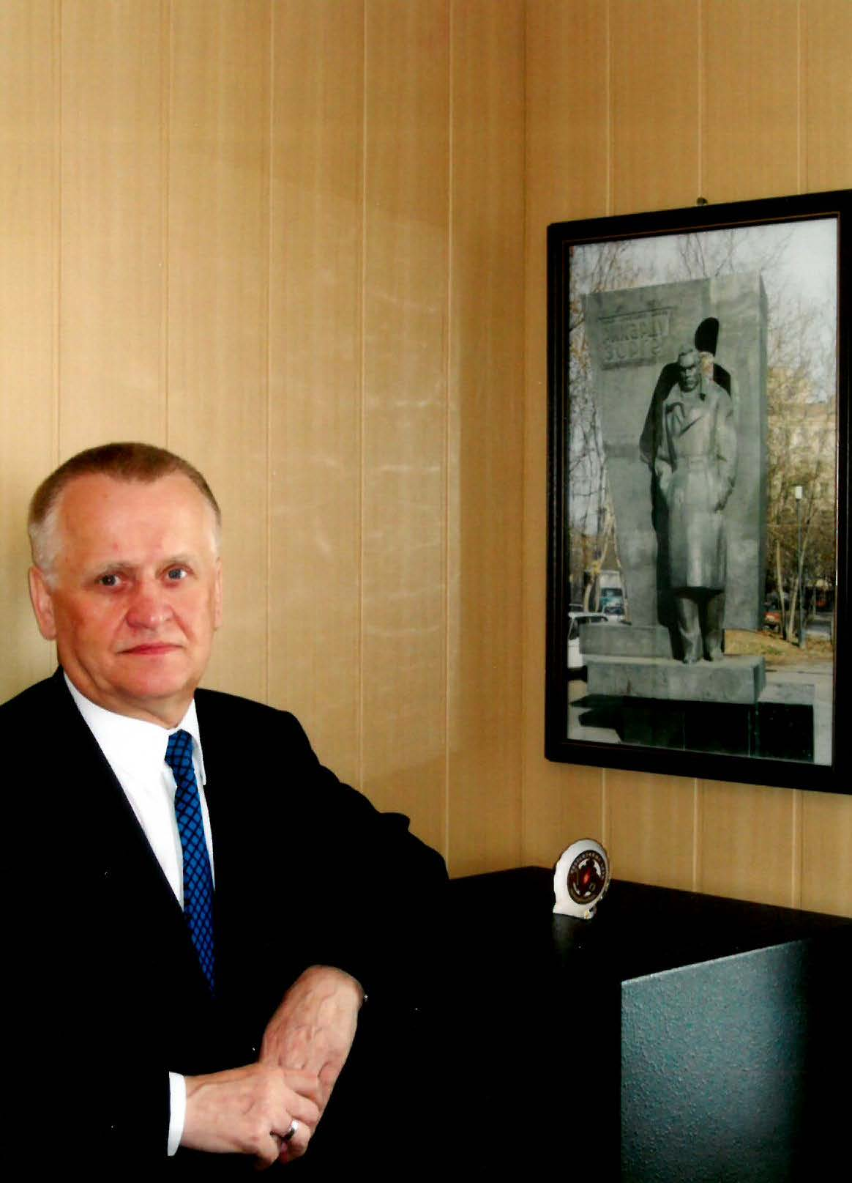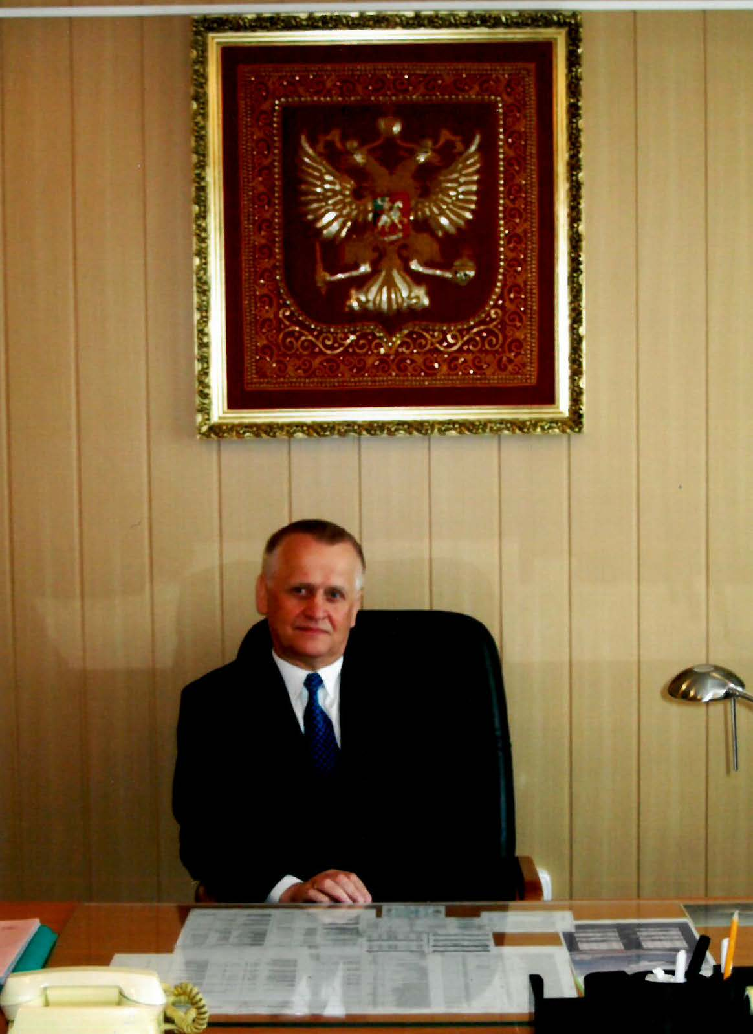В 2006 году мне исполнилось 60 лет. И по всем правилам надо было заканчивать почти 45-ти летнюю службу. Так быстро. И вот завершающий день в ранге Руководителя в Праге.

***Последний день в ранге руководителя в Праге***

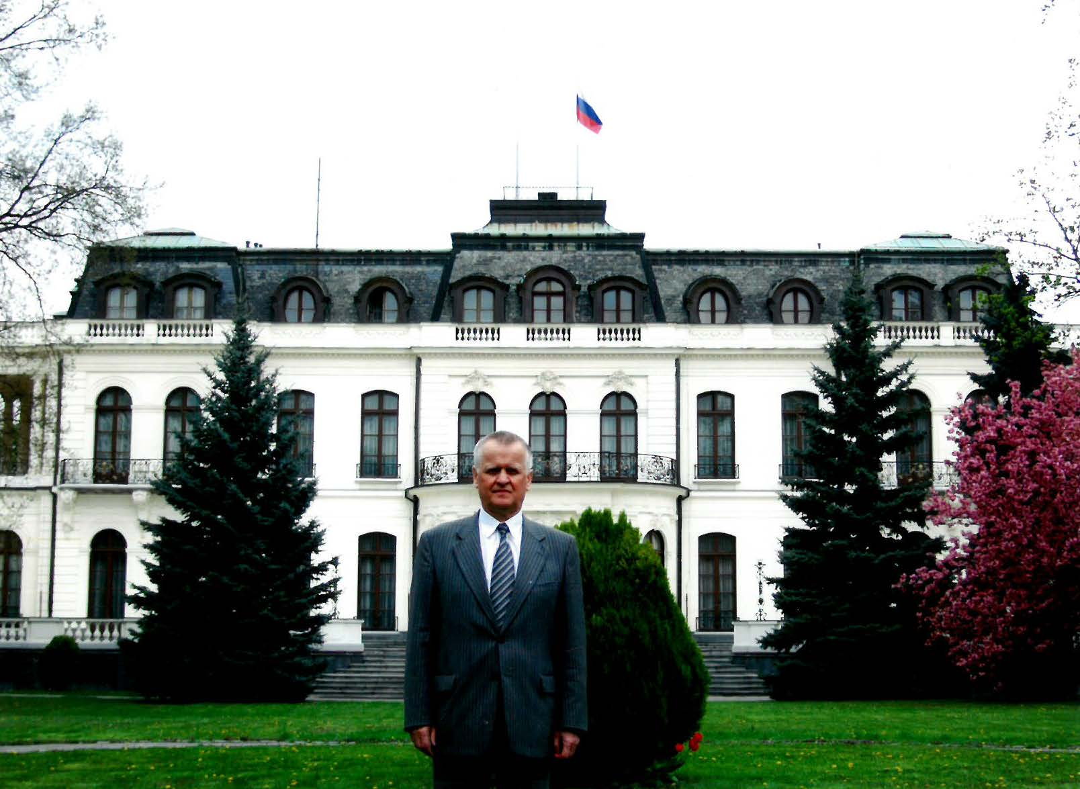

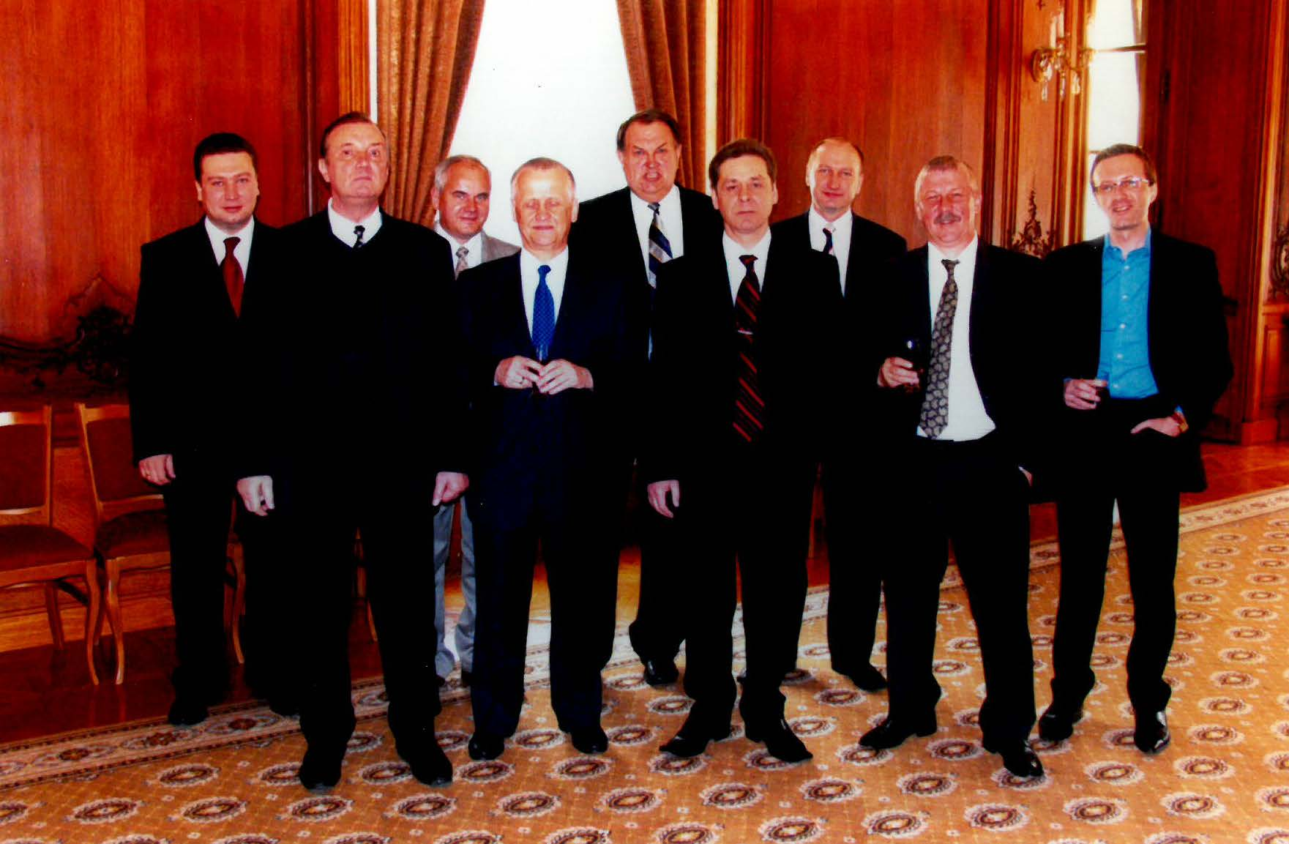

***Последний день в ранге руководителя в Праге***

Пора. Снимай шинель, солдат, иди домой. Однако жизнь продолжается. Старшая Виктория с семьей возвращается из 2-ой длительной командировки в Японии. Татьяна, думаю, по Любви, выходит замуж, у нее с мужем Аланом (неплохой, как и первый зять – Юра) рождается сын, мой внук Руслан. 12 апреля прошлого года у них рождается дочь Тамара – моя 4-я внучка!. Таким образом, я богатый и достойный Дед! Не так ли?

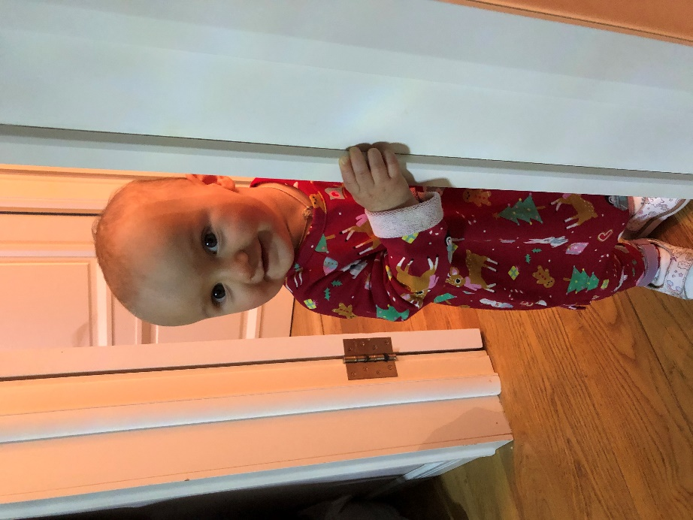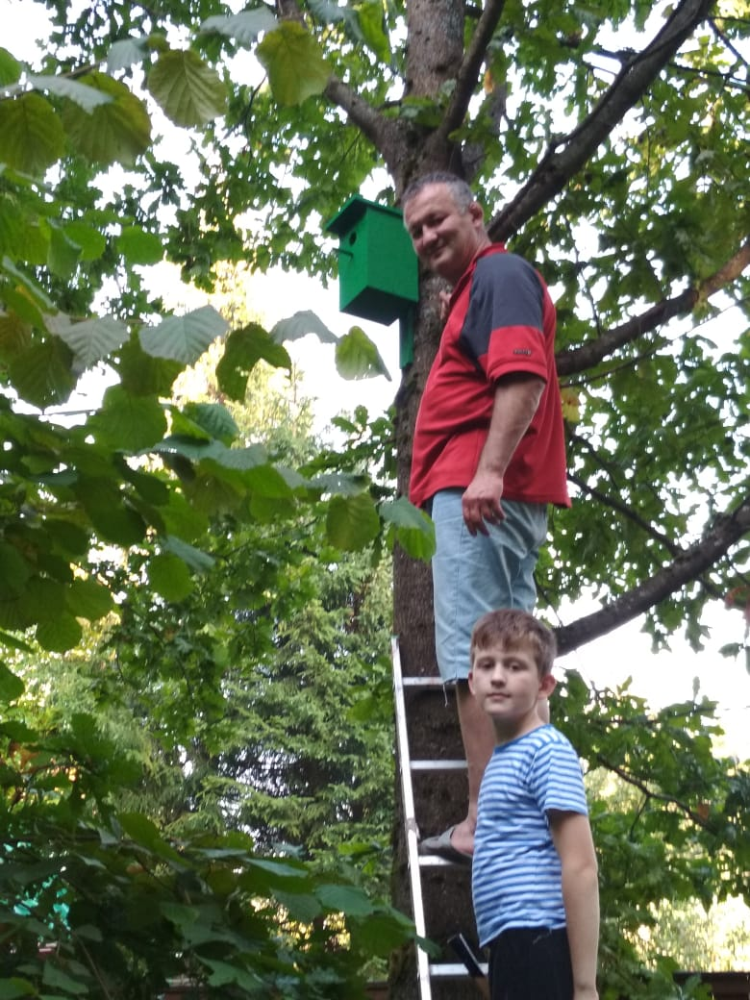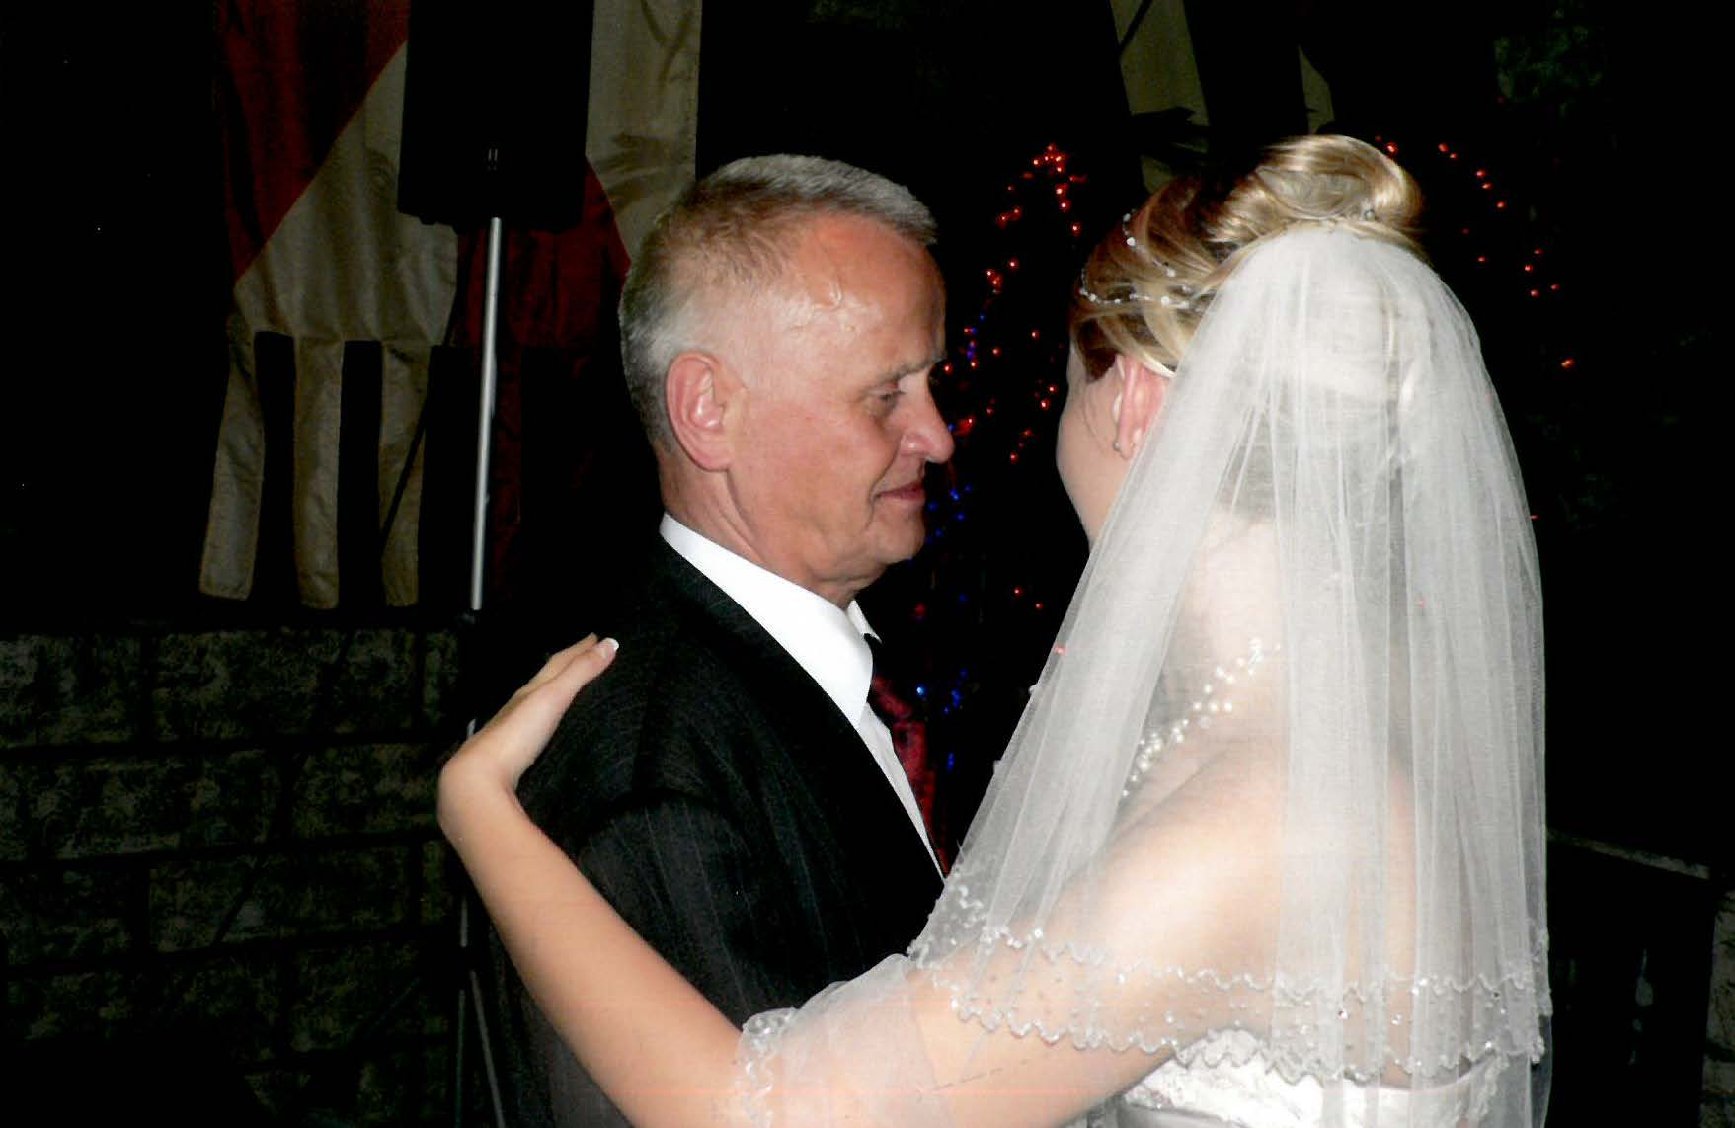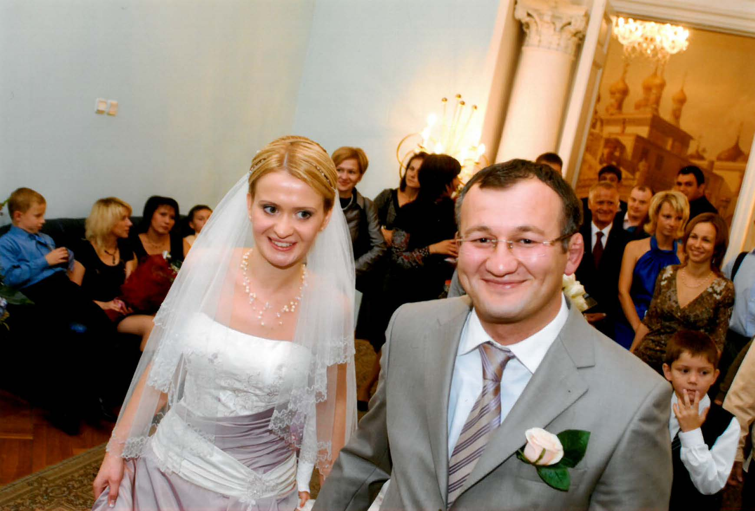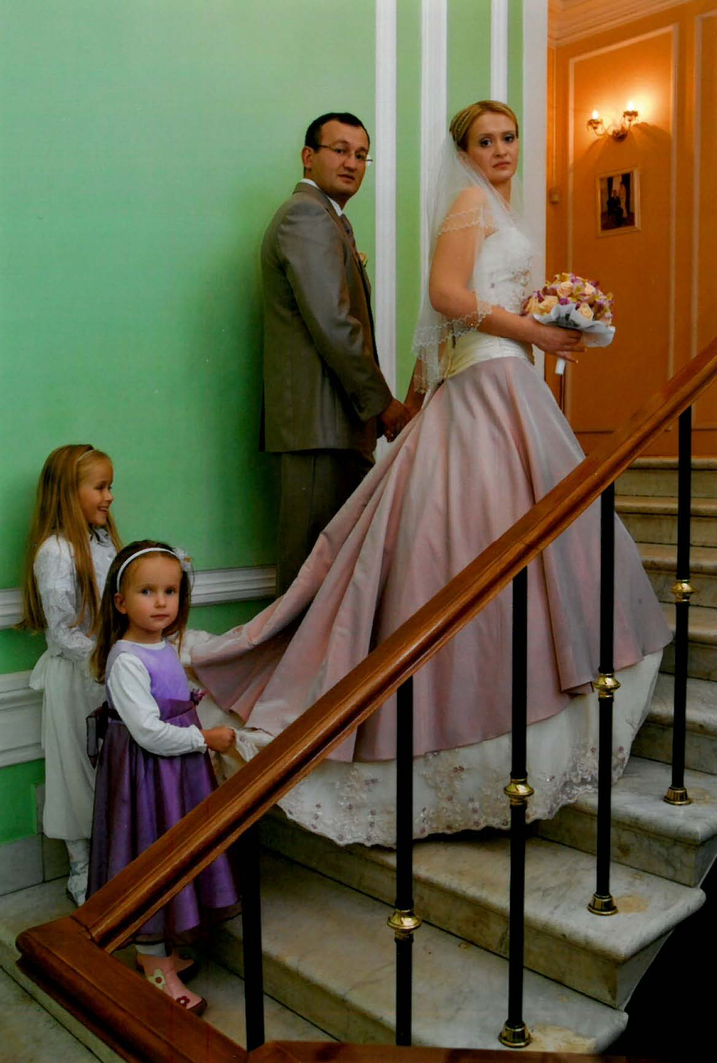

***Семья Бахтиных-Кисиевых***

В апреле 2012 года мы поженились: я и Валентина Алексеевна. Она родом с далекого Забайкальского села. Почти 15-ти летняя служба с мужем в полярном Тикси (полгода зима и полярная ночь), затем они были переведены перед пенсией, чтобы погреться, в Геленджик на Черном море. Муж – Анатолий Васильевич, умер 13 лет назад после длительной болезни. Имеет сына –Глеб, полковник; супруга Глеба – Надежда Александровна, а также внучку Валерию, выпускницу средней школы. Живем в дружбе, согласии нашей одной многочисленной семьей.

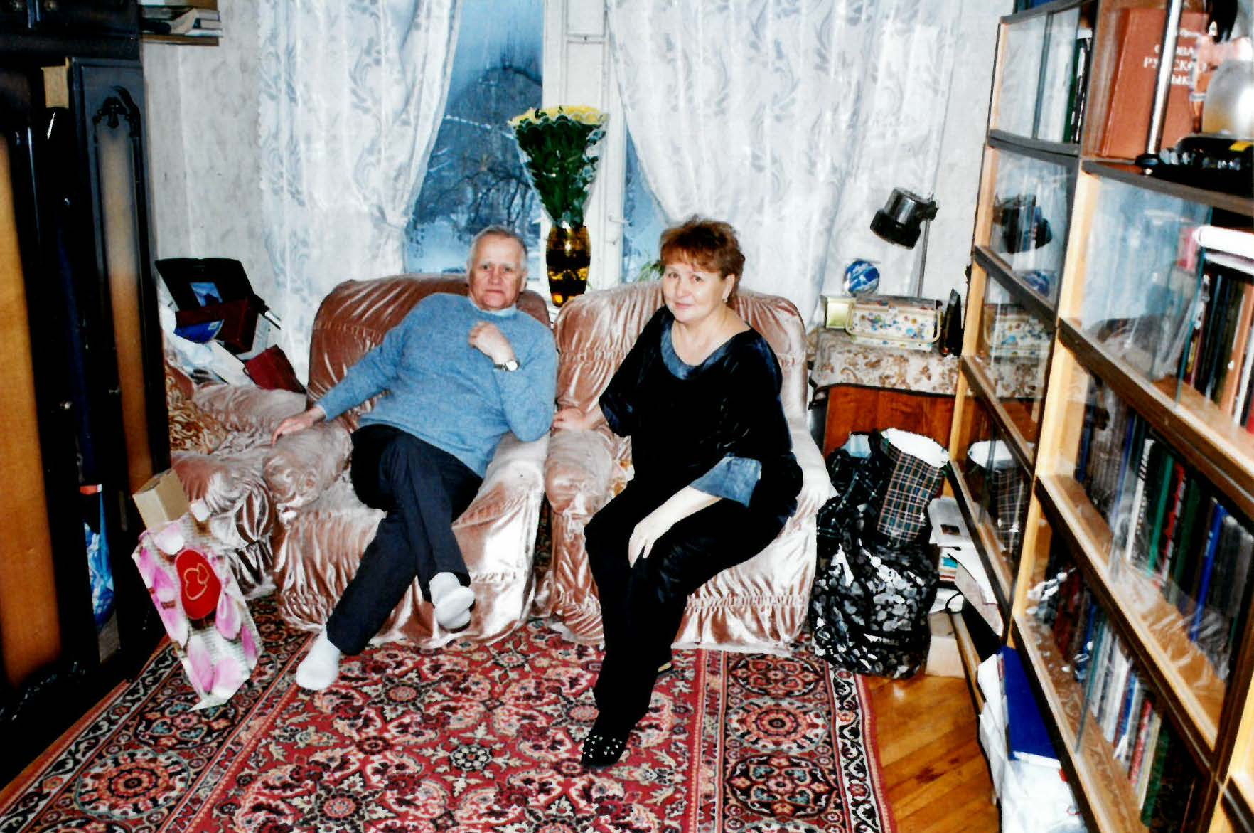

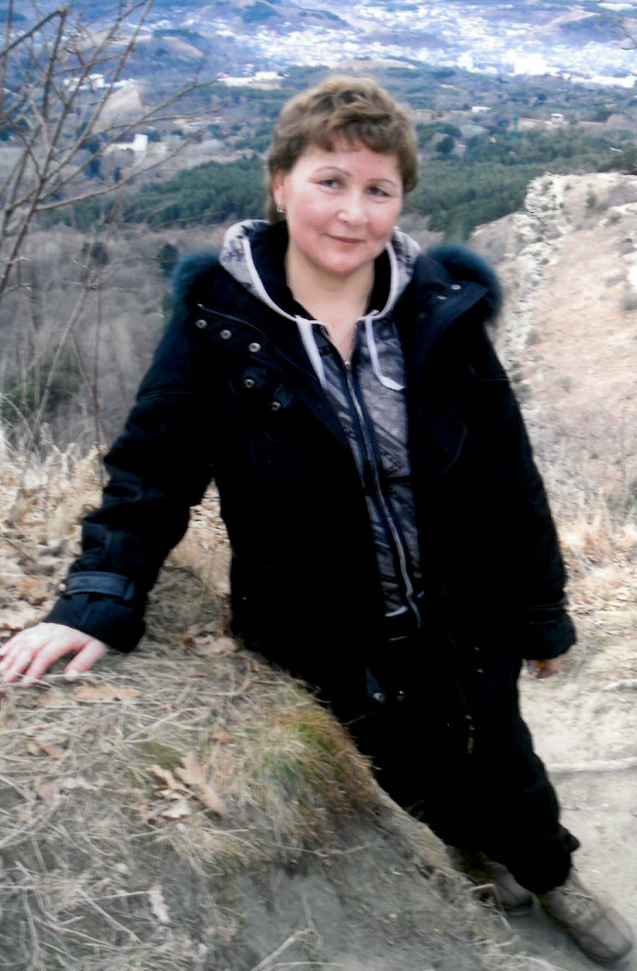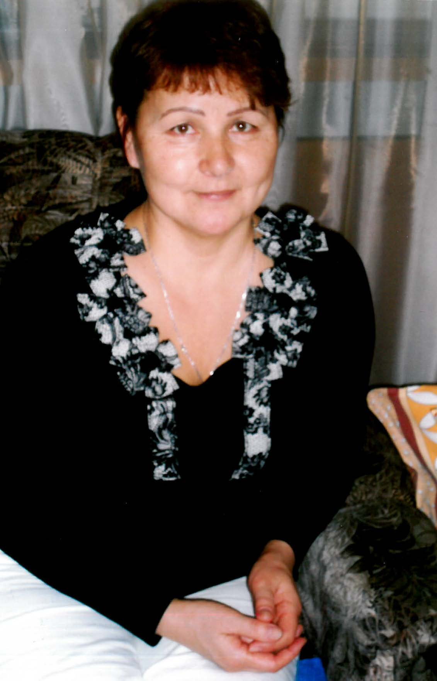

***Я и Валентина Алексеевна***

После завершения 45-ти летней воинской службы в течение 10-ти лет работал в качестве советника во Внешэкономбанке. Занимался близкими мне космическими проектами. Работа нравилась, да и предыдущий опыт сказывался: служба на космодроме Плесецк, Академия Внешней торговли, работа в нашем Торгпредстве в Дании. К тому же, многие товарищи, с которыми я учился в Харькове и служил в Плесецке, стали руководителями в «Роскосмосе», т.е. головной организации, отвечающей за все космические программы. С некоторыми из них я до сих пор поддерживаю теплые товарищеские отношения.

**ВМЕСТО ЗАКЛЮЧЕНИЯ**

Многие, прежде всего дети, внуки, советуют мне перейти на заслуженный отдых. Думаю, что они правы, пора больше уделять внимания нашей большой семье (особенно внучкам и внуку), растить розы на даче… А это ведь опять тяпка (был такой инструмент у меня для обработки свеклы в детстве). Простите, не хотелось завершать жизнь в руках с этим инструментом, ничего хорошего в нем нет. Видите, как пытаюсь выкрутиться. Поэтому продолжаю в меру сил работать, а главное – общение с моими товарищами, хочется успеть увидеть результат и от этой работы. Просьба всех понять меня правильно.

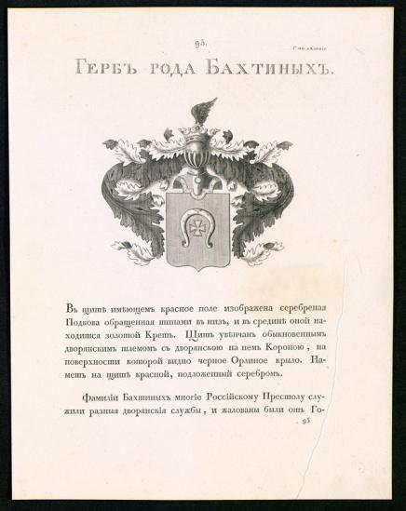Так быстро пролетела жизнь, но я очень доволен ею, многое удалось увидеть, осмыслить, понять простому крестьянскому парню. Пора бы уже завершать этот мой пространный опус...а нет, не отпускают воспоминания и размышления. Кто и откуда мы по фамилии Бахтины?

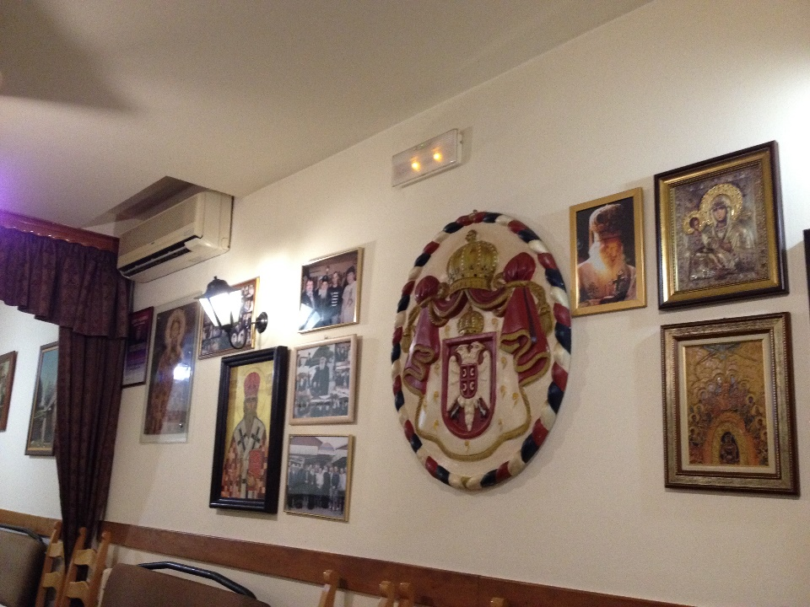В 2010 году раздается телефонный звонок, представляется: «Я – полковник Михаил Бахтин, военный журналист. Хотел бы проинформировать Вас, что такого-то числа состоится дворянское собрание рода Бахтиных, на котором мы познакомимся друг с другом, решим ряд организационных вопросов с вручением подтверждающих Ваше дворянское происхождение документов. Просьба подтвердить по моему телефону Ваше участие». Положил трубку. Да, есть над чем поразмыслить. Всюду, везде, говорил, писал в многочисленных анкетах, что я из рабочих и крестьян, в подтверждение этому тяпал свеклу, пахал лошадью огород, косил сено. Каково? Оказывается, весь мой род и я благородных кровей – Дворянин, с выдачей соответствующих подтверждающих документов. То-то я чувствовал всю мою жизнь, что что-то не так со мной. Естественно, шучу. Подумал своим крестьянско-дворянским умишком, а нет – пока рано прятать «буденовку», которой мы служили всю жизнь. На телефонный звонок пока не ответил. Заглянул в источники, рассказывающие о фамилии Бахтин. И что же? Действительно, Бахтины – старый дворянский род, записан в 6-ю часть дворянской родословной книги Орловской губернии, подкрепляемый соответствующим дворянским Гербом рода Бахтиных. Оказывается, в нашем Дворянском роду числится целый ряд выдающихся людей: военных, политиков, государственных деятелей, философов, писателей, верой и правдой служивших царю, Отечеству и не только, но и советской власти тоже, мы же не являемся исключением. Нам, роду Бахтиных, остается только помнить, гордиться нашими предками и передавать эту память детям, внукам, правнукам. Пока помним и живем, будет жить наш род Бахтиных! РОД БАХТИНЫХ!

***Из общего гербовника дворянских родов Всероссийской империи***

***Герб рода Бахтиных***

Вот, наверное, и все. Не судите строго. Как получилось, так получилось.

Спасибо за внимание!

Выражаю огромную благодарность моей внучке Анастасии за подготовку этой книжицы!

2020 год